|  |
| --- |
|  |
| "ГОСТ Р 58771-2019. Национальный стандарт Российской Федерации. Менеджмент риска. Технологии оценки риска" (утв. и введен в действие Приказом Росстандарта от 17.12.2019 N 1405-ст) |
| Документ предоставлен [**КонсультантПлюс  www.consultant.ru**](https://www.consultant.ru%20\o%20Ссылка%20на%20КонсультантПлюс)  Дата сохранения: 12.02.2025 |

**Источник публикации**

М.: Стандартинформ, 2020

**Примечание к документу**

Документ [введен](https://login.consultant.ru/link/?req=doc&base=OTN&n=26920&date=12.02.2025&dst=100008&field=134&demo=1%20\o%20\ГОСТ%20Р%2058771-2019.%20Национальный%20стандарт%20Российской%20Федерации.%20Менеджмент%20риска.%20Технологии%20оценки%20риска\%20(утв.%20и%20введен%20в%20действие%20Приказом%20Росстандарта%20от%2017.12.2019%20N%201405-ст)<w:br%20w:type=textWrapping%20w:clear=none/>{КонсультантПлюс}) в действие с 01.03.2020.

Взамен [ГОСТ Р ИСО/МЭК 31010-2011](https://login.consultant.ru/link/?req=doc&base=OTN&n=2484&date=12.02.2025&demo=1%20\o%20\ГОСТ%20Р%20ИСО/МЭК%2031010-2011.%20Национальный%20стандарт%20Российской%20Федерации.%20Менеджмент%20риска.%20Методы%20оценки%20риска\%20(утв.%20и%20введен%20в%20действие%20Приказом%20Росстандарта%20от%2001.12.2011%20N%20680-ст)<w:br%20w:type=textWrapping%20w:clear=none/>------------%20Утратил%20силу%20или%20отменен<w:br%20w:type=textWrapping%20w:clear=none/>{КонсультантПлюс}).

**Название документа**

"ГОСТ Р 58771-2019. Национальный стандарт Российской Федерации. Менеджмент риска. Технологии оценки риска"

(утв. и введен в действие Приказом Росстандарта от 17.12.2019 N 1405-ст)

Утвержден и введен в действие

[Приказом](https://login.consultant.ru/link/?req=doc&base=LAW&n=345194&date=12.02.2025&demo=1%20\o%20Приказ%20Росстандарта%20от%2017.12.2019%20N%201405-ст%20\Об%20утверждении%20национального%20стандарта%20Российской%20Федерации\<w:br%20w:type=textWrapping%20w:clear=none/>{КонсультантПлюс}) Федерального

агентства по техническому

регулированию и метрологии

от 17 декабря 2019 г. N 1405-ст

**НАЦИОНАЛЬНЫЙ СТАНДАРТ РОССИЙСКОЙ ФЕДЕРАЦИИ**

**МЕНЕДЖМЕНТ РИСКА**

**ТЕХНОЛОГИИ ОЦЕНКИ РИСКА**

**Risk management. Risk assessment technologies**

**ГОСТ Р 58771-2019**

ОКС [03.100.01](https://login.consultant.ru/link/?req=doc&base=LAW&n=278477&date=12.02.2025&dst=100259&field=134&demo=1%20\o%20\Общероссийский%20классификатор%20стандартов%20ОК%20(МК%20(ИСО/инфко%20МКС)%20001-96)%20001-2000\%20(утв.%20Постановлением%20Госстандарта%20России%20от%2017.05.2000%20N%20138-ст)%20(ред.%20от%2025.05.2017)%20(Дата%20введения%2001.10.2000)<w:br%20w:type=textWrapping%20w:clear=none/>------------%20Утратил%20силу%20или%20отменен<w:br%20w:type=textWrapping%20w:clear=none/>{КонсультантПлюс})

**Дата введения**

**1 марта 2020 года**

**Предисловие**

1 РАЗРАБОТАН некоммерческим партнерством "Русское Общество Управления Рисками" (НП "РусРиск")

2 ВНЕСЕН Техническим комитетом по стандартизации ТК 010 "Менеджмент риска"

3 УТВЕРЖДЕН И ВВЕДЕН В ДЕЙСТВИЕ [Приказом](https://login.consultant.ru/link/?req=doc&base=LAW&n=345194&date=12.02.2025&dst=100006&field=134&demo=1%20\o%20Приказ%20Росстандарта%20от%2017.12.2019%20N%201405-ст%20\Об%20утверждении%20национального%20стандарта%20Российской%20Федерации\<w:br%20w:type=textWrapping%20w:clear=none/>{КонсультантПлюс}) Федерального агентства по техническому регулированию и метрологии от 17 декабря 2019 г. N 1405-ст

4 Настоящий стандарт разработан с учетом основных нормативных положений международного стандарта МЭК 31010:2019 "Менеджмент риска. Технологии оценки риска" (IEC 31010:2019 "Risk management - Risk assessment techniques", NEQ)

5 ВЗАМЕН [ГОСТ Р ИСО/МЭК 31010-2011](https://login.consultant.ru/link/?req=doc&base=OTN&n=2484&date=12.02.2025&demo=1%20\o%20\ГОСТ%20Р%20ИСО/МЭК%2031010-2011.%20Национальный%20стандарт%20Российской%20Федерации.%20Менеджмент%20риска.%20Методы%20оценки%20риска\%20(утв.%20и%20введен%20в%20действие%20Приказом%20Росстандарта%20от%2001.12.2011%20N%20680-ст)<w:br%20w:type=textWrapping%20w:clear=none/>------------%20Утратил%20силу%20или%20отменен<w:br%20w:type=textWrapping%20w:clear=none/>{КонсультантПлюс})

6 Некоторые элементы настоящего стандарта могут являться объектами патентных прав

*Правила применения настоящего стандарта установлены в* [*статье 26*](https://login.consultant.ru/link/?req=doc&base=LAW&n=372899&date=12.02.2025&dst=100282&field=134&demo=1%20\o%20Федеральный%20закон%20от%2029.06.2015%20N%20162-ФЗ%20(ред.%20от%2030.12.2020)%20\О%20стандартизации%20в%20Российской%20Федерации\<w:br%20w:type=textWrapping%20w:clear=none/>{КонсультантПлюс}) *Федерального закона от 29 июня 2015 г. N 162-ФЗ "О стандартизации в Российской Федерации". Информация об изменениях к настоящему стандарту публикуется в ежегодном (по состоянию на 1 января текущего года) информационном указателе "Национальные стандарты", а официальный текст изменений и поправок - в ежемесячном информационном указателе "Национальные стандарты". В случае пересмотра (замены) или отмены настоящего стандарта соответствующее уведомление будет опубликовано в ближайшем выпуске ежемесячного информационного указателя "Национальные стандарты". Соответствующая информация, уведомление и тексты размещаются также в информационной системе общего пользования - на официальном сайте Федерального агентства по техническому регулированию и метрологии в сети Интернет (*[*www.gost.ru*](www.gost.ru)*)*

**Введение**

В настоящем стандарте содержатся рекомендации по выбору и применению различных технологий, которые могут быть использованы для совершенствования понимания неопределенности и риска.

Технологии оценки риска используются в тех случаях, когда:

- требуется понимание того, какие риски существуют, или углубленное понимание конкретного риска;

- при необходимости выбора, сравнения и оптимизации альтернативных решений с учетом риска;

- в рамках процесса управления рисками, для выбора оптимальных методов обработки риска.

Технологии используются на этапах оценки риска для идентификации, анализа и сравнительной оценки риска, описанных в ИСО 31000, и в целом, когда есть необходимость понять неопределенность и ее последствия.

Технологии, описанные в настоящем стандарте, могут использоваться для решения широкого класса задач, однако большинство из них возникло в технической области. Некоторые технологии схожи по своей концепции, но имеют разные названия и методологию, которые отражают историю их развития в разных секторах. Технологии эволюционировали со временем и продолжают развиваться, многие могут использоваться в широком диапазоне ситуаций помимо их первоначального применения. Технологии могут быть адаптированы, объединены и применены по-новому или расширены для удовлетворения текущих и будущих потребностей.

Международный стандарт МЭК 31010 был выбран в качестве основы для разработки настоящего стандарта, поскольку он представляет собой введение в описываемые в настоящем стандарте технологии и сравнивает их возможные приложения, преимущества и ограничения. В МЭК 31010 указано, что приведенный перечень технологий оценки рисков не является исчерпывающим и может быть расширен.

Технологии оценки риска, описанные в настоящем стандарте, дополнены с учетом российской практики управления рисками организаций.

Потенциальная аудитория этого стандарта:

- лица, участвующие в оценке риска;

- стороны, которые участвуют в разработке руководств, описывающих способы оценки риска в конкретных средах;

- лица, которые должны принимать решения в условиях неопределенности, включая:

1) тех, кто заказывает или оценивает оценку рисков;

2) тех, кто должен понимать результаты оценок;

3) тех, кто должен выбирать технологии оценки для удовлетворения конкретных потребностей.

Организации, которые обязаны проводить оценку рисков в целях соблюдения или соответствия, выиграют от использования соответствующих формальных и стандартизированных технологий оценки риска.

**1 Область применения**

Настоящий стандарт является руководством по выбору и применению технологий оценки риска в широком спектре задач. Технологии используются для оказания помощи и содействия в принятии решений в случаях неопределенности, предоставления информации о конкретных рисках и в рамках процесса управления рисками.

**2 Нормативные ссылки**

В настоящем стандарте использованы нормативные ссылки на следующие стандарты:

[ГОСТ Р ИСО 31000](https://login.consultant.ru/link/?req=doc&base=STR&n=16552&date=12.02.2025&demo=1%20\o%20\ГОСТ%20Р%20ИСО%2031000-2010.%20Национальный%20стандарт%20Российской%20Федерации.%20Менеджмент%20риска.%20Принципы%20и%20руководство\%20(утв.%20и%20введен%20в%20действие%20Приказом%20Росстандарта%20от%2021.12.2010%20N%20883-ст)<w:br%20w:type=textWrapping%20w:clear=none/>------------%20Утратил%20силу%20или%20отменен<w:br%20w:type=textWrapping%20w:clear=none/>{КонсультантПлюс}) Менеджмент риска. Принципы и руководство

[ГОСТ Р 51897-2011](https://login.consultant.ru/link/?req=doc&base=OTN&n=8809&date=12.02.2025&demo=1%20\o%20\ГОСТ%20Р%2051897-2011/Руководство%20ИСО%2073:2009.%20Национальный%20стандарт%20Российской%20Федерации.%20Менеджмент%20риска.%20Термины%20и%20определения\%20(утв.%20и%20введен%20в%20действие%20Приказом%20Росстандарта%20от%2016.11.2011%20N%20548-ст)<w:br%20w:type=textWrapping%20w:clear=none/>------------%20Утратил%20силу%20или%20отменен<w:br%20w:type=textWrapping%20w:clear=none/>{КонсультантПлюс})/Руководство ИСО 73:2009 Менеджмент риска. Термины и определения

Примечание - При пользовании настоящим стандартом целесообразно проверить действие ссылочных стандартов в информационной системе общего пользования - на официальном сайте Федерального агентства по техническому регулированию и метрологии в сети Интернет или по ежегодному информационному указателю "Национальные стандарты", который опубликован по состоянию на 1 января текущего года, и по выпускам информационного указателя "Национальные стандарты" за текущий год. Если заменен ссылочный стандарт, на который дана недатированная ссылка, то рекомендуется использовать действующую версию этого стандарта с учетом всех внесенных в данную версию изменений. Если заменен ссылочный стандарт, на который дана датированная ссылка, то рекомендуется использовать версию этого стандарта с указанным выше годом утверждения (принятия). Если после утверждения национального стандарта в ссылочный стандарт, на который дана датированная ссылка, внесено изменение, затрагивающее положение, на которое дана ссылка, то это положение рекомендуется применять без учета данного изменения. Если ссылочный стандарт отменен без замены, то положение, в котором дана ссылка на него, рекомендуется применять в части, не затрагивающей эту ссылку.

**3 Термины и определения**

В настоящем стандарте применены термины по [ГОСТ Р ИСО 31000](https://login.consultant.ru/link/?req=doc&base=STR&n=16552&date=12.02.2025&demo=1%20\o%20\ГОСТ%20Р%20ИСО%2031000-2010.%20Национальный%20стандарт%20Российской%20Федерации.%20Менеджмент%20риска.%20Принципы%20и%20руководство\%20(утв.%20и%20введен%20в%20действие%20Приказом%20Росстандарта%20от%2021.12.2010%20N%20883-ст)<w:br%20w:type=textWrapping%20w:clear=none/>------------%20Утратил%20силу%20или%20отменен<w:br%20w:type=textWrapping%20w:clear=none/>{КонсультантПлюс}), [ГОСТ Р 51897-2011](https://login.consultant.ru/link/?req=doc&base=OTN&n=8809&date=12.02.2025&demo=1%20\o%20\ГОСТ%20Р%2051897-2011/Руководство%20ИСО%2073:2009.%20Национальный%20стандарт%20Российской%20Федерации.%20Менеджмент%20риска.%20Термины%20и%20определения\%20(утв.%20и%20введен%20в%20действие%20Приказом%20Росстандарта%20от%2016.11.2011%20N%20548-ст)<w:br%20w:type=textWrapping%20w:clear=none/>------------%20Утратил%20силу%20или%20отменен<w:br%20w:type=textWrapping%20w:clear=none/>{КонсультантПлюс})/Руководство ИСО 73:2009, а также следующие термины с соответствующими определениями:

3.1 **возможность** (opportunity): Сочетание обстоятельств, благоприятных для достижения цели.

Примечания

1 Возможность является потенциальной выгодой или другим желаемым результатом.

2 Возможность одной стороны может представлять угрозу для другой.

3.2 **фактор риска** (risk driver): Фактор, который оказывает существенное влияние на риск.

3.3 **угроза** (threat): Потенциальный источник опасности, вреда и т.д.

**4 Основные понятия**

**4.1 Неопределенность**

Неопределенность - это термин, охватывающий многие основные понятия. Было предпринято много попыток и продолжается работа, которая позволит классифицировать типы неопределенности.

Один из подходов к типизации, который может быть полезен, предполагает два основных типа неопределенности:

- неопределенность, которая признает внутреннюю изменчивость некоторых явлений и которая не может быть уменьшена путем дальнейших исследований; например бросание кости (иногда ее называют алеаторной неопределенностью, или неопределенностью случайного события);

- неопределенность, которая обычно возникает из-за отсутствия знаний и поэтому может быть уменьшена путем сбора большего количества данных, уточнения моделей, совершенствования методов выборки и т.д. (иногда ее называют эпистемической неопределенностью, или неопределенностью, зависящей от уровня знания).

Во многих ситуациях встречаются оба типа неопределенности.

Другие общепризнанные типы неопределенности включают:

- лингвистическую неопределенность, которая признает нечеткость и двусмысленность, присущие разговорным языкам;

- неопределенность в решении, которая имеет особое отношение к стратегиям менеджмента риска и которая показывает неопределенность, связанную с системами ценностей, профессиональным суждением, ценностями компаний и социальными нормами.

Таким образом, неопределенность в более широком смысле может охватывать:

- неопределенность относительно достоверности допущений, включая предположения о том, как люди или системы могут себя вести;

- изменчивость параметров, на которых должно основываться решение;

- неопределенность в отношении применимости или точности моделей, которые были созданы для прогнозирования будущего;

- события (включая изменения обстоятельств), появление или характер которых являются неопределенными;

- неопределенность, связанную с разрушительными или прорывными событиями;

- неопределенность в отношении результатов системных вопросов, таких как нехватка компетентного персонала, что может иметь широкомасштабное воздействие, которое не может быть четко определено;

- отсутствие знаний о чем-либо;

- отсутствие знания, которое возникает, когда неопределенность признается, но не полностью понята;

- непредсказуемость;

- неспособность человеческого разума распознавать сложные данные, ситуации с долгосрочными последствиями, судить без предвзятости.

Не вся неопределенность может быть понята, и ее значение может быть трудно или невозможно определить. Однако признание того факта, что неопределенность существует в конкретной области, позволяет внедрять системы раннего предупреждения для выявления изменений и механизмы, которые необходимо использовать для повышения устойчивости к непредвиденным обстоятельствам.

**4.2 Характеристики риска**

В общем случае риск включает в себя последствия любой из форм неопределенности, описанных в [4.1](\l%20Par76%20%20\o%204.1%20Неопределенность).

Один из способов описания риска - это формирование набора последствий и их вероятностей, которые могут возникнуть в результате определенных, но изменчивых событий. Они могут иметь несколько причин и привести к нескольким последствиям. Не все риски могут быть описаны в этих условиях. Не всегда существует идентифицируемое событие. Кроме того, источники риска могут включать присущую неопределенность, поведенческие аспекты, быть связаны с организационной структурой и договоренностями. Также последствия могут принимать ряд дискретных значений, быть непрерывными, переменными или быть неизвестными. Они могут быть положительными, отрицательными или и тем и другим. Последствия могут быть не заметны или не оценены вначале, но могут накапливаться с течением времени. Из этого следует, что риск не всегда может быть легко скомбинирован в виде множества событий, их последствий и вероятностей.

Технологии оценки риска направлены на то, чтобы помочь людям понять неопределенность и связанный с ней риск в более широкой, более сложной и разнообразной области применения с целью обеспечения более обоснованных решений и действий.

**5 Использование и преимущества технологий оценки риска**

**5.1 Использование технологий оценки риска**

[ГОСТ Р ИСО 31000](https://login.consultant.ru/link/?req=doc&base=STR&n=16552&date=12.02.2025&demo=1%20\o%20\ГОСТ%20Р%20ИСО%2031000-2010.%20Национальный%20стандарт%20Российской%20Федерации.%20Менеджмент%20риска.%20Принципы%20и%20руководство\%20(утв.%20и%20введен%20в%20действие%20Приказом%20Росстандарта%20от%2021.12.2010%20N%20883-ст)<w:br%20w:type=textWrapping%20w:clear=none/>------------%20Утратил%20силу%20или%20отменен<w:br%20w:type=textWrapping%20w:clear=none/>{КонсультантПлюс}) описывает принципы управления рисками, основы и организационные механизмы, которые позволяют управлять рисками. В нем определен процесс, в рамках которого существует возможность распознавать, понимать и изменять риск в соответствии с критериями, которые устанавливаются в рамках этого же процесса. Технологии оценки риска могут применяться в рамках данного структурированного подхода для определения области применения, среды и критериев, оценки риска, обработки риска, мониторинга и пересмотра, документирования и отчетности, обмена информацией и консультирования. Этот процесс проиллюстрирован на [рисунке 1](https://login.consultant.ru/link/?req=doc&base=STR&n=16552&date=12.02.2025&dst=100056&field=134&demo=1%20\o%20\ГОСТ%20Р%20ИСО%2031000-2010.%20Национальный%20стандарт%20Российской%20Федерации.%20Менеджмент%20риска.%20Принципы%20и%20руководство\%20(утв.%20и%20введен%20в%20действие%20Приказом%20Росстандарта%20от%2021.12.2010%20N%20883-ст)<w:br%20w:type=textWrapping%20w:clear=none/>------------%20Утратил%20силу%20или%20отменен<w:br%20w:type=textWrapping%20w:clear=none/>{КонсультантПлюс}), где также приведены примеры того, где, в рамках процесса, данные техники могут быть применены. В [ГОСТ Р ИСО 31000](https://login.consultant.ru/link/?req=doc&base=STR&n=16552&date=12.02.2025&demo=1%20\o%20\ГОСТ%20Р%20ИСО%2031000-2010.%20Национальный%20стандарт%20Российской%20Федерации.%20Менеджмент%20риска.%20Принципы%20и%20руководство\%20(утв.%20и%20введен%20в%20действие%20Приказом%20Росстандарта%20от%2021.12.2010%20N%20883-ст)<w:br%20w:type=textWrapping%20w:clear=none/>------------%20Утратил%20силу%20или%20отменен<w:br%20w:type=textWrapping%20w:clear=none/>{КонсультантПлюс}) оценка рисков включает в себя идентификацию рисков, их анализ и использование информации, полученной в результате анализа, для сравнительной оценки риска и формирования выводов относительно их значимости по отношению к целям и показателям эффективности деятельности организации. Этот процесс вносит вклад в принятие решений о том, требуется ли обработка риска, каковы приоритеты обработки и какие мероприятия, направленные на снижение риска, необходимо предпринять. На практике данный подход носит итеративный характер.

Технологии оценки риска, описанные в этом документе, применяются в следующих случаях:

- когда необходимо принять решение с учетом неопределенности;

- в рамках решения, в котором необходимо сравнить/оптимизировать ряд вариантов;

- когда требуется большее понимание существующих рисков или конкретного риска;

- как часть любого процесса принятия решений об обработке риска.

Технология оценки риска зависит от сложности ситуации, ее новизны, от уровня имеющихся и применимых знаний и понимания:

1) в простейшем случае, когда в ситуации нет ничего нового или необычного, риск хорошо понимается, без каких-либо существенных последствий или с незначительными последствиями для причастных сторон; действия, скорее всего, будут выполняться в соответствии с установленными правилами и процедурами и предыдущими оценками риска;

2) для совсем новых, комплексных или сложных ситуаций, где существует высокая неопределенность и малый опыт, традиционные технологии оценки могут не дать требуемого результата. Это также относится к обстоятельствам, когда причастные стороны придерживаются сильно расходящихся взглядов. В этих случаях используется несколько технологий оценки с учетом организационных и общественных ценностей, а также мнений причастных сторон.

Технологии, описанные в данном стандарте, наиболее применимы в ситуациях между этими двумя крайностями, при которых сложность умеренная и есть некоторая информация, на которой основана оценка.

**5.2 Преимущества использования технологий оценки риска**

Технологии, описанные в данном стандарте, обеспечивают средства для лучшего понимания неопределенности и ее последствий для принятия решений. Когда соответствующие технологии применяются эффективно, они могут предоставить ряд практических преимуществ для организации, включая помощь в:

- определении реалистичных стратегических и оперативных целей;

- определении (или пересмотре) четких и логических приоритетов;

- определении критериев риска организации, таких как толерантность к риску, риск-аппетит или допустимая рисковая нагрузка;

- выявлении и понимании риска, включая риск, который может иметь экстремальные последствия;

- понимании того, какие неопределенности имеют наибольшее значение для достижения целей организации, и обоснования того, что следует делать с ними;

- более успешном использовании возможностей;

- демонстрации того, что нормативные требования выполнены.

Использование соответствующих технологий обеспечивает:

- структурирование информации для поддержки решений и действий, в которых существует неопределенность;

- ясность в отношении последствий предположений о достижении целей;

- четкое определение факторов, которые способствуют реализации риска, и понимание их существенности;

- распространение информации о риске и его последствиях;

- способность сравнивать несколько вариантов, систем, технологий, подходов и т.д. в тех случаях, где существует множественная неопределенность вокруг каждого варианта;

- способность более эффективно учиться на инцидентах (результатах расследования инцидентов), что может быть использовано для улучшения качества управления рисками;

- подходы к оценке эффекта от обработки риска, включая любые изменения характера или величины риска;

- эффективные и действенные меры по обработке риска;

- совершенствование принятия решений во всей организации.

**6 Выполнение оценки рисков**

**6.1 Планирование оценки**

**6.1.1 Определение цели и границ применения**

Определение цели оценки рисков должно включать определение решений или действий, к которым будут применены результаты оценки, лиц, принимающих решения, причастных сторон, а также сроков и характера требуемых результатов (например, требуется ли качественная или количественная информация).

Должна быть определена область применения оценки рисков, описано, что включено и что исключено из оценки. Любые условия, допущения, ограничения или необходимые ресурсы, относящиеся к оценочной деятельности, также должны быть указаны.

**6.1.2 Понимание области применения**

Лица, проводящие оценку, должны знать о более широком круге условий, в которых будут приниматься решения и действия, основанные на их оценке. Это включает внутренние и внешние обстоятельства, которые вносят вклад в среду организации, а также более широкие социальные аспекты и аспекты, связанные с окружающей средой. Любое заявление, имеющее отношение к среде и к проводимой оценке, должно быть проанализировано и проверено, чтобы убедиться, что оно является актуальным и целесообразным. Понимание расширенной картины особенно важно в задачах повышенной сложности.

**6.1.3 Взаимодействие с причастными сторонами**

Необходимо определить причастные стороны и тех, кто может привнести полезные знания или точку зрения, учитывать их позицию и рассмотреть перспективы их привлечения независимо от того, включены ли они в число участников оценки.

Полноценное участие причастных сторон помогает обеспечить достоверность и применимость информации, на которой основана оценка риска, добиться понимания причастными сторонами причин принимаемых решений.

Привлечение причастных сторон может:

- дать представление об информации, которая позволяет понять обстоятельства оценки;

- объединить различные области знаний и опыта для более эффективного выявления и понимания риска;

- предоставить соответствующий опыт для использования технологий оценки;

- обеспечить понимание и рассмотрение интересов причастных сторон;

- обеспечить вклад в процесс определения того, является ли риск приемлемым, особенно в тех случаях, когда есть влияние на причастные стороны;

- обеспечить соблюдение любых требований в части информирования и консультирования с людьми;

- позволить получать поддержку полученных результатов и решений, возникающих в результате оценки рисков.

Следует определить средства, с помощью которых выходные данные и результаты оценки рисков должны быть надежно, точно и прозрачно переданы соответствующим причастным сторонам.

Технологии получения мнений со стороны причастных сторон и экспертов описаны в [приложении Б.1](\l%20Par1077%20%20\o%20Б.1%20Технологии%20выявления%20мнения%20причастных%20сторон%20и%20экспертов).

**6.1.4 Рассмотрение человеческих аспектов**

Человеческие, организационные и социальные факторы должны рассматриваться в явном виде и учитываться при необходимости.

Человеческие аспекты связаны с оценкой риска:

- как источник неопределенности;

- через влияние на выбор и применение методов;

- способами интерпретации и использования информации (например, из-за различного восприятия риска).

Результаты деятельности человека (превосходят или не достигают ожиданий) являются источником риска и могут также влиять на эффективность управления. Потенциал отклонения от ожидаемого или предполагаемого поведения следует учитывать при оценке риска. Осмысление результатов деятельности человека часто является сложным процессом, и для выявления и анализа человеческих аспектов риска может потребоваться экспертная консультация.

Человеческие факторы также влияют на выбор и использование методов, особенно в тех случаях, когда необходимо принимать решения или использовать командные подходы. Для минимизации данных воздействий требуется квалифицированное управление процессом. Следует учесть также фактор когнитивных искажений, например групповое мышление и чрезмерная уверенность (в оценках или восприятиях). Экспертное заключение должно основываться на фактах и данных, где это возможно, необходимо прикладывать усилия, направленные на предотвращение или минимизацию когнитивных искажений.

Личные цели и ценности людей могут варьироваться и отличаться от целей организации. Это может привести к различному восприятию уровня риска и различных критериев, по которым люди принимают решения. Организация должна стремиться к общему пониманию риска и учитывать различное восприятие причастных сторон.

Социальные аспекты, в том числе социально-экономическое положение, расовая, этническая принадлежность и культура, гендерные аспекты, социальные отношения и условия проживания и сообщества могут влиять на риск как прямо, так и косвенно. Воздействие может быть долгосрочным и не сразу видимым и может потребовать длительной перспективы планирования.

**6.1.5 Рассмотрение критериев для принятия решений**

6.1.5.1 Общее

Основа, на которой принимаются решения и определяются дальнейшие действия, зависит от:

- способа анализа риска;

- результатов, которые необходимо получить от анализа;

- наиболее подходящих для использования технологий оценки.

Поэтому критерии, которые необходимо принимать во внимание при принятии решений, включая критерии риска, должны быть проанализированы до проведения оценки. Критерии могут быть качественными или количественными. В некоторых случаях не могут быть использованы явные критерии, и причастные стороны используют свое суждение для ответа на результаты анализа.

При рассмотрении критериев необходимо учитывать:

- как будет принято решение о приемлемости риска;

- как будет определяться относительная значимость рисков;

- как риск будет приниматься во внимание при выборе между несколькими вариантами в ситуациях, когда каждый вариант связан с несколькими рисками, которые могут иметь положительные или отрицательные последствия, или и то и другое.

6.1.5.2 Критерии, используемые при решении, связанном с принятием риска

Критерии определения характера и степени риска, которые могут быть приняты в отношении поставленной цели, иногда называемые аппетитом к риску (риск-аппетитом), могут быть определены через выбор технологии определения величины риска или параметров, связанных с риском, совместно с установлением ограничения для риска, превышение которого является неприемлемым. Ограничение, установленное для неприемлемого неблагоприятного риска, может зависеть от потенциальных выгод.

Приемлемость риска также может быть определена путем указания приемлемого различия в конкретных показателях эффективности, связанных с целями.

Различные критерии могут быть выбраны в зависимости от типа последствий реализации риска. Например, критерии организации в отношении финансового риска могут отличаться от критериев, определенных для риска, связанного с жизнью человека.

Примеры подходов, используемых при определении того, можно ли принять риск, таковы:

- емкость риска (или емкость принятия риска, risk-bearing capacity, RBC) - это максимальный риск, который организация может принять с учетом своих финансовых и операционных возможностей. RBC обычно рассматривается с точки зрения неблагоприятных последствий, а не риска. Для коммерческой организации емкость риска может быть выражена как максимально возможная емкость, которая может быть обеспечена активами организации, или как крупнейшие финансовые убытки, которые организация способна понести без объявления банкротства. Оцененный RBC должен быть проверен сценариями стресс-тестирования для обеспечения достаточного уровня доверия. Риск-аппетит организации отражает готовность руководства использовать существующую емкость риска;

- SFAIRP и ALARP: критерии, задаваемые на законодательном уровне, используются в ряде стран для принятия решений относительно снижения риска, связанного с безопасностью. Включают в себя гарантии того, что риск получения травмы или заболевания является настолько низким, насколько это практически возможно (ALARP), или демонстрацию того, что существующие меры контроля минимизируют риск, насколько это возможно на практике (SFAIRP) (см. [Б.8.2](\l%20Par2470%20%20\o%20Б.8.2%20Настолько%20низкий,%20насколько%20это%20разумно%20возможно%20(ALARP),%20Насколько%20практически%20приемлемо%20(SFAIRP)));

- глобальный эквивалент (Globally At Least Equivalent, GALE/GAME): в рамках данного подхода считается допустимым увеличение рисков с неблагоприятными последствиями из определенного источника, если можно доказать, что риски из других источников уменьшились на эквивалентную или большую величину;

- критерии эффективности затрат, такие как цена за сохраненную жизнь или возврат на инвестиции (ROI).

Примечание - ROI = (ожидаемые годовые потери) x (процентное снижение риска, достигнутое за счет мероприятий) - (годовая стоимость обработки риска).

6.1.5.3 Критерии оценки значимости риска

Критерии риска (понятия и связи, на основании которых определяется значимость риска) могут быть выражены в терминах, которые включают любые характеристики и показатели риска, раскрытые в [6.3.5](\l%20Par320%20%20\o%206.3.5%20Понимание%20последствий,%20вероятности%20и%20риска). Этические, культурные, правовые, социальные, репутационные, экологические, договорные, финансовые и другие аспекты также могут иметь значение.

Сравнительная оценка значимости риска по сравнению с другими рисками часто базируется на оценке величины риска и ее сопоставлении со значениями, которые напрямую связаны с границами, установленными в отношении целей организации. Сравнение с данными критериями позволяет информировать организацию о том, на каких рисках нужно сосредоточить управление, исходя из потенциала снижения данных рисков ниже пороговых значений, заданных в отношении целей организации.

Величина риска редко является единственным критерием, относящимся к выбору приоритетов обработки риска или определению того, какие риски наиболее важны с точки зрения их последующего мониторинга. Другими соответствующими факторами могут быть устойчивое развитие (например, концепция тройного критерия) и эластичность, этические и правовые критерии, эффективность управления, максимально возможный ущерб в случае, если контроль отсутствует или неэффективен, затраты на управление или мнения причастных сторон.

Технологии оценки значимости риска описаны в [Б.8](\l%20Par2466%20%20\o%20Б.8%20Технологии%20оценки%20значимости%20риска).

6.1.5.4 Критерии выбора между вариантами

Организация будет сталкиваться со многими решениями, в которых потенциально может быть затронуто несколько целей, зачастую конкурирующих между собой, и необходимо учитывать как потенциальные неблагоприятные последствия, так и потенциальные выгоды. Для принятия решений может потребоваться сопоставление нескольких критериев и поиск компромисса между конкурирующими целями. Необходимо определить критерии, имеющие отношение к принимаемому решению, а также каким образом данные критерии должны быть взвешены или какой компромисс в противном случае должен быть принят и учтен. Данная информация должна быть задокументирована и распространена. При определении критериев следует учитывать возможность того, что затраты и выгоды могут отличаться для разных причастных сторон. Следует также принять решение о том, каким образом будут приняты во внимание различные формы неопределенности.

Технологии, описанные в [разделе Б.7](\l%20Par2287%20%20\o%20Б.7%20Технологии%20выбора%20между%20вариантами), способствуют выбору между вариантами.

**6.2 Управление информацией и разработка моделей**

**6.2.1 Общие положения**

До и во время оценки риска необходимо собирать актуальную информацию, которая используется в качестве входных данных для статистического анализа, моделирования или применения технологий, описанных в [приложениях А](\l%20Par514%20%20\o%20КЛАССИФИКАЦИЯ%20ТЕХНОЛОГИЙ) и [Б](\l%20Par1075%20%20\o%20ОПИСАНИЕ%20ТЕХНОЛОГИЙ). В некоторых случаях информация может использоваться лицами, принимающими решения, без дальнейшего анализа.

Информация, необходимая в каждом случае, зависит от результатов более раннего сбора информации, цели и объема оценки, технологии или технологий, которые будут использоваться для анализа. Требуется также определить способ сбора, хранения и предоставления информации.

Одновременно с решением о получении результатов оценки риска необходимо принять решение о том, как эти результаты будут получены, как будет организовано их хранение, как они будут актуализироваться и каким образом будут предоставляться причастным сторонам. Также необходимо указывать источники получения информации.

**6.2.2 Сбор информации**

Информация может быть собрана из таких источников, как обзоры литературы, наблюдения и мнения экспертов. Данные могут быть собраны или получены из измерений, экспериментов, интервью и опросов.

Обычно данные прямо или косвенно представляют собой историю произошедших потерь или выгод. Примеры таких данных включают провалы или успехи проекта, количество полученных жалоб, финансовую прибыль или убытки, последствия для здоровья, травмы и смертельные случаи и т.д. Дополнительная информация также может быть полезна, например причины неудач или успехов, источники жалоб, характер травм и т.д. Данные могут также включать вывод из моделей или результаты других методов анализа.

Необходимо определить следующее:

- источник информации;

- тип (например, качественный, количественный или оба (см. [6.3.5.4](\l%20Par347%20%20\o%206.3.5.4%20Разработка%20мероприятий%20по%20управлению%20рисками)));

- уровень (например, стратегический, тактический, оперативный);

- количество и качество необходимых данных;

- методологию сбора.

Когда данные, подлежащие анализу, получаются из выборки, требуемая статистическая достоверность должна быть заранее определена так, чтобы собранных данных было достаточно для анализа. Если статистический анализ не требуется, это также должно быть указано.

Если доступны данные или результаты предыдущих оценок, сначала необходимо установить, было ли какое-либо изменение в параметрах, и если да, то остаются ли предыдущие данные или результаты актуальными.

Достоверность, надежность и ограничения любой информации, которая используется в оценке, должна оцениваться с учетом:

- возраста и актуальности информации;

- источника информации и методов, используемых для ее сбора;

- неопределенностей и пробелов в информации;

- авторитетности источника происхождения информации, наборов данных, алгоритмов и моделей.

**6.2.3 Анализ данных**

Анализ данных может обеспечить:

- понимание прошлых последствий и их вероятностей для того, чтобы изучить полученный опыт;

- тенденции и закономерности, включая периодичность, которые указывают на то, что может повлиять на будущее;

- корреляции, которые могут дать указания на возможные причинно-следственные отношения для дальнейшей проверки.

Ограничение и неопределенность, связанные с данными, следует выявлять и понимать.

Прошлые данные нельзя считать применимыми в будущем, но они могут дать указание лицам, принимающим решения, о том, что более или менее вероятно в будущем может произойти.

**6.2.4 Разработка и применение моделей**

Модель является приблизительным представлением реальности. Ее назначение состоит в том, чтобы преобразовать то, что может быть изначально сложной ситуацией, в более простые вещи, которые легче проанализировать. Модель можно использовать, чтобы помочь понять смысл данных и имитировать то, что может произойти на практике при разных условиях. Модель может быть физической, представленной в программном обеспечении или быть набором математических отношений.

Моделирование обычно включает следующие этапы:

- описание проблемы;

- описание цели построения модели и желаемых результатов;

- разработка концептуальной модели решения проблемы;

- создание физического, программного или математического представления концептуальной модели;

- разработка программного обеспечения или других инструментов для анализа поведения модели;

- обработка данных;

- проверка или калибровка модели путем анализа исходов для известных ситуаций;

- формирование выводов по результатам моделирования в отношении проблемы, существующей в реальном мире.

Каждый из этих этапов может включать в себя приближения, допущения и экспертные оценки и (если возможно) они должны быть проверены людьми, которые не связаны с разработчиками. Критические предположения в отношении доступной информации следует пересмотреть и оценить их достоверность.

Для достижения достоверных результатов при использовании моделей необходимо убедиться, что:

- концептуальная модель адекватно отражает оцениваемую ситуацию;

- модель используется для той области применения, для которой она была разработана;

- существует твердое понимание теории, лежащей в основе модели, и любых связанных вычислений;

- выбор параметров и математических представлений концепции является обоснованным;

- существует твердое понимание теории, лежащей в основе расчетов;

- входные данные являются точными и надежными или характер модели учитывает надежность используемых входных данных;

- модель работает по плану без внутренних ошибок или сбоев в работе;

- модель стабильна и не слишком чувствительна к небольшим изменениям в основных входах.

Этого можно достичь:

- проведением анализа чувствительности для проверки того, насколько чувствительна модель к изменениям входных параметров;

- стресс-тестированием модели с конкретными сценариями, часто экстремальными;

- сравнением результатов с прошлыми данными (за исключением тех данных, на которых модель была разработана);

- проверкой того, что полученные результаты являются подобными, когда модель используется разными людьми;

- сопоставление выходов модели с фактическими результатами.

Должна быть сохранена полная документация по модели, теориям и предположениям, на которых она основана, достаточная для проверки модели.

**6.2.5 Меры предосторожности при использовании программ для анализа**

Программное обеспечение может использоваться для представления и организации данных или для их анализа. Программы для анализа часто предоставляют упрощенный пользовательский интерфейс и быстрый вывод данных, что может приводить к недопустимым результатам, которые незаметны для пользователя. Недействительные результаты могут возникнуть из-за:

- недостатка в алгоритмах, используемых для представления ситуации;

- допущений, сделанных при разработке и использовании модели, лежащей в основе программного обеспечения;

- ошибок ввода данных;

- проблем с преобразованием данных при использовании нового программного обеспечения;

- недостаточной интерпретации результатов.

Коммерческое программное обеспечение часто является черным ящиком (коммерческая тайна) и может содержать любую из этих ошибок.

Новое программное обеспечение должно быть проверено с использованием простой модели с входами, имеющими известный выход, прежде чем перейти к тестированию более сложных моделей. Результаты тестирования должны быть сохранены для использования в будущих версиях обновлений программы или для новых программ анализа данных.

Ошибки в построенной модели можно проверить, увеличивая или уменьшая входные параметры, чтобы определить, изменяются ли выходные параметры, как это от них ожидается. Это может быть применено к каждому из различных входных параметров. Ошибки входных данных часто идентифицируются при изменении входных данных. Этот подход также предоставляет информацию о чувствительности модели к изменениям данных.

Хорошее понимание математики, относящейся к конкретному анализу, позволяет избегать ошибочных выводов. Вероятно, не только указанные выше ошибки, но и выбор конкретной программы может оказаться неприемлемым. Легко отслеживать работу программы и считать, что ответ будет правильным. Необходимо собрать доказательства, чтобы проверить, что результаты являются обоснованными.

**6.3 Применение технологий оценки риска**

**6.3.1 Обзор**

Технологии, описанные в [приложениях А](\l%20Par514%20%20\o%20КЛАССИФИКАЦИЯ%20ТЕХНОЛОГИЙ) и [Б](\l%20Par1075%20%20\o%20ОПИСАНИЕ%20ТЕХНОЛОГИЙ), используются для рассмотрения риска в процессе принятия решений, в которых существует неопределенность, включая решения о том, следует ли и как снижать риск. Технологии оценки могут использоваться, когда:

- риск идентифицируется;

- определяются источники и факторы риска, уровень воздействия на них;

- исследуется общая эффективность управления и оценивается эффект предлагаемых методов обработки риска;

- исследуются последствия, вероятность и риск;

- анализируются взаимодействия и зависимости.

Эти действия подробно объясняются в следующих разделах стандарта. Факторы, которые следует учитывать при выборе конкретной технологии для выполнения указанных выше действий, описаны в [разделе 7](\l%20Par470%20%20\o%207%20Выбор%20технологий%20оценки%20рисков).

В целом анализ может быть описательным (например, отчет по обзору литературы, сценарный анализ или описание последствий) или количественным, где данные анализируются для получения числовых значений. В некоторых случаях рейтинговые шкалы могут применяться для сравнения конкретных рисков.

Способ оценки риска и форма вывода должны быть совместимы с какими-либо заданными критериями. Например, количественные критерии требуют применения технологий количественного анализа, которые дают соответствующие результаты. Математические операции следует использовать только в том случае, если позволяют выбранные показатели. В общем случае математические операции не должны использоваться с порядковыми шкалами.

Даже при полном количественном анализе входные значения обычно оцениваются приблизительно. Уровень аккуратности и точности не следует относить к результатам, выходящим за рамки, которые соответствуют применяемым технологиям.

**6.3.2 Идентификация риска**

Выявленные риски, неопределенности и их последствия детально анализируются при прогнозировании, рассмотрении вариантов или формировании плана действий. Выходные данные могут быть записаны способом, который явно показывает неопределенность, путем перечисления рисков или другими подходящими способами.

Все источники неопределенности как с положительным, так и с отрицательным эффектом могут иметь значение, в зависимости от области применения и объема оценки.

Технологии определения риска обычно используют знания и опыт различных причастных сторон и включают рассмотрение следующих факторов:

- какая неопределенность существует и каковы ее последствия;

- какие обстоятельства или проблемы (материальные или нематериальные) могут иметь потенциальные последствия для будущего;

- какие источники риска существуют или могут развиваться;

- какие средства управления имеются и эффективны ли они;

- что, как, когда, где и почему может повлиять на события и их последствия;

- что происходило в прошлом и как это может разумно повлиять на будущее;

- человеческие аспекты и организационные факторы.

Технологии идентификации риска описываются в [Б.2](\l%20Par1215%20%20\o%20Б.2%20Технологии%20идентификации).

В дополнение к офисным технологиям физические обследования могут быть полезны при определении источников риска или ранних признаков наступления возможных последствий.

Независимо от того, какие технологии используются, идентификацию риска необходимо выполнять методически корректно и последовательно, достигая тщательности и эффективности процесса. Риск следует определять как можно раньше, что позволит предпринять необходимые корректирующие действия.

**6.3.3 Определение источников и факторов риска**

Идентификация источников и факторов риска может:

- способствовать оценке вероятности события или последствий;

- помочь определить методы обработки риска, которые позволят изменить риск;

- помочь в определении показателей раннего предупреждения риска и пороговых значений для их обнаружения;

- определить общие корневые причины, которые могут помочь разработать приоритеты для снижения риска.

Зачастую риск можно контролировать только путем изменения факторов риска. Они влияют на состояние и подверженность риску и могут приводить к нескольким рискам одновременно. В результате факторы риска зачастую нуждаются в большем внимании, чем конкретные риски.

Выбранные технологии определения источников и факторов риска описаны в [Б.3](\l%20Par1430%20%20\o%20Б.3%20Анализ%20источников%20и%20доминантных%20факторов%20риска).

**6.3.4 Исследование эффективности управления рисками**

Риск зависит от общей эффективности применяемых методов управления риском. Необходимо учитывать следующие аспекты:

- как действуют методы управления на изменение самого риска;

- исполняются ли методы управления на практике, способны ли они работать по назначению и достигают ли ожидаемых результатов;

- имеются ли недостатки в дизайне методов управления или их практическом применении;

- есть ли неучтенные элементы в применяемых методах управления риском;

- является ли функция управления самостоятельной или должна действовать совместно с другими для эффективной работы;

- имеются ли факторы, условия, уязвимости или обстоятельства, которые могут уменьшить или исключить эффективность методов управления, включая ошибки общего характера;

- не создают ли сами методы управления дополнительные риски.

Следует проводить различие между методами управления риском, которые изменяют вероятность, последствия или и то и другое, и методами управления, которые изменяют, как тяжесть риска распределяется между причастными сторонами. Например, страхование и другие формы финансирования рисков напрямую не влияют на вероятность события или его последствия, но могут сделать некоторые из последствий более приемлемыми для конкретного причастного лица, уменьшив их степень или сглаживая денежный поток.

Любые допущения, сделанные во время анализа риска об эффективности и надежности методов управления, должны быть проверены, когда это возможно, с акцентом на те методы управления или их комбинации, которые предположительно имеют наиболее значимый изменяющий эффект. При этом нужно учитывать информацию, полученную в результате регулярного мониторинга и пересмотра методов управления.

Технологии, используемые в основном для анализа методов управления, описаны в [Б.4](\l%20Par1544%20%20\o%20Б.4%20Технологии%20анализа%20средств%20контроля).

**6.3.5 Понимание последствий, вероятности и риска**

6.3.5.1 Анализ типа, величины и продолжительности последствий

Анализ последствий может варьироваться от описания результатов до подробного количественного моделирования или анализа уязвимости. В некоторых случаях следует также учитывать косвенные последствия, когда одно последствие приводит к другому.

Риск может быть связан с рядом различных типов последствий, влияющих на различные цели. Виды последствий, подлежащие анализу, должны быть определены при формировании области применения оценки. Утверждения в отношении области применения также должны быть проверены, чтобы убедиться, что анализируемые последствия согласуются с целью оценки и принимаемым решением. Они также могут быть пересмотрены во время оценки, при появлении дополнительной информации.

Величина последствий может быть выражена количественно как точечное значение или как распределение. Распределение подходит для случаев, когда:

- размер последствия неизвестен;

- последствия варьируются в зависимости от обстоятельств;

- параметры, влияющие на последствия, различаются.

Масштабы последствий могут также варьироваться в зависимости от других параметров. Например, последствия воздействия химического вещества на здоровье в целом зависят от дозы, которой подвергся человек или иные живые существа. В этом примере риск обычно представлен кривой зависимости от дозы, которая отображает вероятность определенного конечного последствия (например, смерти) как функцию зависимости от единоразовой или накопленной дозы.

Последствия могут также со временем меняться. Например, неблагоприятные последствия отказа могут стать более серьезными, чем дольше длительность отказа. Для учета этого в оценке риска необходимо выбрать подходящие технологии.

Рассмотрение полного графика распределения последствий риска дает исчерпывающую информацию. Также можно представить результаты распределения в виде какого-либо точечного значения, например наиболее ожидаемого значения (мода или среднее), вариации (дисперсия) или процентиля в хвосте распределения (например, 95%) или какой-либо другой частью распределения (процентилем).

Для любой технологии выбора точечного значения или значений для представления результатов распределения последствий риска существуют следующие предположения и неопределенности:

- форма распределения, выбранная для представления данных (например, непрерывная или дискретная, нормальная или сильно перекошенная);

- наиболее подходящий способ представления этого распределения в качестве точечного значения;

- размер точечного значения с учетом присущей неопределенности исходных данных, на основе которых было построено распределение.

Не следует полагать, что данные, относящиеся к риску, обязательно следуют нормальному распространению.

В некоторых случаях информацию можно обобщить как качественный или полуколичественный рейтинг, который можно использовать при сравнении рисков.

6.3.5.2 Совокупный риск

Иногда последствия возникают из-за воздействия нескольких событий или факторов риска или со временем развиваются, например, воздействие на окружающую среду или здоровье человека от действия биологических, химических, физических и психосоциальных факторов риска. При группировке таких рисков следует учитывать возможность синергического эффекта, а также влияние продолжительности и степени воздействия данных рисков. Следует также рассмотреть возможность отсроченных эффектов.

6.3.5.3 Анализ вероятности

Вероятность может относиться к вероятности события или к вероятности определенного последствия. Параметр, к которому применяется значение вероятности, должен быть четко сформулирован, также четко необходимо определить событие, вероятность которого оценивается.

Вероятность может быть описана различными способами, включая функцию распределения вероятностей, плотность распределения вероятностей, как ожидаемая частота и описательными терминами (например, "высокая вероятность"). Где это применимо, параметры "воздействия и продолжительности" включены в анализ вероятности.

В случаях, если значение процента используется в качестве меры вероятности, следует указать характер отношения, к которому применяется процент.

***ПРИМЕР 1 - Утверждение о том, что вероятность того, что поставщик не сможет выполнить поставку для целей проекта, составляет 5%, является неопределенным как по отношению к срокам, так и ко всей популяции. Также неясно, относится ли значение 5% к количеству заказов или это 5% поставщиков. Более явным утверждением будет: "вероятность того, что один или несколько поставщиков, которые не смогут предоставить требуемые товары или услуги для проекта в течение срока действия этого проекта, составляет 5% по всем заказам".***

Чтобы свести к минимуму неправильное толкование при определении вероятности, как в качественном, так и в количественном отношении, период времени и популяция должны быть четко определены и соответствовать периметру конкретной оценки.

***ПРИМЕР 2 - Вероятность того, что один или несколько поставщиков не смогут предоставить требуемые товары или услуги для реализуемых проектов в течение следующих 2 месяцев, составит 1% от всех заказов, тогда как в течение 6 месяцев может произойти сбой в поставке по 3% от всех заказов.***

Существует множество возможных предубеждений, которые могут влиять на оценки вероятности. Кроме того, интерпретация оценки вероятности может варьироваться в зависимости от области применения, в которой выполняется оценка. Следует проявлять осторожность, чтобы понять возможное влияние индивидуальных (когнитивных) и культурных предубеждений.

6.3.5.4 Разработка мероприятий по управлению рисками

В некоторых ситуациях полезно определять уровень риска как некоторую комбинацию величины возможных последствий и вероятности этих последствий. Уровень риска может быть задан качественным, полуколичественным или количественным образом.

Качественные подходы обычно основаны на описательных (номинальных) или ранговых (порядковых) шкалах для последствий и вероятностей.

Полуколичественные подходы включают:

- один параметр (обычно вероятность) выражен количественно, а другой описан или выражен в качестве рейтинговой шкалы;

- шкалы делятся на дискретные интервалы, пределы которых выражены количественно. Шкалы подчиняются нормальному логарифмическому распределению и подстраиваются под исходные данные;

- числовые идентификаторы накладываются на шкалы, значения которых описаны качественно.

Использование полуколичественных шкал может привести к неверным истолкованиям, если база для каких-либо расчетов не будет объясняться тщательно. Поэтому полуколичественные подходы должны быть проверены и использоваться с осторожностью.

Количественные подходы используют для измерений последствий и вероятностей, которые выражаются в числовых (количественных) шкалах, в виде диапазонов или распределений. В тех случаях, когда риск измеряется с помощью количественного подхода, необходимо учитывать размерность значений и определить единицы измерения для использования в оценке.

Качественные и полуколичественные технологии могут использоваться только для сравнения рисков с другими рисками, измеренными таким же образом, или с критериями, определенными на тех же условиях. Они не могут использоваться для объединения или агрегирования рисков, и их очень сложно использовать в ситуациях, когда есть как положительные, так и отрицательные последствия или когда между рисками должна быть взаимоувязка.

Когда количественные значения по последствию и его вероятности комбинируются, становится возможным определение величины риска, в некоторых случаях для этого рассчитывается математическое ожидание. Такой подход может не отражать истинную важность риска, поскольку в этом случае теряется часть информации. В частности, на практике теряется информация о менее вероятных последствиях риска, которые могут быть важны для его понимания. Это также не позволяет провести различия между рисками с высоким последствием и низкой вероятностью и рисками с низкими последствиями, которые происходят часто.

Примеры количественных показателей величины риска включают:

- ожидаемую частоту возникновения определенного последствия, например количество дорожно-транспортных происшествий на тысячу километров пути в заданном регионе;

- ожидаемое время между событиями, представляющими интерес, такими как среднее время выполнения операции;

- вероятность достижения указанного значения в течение определенного периода воздействия (релевантно, когда последствия накапливаются в течение периода воздействия), например вероятность заражения раком в течение жизни в результате воздействия определенной дозы химического вещества;

- ожидаемое значение, например ожидаемая доходность или финансовая прибыль за время инвестиций, или ожидаемые расходы на общественное здравоохранение по инвалидности с учетом года жизни на миллион человек в год;

- статистику, представляющую собой форму распределения последствий, таких как дисперсия или волатильность доходности инвестиций;

- значение выше или ниже определенного процентиля в распределении последствий, например прибыль проекта, которая может быть достигнута с вероятностью 90%, или стоимость под риском (VaR) портфеля, в котором оцениваются убытки, которые могут возникнуть в портфеле за определенный период времени с определенной вероятностью;

- крайнее значение, связанное с распределением последствий, например ожидаемые максимальные последствия.

Метрики, связанные с последствиями, такие как максимально вероятная потеря или вероятная максимальная потеря, в основном используются, когда трудно определить, какие средства управления риском могут отказать, а также в условиях недостаточности данных, на которых основываются оценки вероятности. Риск не всегда может быть адекватно описан или оценен как одно значение, представляющее вероятность конкретного последствия. Примерами таких случаев являются ситуации, в которых:

- последствия лучше всего выражаются через вероятностную функцию распределения последствий;

- событие имеет несколько разных причин и приводит к целому ряду результатов с различными последствиями;

- последствия нарастают кумулятивно под непрерывным воздействием источников риска;

- источники риска (такие как системные проблемы) идентифицируются, но при этом сложно определить природу и/или вероятности последствий, которые могут возникнуть (в этом случае оценка воздействия риска с точки зрения вероятности и последствий становится невозможной).

Когда риск, оцененный через распределение последствий, суммируется в качестве единого значения, большая часть информации обычно теряется. В частности, практика измерения риска как средневзвешенного значения последствий (т.е. расчет математического ожидания) отражает средние последствия риска, при этом менее вероятные последствия также должны быть в фокусе внимания при оценке риска.

Величина риска зависит от предположений о наличии и эффективности соответствующих мер управления рисками. Такие термины, как присущий или общий риск (в ситуации, когда существующие меры управления риском не срабатывают) и остаточный или чистый риск для описания уровня риска, когда предполагается, что методы управления будут применяться в соответствии с их назначением и практикой применения. Однако на практике трудно однозначно определить данные меры, и поэтому целесообразно четко указывать допущения, связанные с управлением риском.

Когда вы сообщаете о величине риска, оцененной как качественно, так и количественно, должны быть указаны неопределенности, связанные с допущениями и с входными и выходными параметрами оценки.

6.3.5.5 Агрегирование мер по управлению риском

В некоторых случаях (например, при распределении капитала) может быть полезным объединить стоимость нескольких рисков для получения единого значения. Это можно делать при условии, что риски характеризуются единым последствием и измеряются в одних и тех же единицах, например в деньгах, тогда риски могут быть объединены. То есть их можно комбинировать только тогда, когда последствия и вероятность указаны количественно, а данные являются соизмеримыми и корректными. В некоторых ситуациях меру полезности можно использовать в качестве единой базы для количественной оценки и объединения последствий, которые изначально оценены в разных единицах измерения.

При расчете единого консолидированного значения риска для набора более сложных рисков теряется информация о специфике данных риска. Кроме того, если не проявлять особой осторожности, консолидированное значение может быть неточным и потенциально может вводить в заблуждение. Все технологии агрегирования рисков для одного значения имеют основополагающие предположения, которые следует понимать до их использования. Данные должны быть проанализированы для поиска корреляций и зависимостей, которые влияют на объединение рисков. Технологии моделирования, используемые для получения совокупного уровня риска, должны поддерживаться с помощью анализа сценариев и стресс-тестирования.

В тех случаях, когда модели включают расчеты нескольких распределений, они должны включать соответствующие корреляции между данными распределениями. Если корреляция не будет учтена должным образом, результаты будут неточными и могут в значительной степени ввести в заблуждение. Консолидация рисков путем их простого сложения не является надежной основой для принятия решений и может привести к нежелательным результатам. Моделирование методом Монте-Карло может использоваться для сочетания распределений (см. [Б.5.10](\l%20Par2037%20%20\o%20Б.5.10%20Моделирование%20методом%20Монте-Карло)).

Качественные или полуколичественные показатели риска не могут быть непосредственно агрегированы. В равной степени могут быть сделаны только общие утверждения об относительной эффективности управления на основе качественных или полуколичественных показателей изменений уровня риска.

Сопоставимые данные о различных рисках могут быть объединены различными способами для оказания помощи лицам, принимающим решения. В тех случаях, когда количественные измерения недоступны, возможно проведение качественного агрегирования, основанного на экспертном заключении, с учетом более подробной информации о рисках. Сделанные предположения и информация, используемая для проведения качественной агрегации риска, должны быть четко сформулированы.

[Подраздел Б.5](\l%20Par1676%20%20\o%20Б.5%20Технологии%20понимания%20последствий,%20вероятности%20и%20риска) описывает технологии, направленные на понимание последствий, вероятности и риска.

6.3.5.6 Социальный риск

Когда население подвергается риску, простая агрегация риска путем умножения количества населения, подвергающегося воздействию, на индивидуальный уровень риска, в большинстве случаев не отражает адекватных последствий. Например, риск летального исхода для одного индивидуума от реализации такого события, как прорыв плотины, скорее всего, придется рассматривать иначе, чем тот же риск для группы людей.

Социальный риск обычно выражается и оценивается с точки зрения взаимосвязи между частотой возникновения последствий (F) и числом людей, подверженных последствиям (N) (см. диаграммы F-N в [Б.8.3](\l%20Par2506%20%20\o%20Б.8.3%20Частотно-цифровые%20диаграммы%20(F-N))).

**6.3.6 Анализ взаимосвязей и взаимозависимостей**

Как правило, существует множество взаимосвязей и взаимозависимостей между рисками. Например, множественные последствия могут возникать по одной причине или конкретное последствие может иметь несколько причин. Возникновение одних рисков может сделать появление других рисков более или менее вероятным, и эти причинно-следственные связи могут образовывать каскады или циклы.

Для получения более надежных оценок риска в случаях, когда причинно-следственные связи между рисками значительны, может быть полезно создать причинно-следственную модель, которая будет объединять риски по определенной форме.

Для выявления взаимосвязей можно использовать сведения о рисках, такие как общие причины или факторы риска, или общие последствия.

Взаимосвязи между рисками могут иметь различное влияние на принимаемые решения, например повышенное внимание может быть приковано к деятельности, которая охватывает несколько связанных между собой рисков или повышает привлекательность одного варианта развития событий над другим. Риски могут быть восприимчивы к обычным методам обработки риска или могут быть ситуации, при которых снижение одного риска может иметь положительные или отрицательные последствия где-то еще. Методы обработки риска часто могут быть консолидированы таким образом, чтобы требуемая работа значительно сокращалась, а ресурсы можно было более эффективно сбалансировать в рамках портфеля работ. Скоординированный план обработки риска должен учитывать эти факторы, а не предполагать, что каждый риск следует рассматривать независимо.

В [подразделе Б.6](\l%20Par2223%20%20\o%20Б.6%20Технологии%20анализа%20зависимостей%20и%20взаимодействий) описаны технологии оценки взаимосвязей и взаимозависимостей.

**6.3.7 Неопределенность и анализ чувствительности**

Те, кто анализирует риск, должны понимать неопределенность в рамках анализа и оценивать последствия для достоверности результатов. Неопределенность и ее последствия всегда должны сообщаться лицам, принимающим решения.

Неопределенность результатов анализа может возникнуть из-за того, что:

- существует изменчивость в самой рассматриваемой системе;

- данные берутся из ненадежного источника, являются неполными или недостаточными, например, когда тип собранных данных или методы сбора требуют изменений;

- возможна двусмысленность, например, когда качественное описание зафиксировано и непонятно;

- метод анализа не позволяет адекватно учесть сложность системы;

- существует высокая зависимость от экспертного мнения или суждения людей;

- необходимые данные могут отсутствовать или организация может не собирать необходимые данные;

- данные из прошлого могут не служить надежной основой для прогнозирования будущего, поскольку что-то в области применения или обстоятельствах могло измениться;

- в сделанных предположениях имеются неопределенности или приближения.

Когда во время оценки обнаруживается недостаток достоверных данных, дополнительные данные должны быть собраны, если это практически осуществимо. Это может включать в себя работу по внедрению новых механизмов мониторинга. В качестве альтернативы процесс анализа может быть скорректирован с учетом ограниченности данных.

Анализ чувствительности может быть проведен для оценки размера степени неопределенности исходных данных или предположений, лежащих в основе анализа. Анализ чувствительности позволяет определить относительное изменение результатов, вызванных изменениями отдельных входных параметров. Он применяется для определения данных, которые должны быть точными, и тех, которые менее чувствительны и, следовательно, оказывают меньшее влияние на общую точность. Параметры, чувствительные к анализу, и степень их чувствительности следует указывать там, где это необходимо.

Параметры, которые имеют решающее значение для оценки и которые должны быть изменены, должны быть выявлены в рамках постоянного мониторинга, чтобы была возможность обновить оценку риска и, при необходимости, пересмотреть решения.

**6.3.8 Проверка и подтверждение результатов**

Там, где возможно на практике, результаты анализа должны быть проверены и подтверждены. Проверка включает оценку правильности выполнения анализа. Подтверждение включает проверку того, что правильно проведенный анализ позволил достичь поставленных целей. В некоторых ситуациях для этих целей требуется независимое подтверждение.

Подтверждение может включать:

- проверку того, что сфера охвата анализа подходит для заявленных целей;

- рассмотрение всех критических допущений, чтобы убедиться, что они заслуживают доверия в свете имеющейся информации;

- проверку использования соответствующих технологий, моделей и данных;

- использование нескольких методов, приближенный анализ и анализ чувствительности для тестирования и проверки выводов.

Проверка может включать:

- проверку правильности математических манипуляций и расчетов;

- проверку того, что результаты нечувствительны к способу отображения данных, или результатов или их представления;

- сравнение результатов с прошлым опытом, при наличии соответствующих данных, или сопоставление с фактическими значениями после их получения;

- определение того, являются ли результаты чувствительными к способу отображения или представления данных или результатов и определения входных параметров, которые оказывают существенное влияние на результаты оценки;

- сравнение результатов с прошлым или последующим опытом, включая получение обратной связи с течением времени.

**6.4 Мониторинг и пересмотр**

Можно использовать мониторинг для того, чтобы:

- сравнить фактические результаты с результатами, полученными при оценке риска, и, следовательно, улучшать будущие оценки;

- искать предшественников и ранние индикаторы потенциальных последствий, которые были определены в результате оценки;

- собирать данные, необходимые для глубокого понимания риска;

- сканировать новые риски и неожиданные изменения, которые могут указывать на необходимость обновления оценки.

Если по результатам анализа чувствительности выявлены параметры, имеющие особое значение для результатов анализа, их также следует учитывать в рамках мониторинга.

Оценки должны периодически пересматриваться, чтобы можно было определить, произошли ли какие-либо изменения, включая изменения в области применения оценки или в предположениях, и появилась ли новая информация или новые технологии оценки.

**6.5 Применение результатов для поддержки решений**

**6.5.1 Обзор**

Результаты анализа рисков являются вкладом в принимаемые решения или действия, которые необходимо предпринять. Факторы, которые следует учитывать при принятии решений, и некоторые специфические критерии должны определяться как часть процедуры определения области применения для целей оценки (см. [6.1.5](\l%20Par173%20%20\o%206.1.5%20Рассмотрение%20критериев%20для%20принятия%20решений)).

Можно различать два типа решений:

- решение, которое предполагает сравнение вариантов, в каждом из которых есть неопределенность (например, какой из нескольких возможностей следует придерживаться);

- решение о том, следует ли и каким образом снижать риск.

**6.5.2 Решения, предусматривающие выбор между вариантами**

Выбор между вариантами обычно включает в себя взвешивание потенциальных преимуществ и недостатков каждого отдельного варианта с учетом:

- неопределенности, связанной с потенциальными исходами каждого варианта и оценкой затрат и выгод;

- потенциальных событий, которые могут повлиять на результаты;

- риск-аппетита организации;

- различных взглядов и убеждений причастных сторон;

- различных величин, которые вовлеченные стороны определяют для себя в качестве затрат и выгод;

- компромиссов, которые могут требовать нелогичного выбора между конкурирующими целями.

Такой тип решения часто делается с использованием экспертного заключения на основе понимания результатов анализа имеющихся вариантов и рисков, связанных с каждым из них.

Технологии, которые помогают в сравнении вариантов, описаны в [Б.7](\l%20Par2287%20%20\o%20Б.7%20Технологии%20выбора%20между%20вариантами).

**6.5.3 Решения о рисках и обработке риска**

Информацию об идентификации и анализе рисков можно применять при формировании выводов о том, следует ли принимать риск, а также для сравнения значимости риска с точки зрения влияния риска на цели с границами эффективности деятельности организации. Это дает возможность принимать решения о приемлемости риска или необходимости воздействия на него, а также приоритетов данного воздействия.

Приоритеты для воздействия, мониторинга или более подробного анализа риска часто основаны на величине риска, получаемой путем объединения репрезентативного последствия риска и его вероятности, и отображения результата с использованием матрицы вероятностей и последствий (см. [Б.9.3](\l%20Par2748%20%20\o%20Б.9.3%20Матрица%20последствий/вероятности%20(матрица%20рисков%20или%20тепловая%20карта))). Этот метод, однако, ограничен теми рисками, для которых может быть определена только одна пара вероятности и последствий (см. [6.3.5.4](\l%20Par347%20%20\o%206.3.5.4%20Разработка%20мероприятий%20по%20управлению%20рисками)). К факторам, отличным от величины риска, которые могут быть приняты во внимание при определении приоритетов, относятся:

- другие меры, связанные с таким риском, как, например, максимальные или ожидаемые последствия или эффективность управления;

- мнения и представления причастных сторон;

- стоимость и практическая ценность дальнейшей обработки риска по сравнению с уровнем его снижения;

- взаимодействие между рисками, включая результаты воздействия на другие риски.

Некоторые технологии оценки значимости риска рассмотрены в [Б.8](\l%20Par2466%20%20\o%20Б.8%20Технологии%20оценки%20значимости%20риска).

После того, как риски были оценены и было принято решение об обработке рисков, процесс оценки риска может быть повторен, чтобы убедиться, что предлагаемые технологии воздействия не вызвали дополнительных неблагоприятных рисков и что риск теперь находится в рамках риск-аппетита организации.

**6.6 Документирование, отчетность и передача информации**

Результаты оценки риска и применяемая методология должны быть задокументированы, также необходимо принять решение о том, какая информация должна быть сообщена и кому.

Целью документирования является:

- передача информации о рисках лицам, принимающим решения, и другим причастным сторонам, включая регулирующие органы;

- предоставление документальных свидетельств и обоснования принимаемых решений;

- сохранение результатов оценки для будущего использования и упоминаний;

- отслеживание эффективности и тенденций;

- доступность проверки сделанной оценки;

- оставить аудиторский след.

Из этого следует, что любая документация или записи должны быть в форме, которая может быть понята теми, кто их прочитает, но при этом содержать необходимую техническую глубину для проверки и достаточную детализацию для применения результатов оценки в будущем.

Предоставляемая информация должна быть достаточной для того, чтобы можно было проанализировать и подтвердить как сам процесс оценки, так и его результаты. Предположения, ограничения, связанные с исходными данными или методами, а также причины любых сделанных рекомендаций должны быть четко описаны.

Риск должен выражаться в понятных терминах, а единицы, в которых выполняется количественная оценка, должны быть ясными и правильными. Стороны, предоставляющие результаты, должны дать оценку их точности и полноте. Неопределенности должны быть надлежащим образом раскрыты, чтобы не создавалось впечатление, что уровень неопределенности в отчете нереально высокий.

Технологии представления отчетности о риске описаны в [Б.9](\l%20Par2711%20%20\o%20Б.9%20Технологии%20отчетности%20и%20документирования%20рисков).

**7 Выбор технологий оценки рисков**

**7.1 Общие сведения**

В этом разделе описаны факторы, которые следует учитывать при выборе технологии или технологий оценки риска на практике. В приложениях перечисляются и далее объясняются некоторые распространенные технологии. В них описаны характеристики каждой технологии и ее возможные способы применения, а также присущие сильные и слабые стороны.

Многие из технологий, описанных в этом документе, были первоначально разработаны для конкретных отраслей и управления конкретными типами нежелательных последствий. Некоторые из технологий аналогичны друг другу, но используют разные термины, отражающие их независимое развитие для схожих целей в разных секторах. Со временем применение многих технологий расширилось, например, от чисто технических приложений до оценки финансовых или управленческих ситуаций или для рассмотрения как положительных, так и отрицательных результатов. Новые технологии эволюционировали, и старые были адаптированы к новым обстоятельствам. Технологии и их приложения продолжают развиваться, а также существует потенциал для более глубокого понимания риска, используя технологии вне их первоначального применения. Поэтому в [приложениях А](\l%20Par514%20%20\o%20КЛАССИФИКАЦИЯ%20ТЕХНОЛОГИЙ) и [Б](\l%20Par1075%20%20\o%20ОПИСАНИЕ%20ТЕХНОЛОГИЙ) указываются характеристики технологий, которые могут использоваться для определения диапазона обстоятельств, к которым они могут применяться.

**7.2 Выбор технологий**

Выбор технологий и способа их использования должен быть обусловлен возможностью адаптации и областью применения, а также предоставлять требуемую информацию для заинтересованных и причастных сторон. В общих чертах количество и тип выбранных технологий должны быть масштабированы с учетом значимости принимаемого решения и учитывать ограничения во времени и других ресурсов, а также альтернативные издержки.

При принятии решения о том, является ли качественная или количественная технология более подходящей, наряду с наличием и достоверностью данных, важным критерием является также форма представления, в которой результаты оценки будут наиболее полезны заинтересованным и причастным сторонам. Для предоставления значимых результатов при использовании количественных технологий обычно требуются данные высокого качества, однако в некоторых случаях, когда данных недостаточно, точность, необходимая для применения количественной технологии, может дать возможность лучше понять риск, хотя результат расчета может быть неопределенным.

Практикуется использование набора технологий, относящихся к конкретному обстоятельству. Возможно, для более полного понимания потребуется рассмотреть несколько технологий. Различные технологии также могут стать применимыми не сразу, а если становится доступно больше исходной информации. При выборе технологии следует учитывать следующие аспекты области их применения:

- цель оценки;

- потребности причастных сторон;

- любые нормативные и контрактные требования;

- условия применения и сценарий;

- значимость решения (например, последствия, если принимается неправильное решение);

- любые заданные критерии принятия решений;

- время, доступное на принятие решения;

- информация, которая доступна или может быть получена;

- сложность ситуации;

- имеющийся опыт или тот, который может быть получен.

Характеристики технологий, относящихся к этим требованиям, перечислены в [таблице А.1](\l%20Par522%20%20\o%20Характеристики%20технологий).

В [таблице А.2](\l%20Par582%20%20\o%20Технологии%20и%20индикативные%20характеристики) приведен перечень технологий, классифицированных в соответствии с этими характеристиками.

По мере увеличения степени неопределенности, сложности и двусмысленности применяемых подходов возрастает необходимость консультироваться с более широкой группой причастных сторон, что оказывает влияние на сочетание выбранных технологий.

Некоторые из технологий, описанных в этом документе, могут применяться на этапах процесса управления рисками согласно [ГОСТ Р ИСО 31000](https://login.consultant.ru/link/?req=doc&base=STR&n=16552&date=12.02.2025&demo=1%20\o%20\ГОСТ%20Р%20ИСО%2031000-2010.%20Национальный%20стандарт%20Российской%20Федерации.%20Менеджмент%20риска.%20Принципы%20и%20руководство\%20(утв.%20и%20введен%20в%20действие%20Приказом%20Росстандарта%20от%2021.12.2010%20N%20883-ст)<w:br%20w:type=textWrapping%20w:clear=none/>------------%20Утратил%20силу%20или%20отменен<w:br%20w:type=textWrapping%20w:clear=none/>{КонсультантПлюс}) иначе, нежели они используются при оценке риска. Применение технологий в процессе управления рисками по [ГОСТ Р ИСО 31000](https://login.consultant.ru/link/?req=doc&base=STR&n=16552&date=12.02.2025&demo=1%20\o%20\ГОСТ%20Р%20ИСО%2031000-2010.%20Национальный%20стандарт%20Российской%20Федерации.%20Менеджмент%20риска.%20Принципы%20и%20руководство\%20(утв.%20и%20введен%20в%20действие%20Приказом%20Росстандарта%20от%2021.12.2010%20N%20883-ст)<w:br%20w:type=textWrapping%20w:clear=none/>------------%20Утратил%20силу%20или%20отменен<w:br%20w:type=textWrapping%20w:clear=none/>{КонсультантПлюс}) показано на [рисунке А.1](\l%20Par577%20%20\o%20Рисунок%20А.1%20-%20Применение%20технологий).

[Приложение Б](\l%20Par1075%20%20\o%20ОПИСАНИЕ%20ТЕХНОЛОГИЙ) содержит обзор каждой технологии, ее использования, ее входов и выходов, ее сильных сторон и ограничений. В [приложении Б](\l%20Par1075%20%20\o%20ОПИСАНИЕ%20ТЕХНОЛОГИЙ) технологии классифицируются в соответствии с их основным применением при оценке риска, а именно:

- технологии выявления мнения причастных сторон и экспертов;

- технологии идентификации;

- анализ источников и доминантных факторов риска;

- технологии анализа средств контроля;

- технологии понимания последствий, вероятности и риска;

- технологии анализа зависимостей и взаимодействий;

- технологии выбора между вариантами;

- технологии оценки значимости риска;

- технологии отчетности и документирования рисков.

**Приложение А**

**(справочное)**

**КЛАССИФИКАЦИЯ ТЕХНОЛОГИЙ**

**А.1 Введение в категоризацию технологий**

В таблице А.1 описаны характеристики технологий, которые могут быть использованы для выбора того, какую технологию или технологии использовать.

Таблица А.1

Характеристики технологий

|  |  |  |
| --- | --- | --- |
| Характеристика | Описание | Детали (индикаторы функций и т.д.) |
| Применение | Как используется технология в оценке риска | Определение, анализ причин, анализ элементов управления, анализ последствий, выбор между вариантами и т.д. |
| Объем | Применяется к риску на уровне предприятия, отдела или проекта, отдельных процессов или оборудования | 1 Предприятие |
| 2 Проект/отдел |
| 3 Оборудование/процесс |
| Временной горизонт | Разделяется на краткосрочный, среднесрочный или долгосрочный риск или же применим к любому временному горизонту | 1 Короткий |
| 2 Средний |
| 3 Долгосрочный |
| Уровень принятия решений | Применяется к стратегическому, тактическому или операционному риску | 1 Стратегический |
| 2 Операционный |
| 3 Тактический |
| Начальная информация/данные | Уровень информации или данных на входе | 1 Высокий |
| 2 Средний |
| 3 Низкий |
| Специализированная экспертиза | Уровень экспертизы, необходимый для правильного использования | 1 Низкий: интуитивная  или одно-, двухдневное модерируемое обучение |
| 2 Средний: обучение продолжительностью более двух дней |
| 3 Высокий: требует значительного обучения или специальной экспертизы |
| Качественный/количественный | Является ли технология качественной, полуколичественной или количественной | количественная |
| качественная |
| полуколичественная |
| либо можно использовать качественно-количественную |
| Усилия по применению | Время и стоимость, необходимые для применения технологии | Высокий |
| Средний |
| Низкий |

**А.2 Применение категоризации технологий**

В [таблице А.2](\l%20Par582%20%20\o%20Технологии%20и%20индикативные%20характеристики) приведен перечень технологий, классифицированных в соответствии с этими характеристиками. Описанные технологии представляют собой структурированный взгляд на проблемы, которые могут быть полезны в определенных условиях. Список не является исчерпывающим, но охватывает ряд широко используемых технологий из различных секторов. Для простоты технологии перечислены в алфавитном порядке без какого-либо приоритета. Каждая технология описана более подробно в [приложении Б](\l%20Par1075%20%20\o%20ОПИСАНИЕ%20ТЕХНОЛОГИЙ). Технологии в [приложении Б](\l%20Par1075%20%20\o%20ОПИСАНИЕ%20ТЕХНОЛОГИЙ) сгруппированы в соответствии с тем, как они наиболее часто используются для оценки риска. Внутри каждой технологии группировки расположены в алфавитном порядке, то есть никакой приоритетности не подразумевается.

Примечание - Большинство технологий в [таблице А.2](\l%20Par582%20%20\o%20Технологии%20и%20индикативные%20характеристики) и [приложении Б](\l%20Par1075%20%20\o%20ОПИСАНИЕ%20ТЕХНОЛОГИЙ) предполагают, что риски или источники риска могут быть идентифицированы.

Существуют также технологии, которые могут быть использованы для косвенной оценки остаточного риска путем рассмотрения контролируемых и существующих требований.

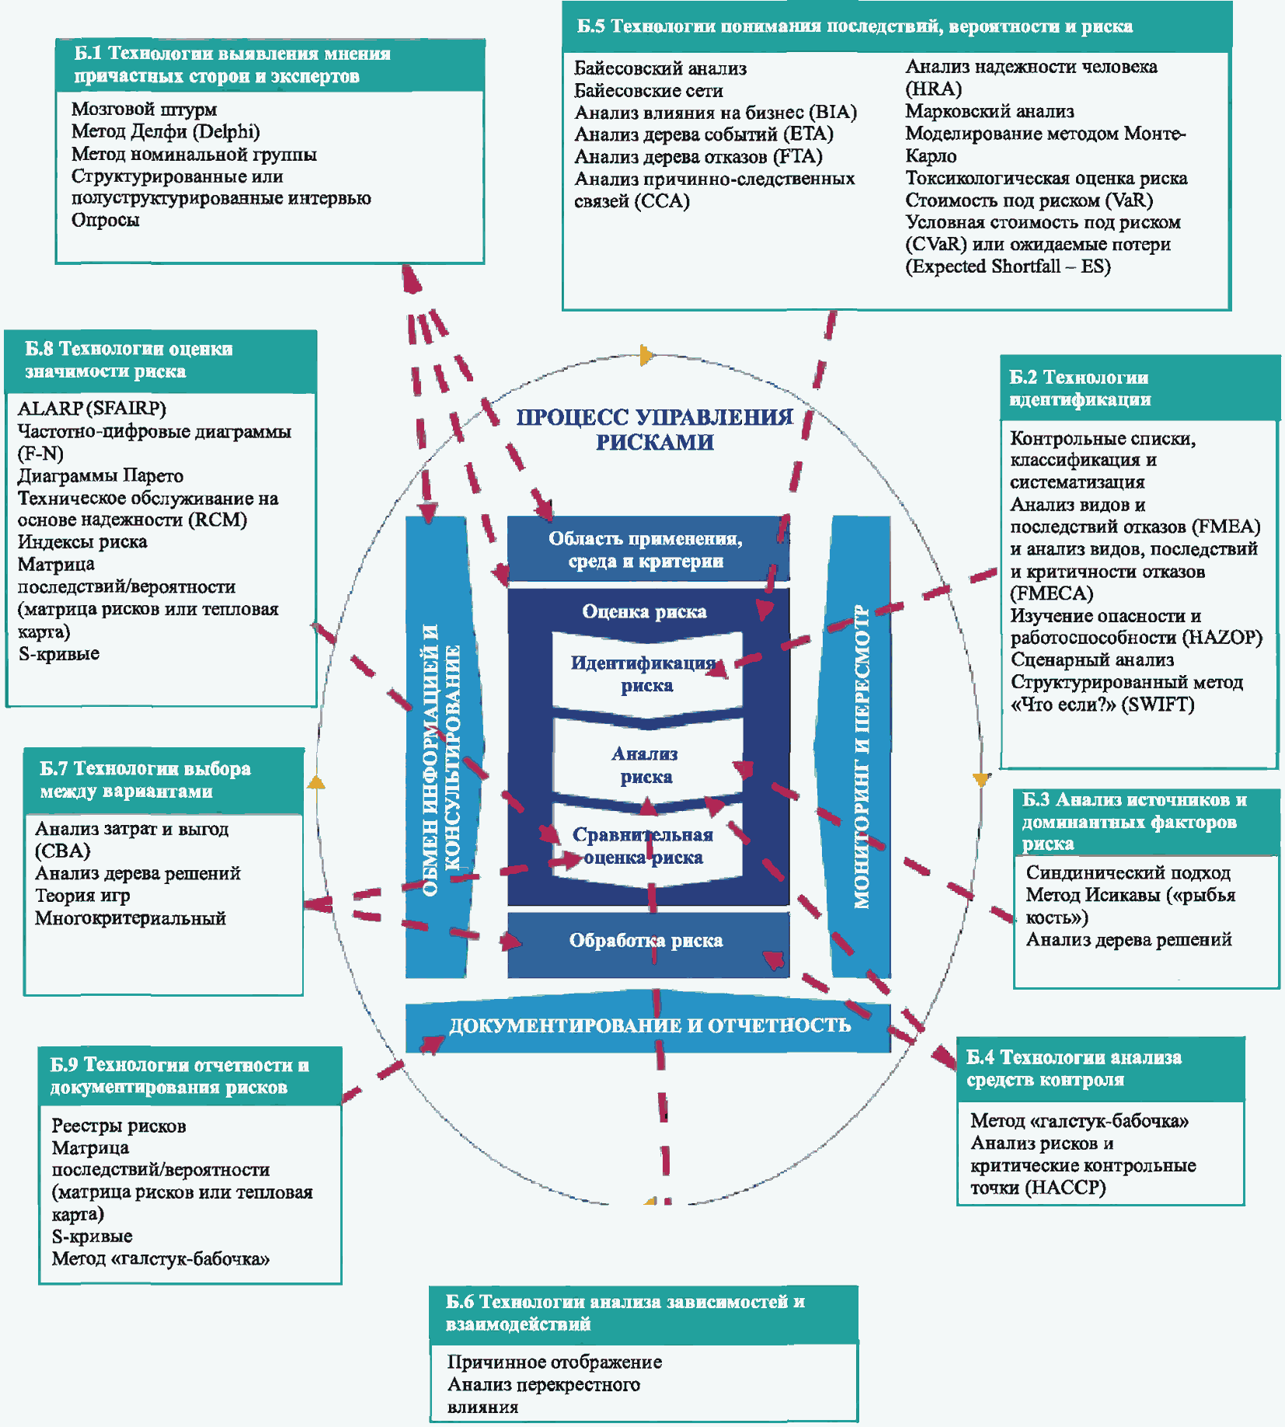

Рисунок А.1 - Применение технологий

в процессе управления рисками

Таблица А.2

Технологии и индикативные характеристики

|  |  |  |  |  |  |  |  |  |  |  |
| --- | --- | --- | --- | --- | --- | --- | --- | --- | --- | --- |
| Ссылка на [приложение Б](\l%20Par1075%20%20\o%20ОПИСАНИЕ%20ТЕХНОЛОГИЙ) | Метод | Описание | Применение | Масштаб | Временной горизонт | Уровень принятия решений | Необходимость информации/данных | Опыт специалиста | Качеств./количеств. | Применение усилий |
| [Б.8.2](\l%20Par2470%20%20\o%20Б.8.2%20Настолько%20низкий,%20насколько%20это%20разумно%20возможно%20(ALARP),%20Насколько%20практически%20приемлемо%20(SFAIRP)) | Настолько низкий, насколько это разумно возможно (ALARP). Насколько практически приемлемо (SFAIRP) | Критерии допустимости риска для человеческой жизни. | Оценка риска | 1 | Любой | 1/2 | Высокая | Высокий | Количеств. | Высокие |
| [Б.5.2](\l%20Par1691%20%20\o%20Б.5.2%20Байесовский%20анализ) | Байесовский анализ | Способ сделать вывод о параметрах модели с использованием теоремы Байеса, которая имеет возможность включения эмпирических данных в имеющиеся суждения о вероятностях. | Анализ вероятности | Любой | Любой | Любой | Средняя | Высокий | Количеств. | Средние |
| [Б.5.3](\l%20Par1731%20%20\o%20Б.5.3%20Байесовские%20сети) | Байесовские сети | Графическая модель переменных и их причинно-следственных связей, выраженная с помощью вероятностей. Базовая сеть Байеса имеет переменные, представляющие неопределенности. Расширенная версия, известная как диаграмма влияния, включает переменные, представляющие неопределенности, последствия и действия. | Идентификация риска | Любой | Любой | Любой | Средняя | Высокий | Количеств. | Средние/Высокие |
| Оценка риска |
| Выбор между вариантами |
| [Б.4.2](\l%20Par1552%20%20\o%20Б.4.2%20Метод%20\галстук-бабочка\) | Метод "галстук-бабочка" | Схематический способ описания путей реализации риска от источника риска до его последствий, а также анализа мер по управлению риском. | Анализ контролей | 2/3 | Короткий/Средний | Любой | Любой | Низкий/Умеренный | Качеств. | Низкие |
| Описание риска |
| [Б.1.2](\l%20Par1091%20%20\o%20Б.1.2%20Мозговой%20штурм) | Мозговой штурм | Техника, используемая в рабочих группах для поощрения творческого мышления. | Выявление взглядов | Любой | Любой | Любой | - | Низкий/Умеренный | Качеств. | Низкие |
| [Б.5.4](\l%20Par1766%20%20\o%20Б.5.4%20Анализ%20влияния%20на%20бизнес%20(BIA)) | Анализ влияния на бизнес (BIA) | В процессе BIA анализируются последствия разрушительного инцидента в организации, в ходе которого определяются приоритеты в восстановлении продуктов и услуг организации и, следовательно, приоритеты действий и ресурсов, которые необходимы для восстановления. | Анализ последствий | 1 | Короткий/Средний | 2 | Средняя | Низкий | Количеств. | Средние |
| Анализ контролей |
| [Б.6.1](\l%20Par2225%20%20\o%20Б.6.1%20Отображение%20причин) | Причинное отображение | Сетевая диаграмма, представляющая события, причины и следствия и их взаимосвязи. | Анализ причин | 2/3 | Любой | 2/3 | Средняя | Умеренный | Качеств. | Средние |
| [Б.5.7](\l%20Par1880%20%20\o%20Б.5.7%20Анализ%20причинно-следственных%20связей%20(CCA)) | Анализ причинно-следственных связей (CCA) | Сочетание анализа дерева отказов и дерева событий, которое позволяет учесть временные задержки. Рассматриваются как причины, так и последствия возникшего события. | Анализ причин и последствий | 2/3 | Любой | 2/3 | Средняя/Высокая | Умеренный/Высокий | Количеств. | Средние/Высокие |
| [Б.2.2](\l%20Par1227%20%20\o%20Б.2.2%20Контрольные%20списки,%20классификация%20и%20систематизация) | Контрольные списки, классификация и систематизация | Списки, основанные на опыте или концепциях и моделях, которые могут использоваться для определения рисков или мер по управлению ими. | Идентификация рисков или контролей | 2/3 | Любой | Любой | Высокая для развития/Низкая для использования | Низкий/Умеренный | Качеств. | Низкие/Средние |
| [Б.3.2](\l%20Par1436%20%20\o%20Б.3.2%20Синдинический%20подход) | Синдинический подход | Принимаются во внимание цели, ценности, правила, данные и модели причастных сторон и выявляются противоречия, упущения, неоднозначности и пренебрежения. Они формируют системные источники и факторы риска. | Идентификация факторов риска | 1/2 | Короткий или средний | 1 | Низкая | Умеренный | Качеств. | Высокие |
| [Б.5.13](\l%20Par2151%20%20\o%20Б.5.13%20Условная%20стоимость%20под%20риском%20(CVaR),%20ожидаемые%20потери%20(Expected%20Shortfall%20-%20ES)) | Условная стоимость под риском (CVaR) или ожидаемые потери (Expected Shortfall - ES) | Также называется ожидаемым дефицитом (ES), является показателем ожидаемого убытка финансового портфеля в наихудшем % случаев. | Анализ вероятности и последствий | 1 | Короткий | 3 | Высокая | Высокий | Количеств. | Средние |
| [Б.9.3](\l%20Par2748%20%20\o%20Б.9.3%20Матрица%20последствий/вероятности%20(матрица%20рисков%20или%20тепловая%20карта)) | Матрица последствий/вероятности (матрица рисков или тепловая карта) | Позволяет сравнивать отдельные риски, определяя их метрики вероятности и последствий и отображая их на матрице с осями последствия/вероятность. | Отчет по рискам | Любой | Любой | Любой | Средняя | Низкий для использования, средний для развития | Качеств./Полуколичеств. | Низкие |
| Оценка |
| [Б.7.2](\l%20Par2292%20%20\o%20Б.7.2%20Анализ%20затрат%20и%20выгод%20(CBA)) | Анализ затрат и выгод (CBA) | Денежное выражение используется в качестве шкалы для оценки положительных и отрицательных, материальных и нематериальных последствий различных вариантов. | Сравнение вариантов | Любой | Короткий/средний | Любой | Средняя/Высокая | Умеренный/Высокий | Количеств. | Средние/Высокие |
| [Б.6.2](\l%20Par2256%20%20\o%20Б.6.2%20Анализ%20перекрестного%20влияния) | Анализ перекрестного влияния | Оцениваются изменения вероятности появления определенного набора событий, вытекающие из фактического появления одного из них. | Анализ вероятности и причин | Любой | Короткий/средний | Любой | От низкой к высокой | Умеренный/Высокий | Количеств. | Средние/Высокие |
| [Б.7.3](\l%20Par2328%20%20\o%20Б.7.3%20Анализ%20дерева%20решений) | Анализ дерева решений | Используется древовидное представление или модель решений и их возможных последствий. Результаты обычно выражаются в денежном выражении или с точки зрения выгод.  Альтернативным представлением дерева решений является диаграмма влияния (см. Б.5.3). | Сравнение вариантов | Любой | Любой | 2 | Низкая/Средняя | Умеренный | Количеств. | Средние |
| [Б.1.3](\l%20Par1122%20%20\o%20Б.1.3%20Метод%20Делфи%20(Delphi)) | Метод Делфи (Delphi) | Собираются суждения и мнения через набор последовательных опросников. Люди отвечают на вопросы индивидуально, но получают результаты ответов других участников после каждого набора вопросов. | Выявление взглядов | Любой | Любой | Любой | - | Умеренный | Качеств. | Средние |
| [Б.5.5](\l%20Par1808%20%20\o%20Б.5.5%20Анализ%20дерева%20событий%20(ETA)) | Анализ дерева событий (ETA) | Моделируются возможные результаты от первоначального события и состояние мер управления для анализа частоты или вероятности различных возможных результатов. | Анализ последствий и контролей | 2/3 | Любой | Любой | Низкая/Средняя | Умеренный | Оба | Средние |
| [Б.5.6](\l%20Par1843%20%20\o%20Б.5.6%20Анализ%20дерева%20отказов%20(FTA)) | Анализ дерева отказов (FTA) | Анализируются первопричины главного события с использованием булевой логики для описания комбинаций сбоев. Вариации включают дерево успеха, в котором определено главное событие, а дерево причин используется для анализа прошлых событий. | Анализ вероятности | 2/3 | Средний | 2/3 | Высокая для количественного анализа | Зависит от сложности | Оба | Средние/Высокие |
| Анализ причин |
| [Б.2.3](\l%20Par1264%20%20\o%20Б.2.3%20Анализ%20видов%20и%20последствий%20отказов%20(FMEA)%20и%20анализ%20видов,%20последствий%20и%20критичности%20отказов%20(FMECA)) | Анализ видов и последствий отказов (FMEA) и анализ видов, последствий и критичности отказов (FMECA) | Рассматриваются возможные пути возникновения отказов каждого компонента системы, а также причины и последствия этого отказа. За FMEA может последовать анализ критичности отказов, который позволяет определить уровень критичности каждого отказа (FMECA). | Идентификация рисков | 2/3 | Любой | 2/3 | В зависимости от применения | Умеренный | Оба | Низкие/Высокие |
| [Б.8.3](\l%20Par2506%20%20\o%20Б.8.3%20Частотно-цифровые%20диаграммы%20(F-N)) | Частотно-цифровые диаграммы (F-N) | Частный случай количественной диаграммы вероятности и последствий, применяемый для рассмотрения допустимости риска для жизни человека. | Оценка риска | 1 | Любой | Любой | Высокая | Высокий | Количеств. | Высокие |
| [Б.7.4](\l%20Par2353%20%20\o%20Б.7.4%20Теория%20игр) | Теория игр | Теория принятия стратегических решений для моделирования влияния решений разных участников игры. Примером области применения может быть ценообразование на основе рисков. | Выбор между вариантами | 1 | Средний | 1/2 | Высокая | Высокий | Количеств. | Средние/Высокие |
| [Б.4.3](\l%20Par1587%20%20\o%20Б.4.3%20Анализ%20рисков%20и%20критические%20контрольные%20точки%20(HACCP)) | Анализ рисков и критические контрольные точки (HACCP) | Анализируется снижение уровня риска, которое может быть достигнуто за счет применения различных уровней защиты. | Анализ контролей | 2/3 | Короткий/Средний | 2/3 | Средняя | Умеренный | Качеств. | Средние |
| Мониторинг |
| [Б.2.4](\l%20Par1302%20%20\o%20Б.2.4%20Изучение%20опасности%20и%20работоспособности%20(HAZOP)) | Изучение опасности и работоспособности (HAZOP) | Структурированное и систематическое рассмотрение запланированного или существующего процесса или операции с целью выявления и оценки проблем, которые могут представлять угрозу для сотрудников, оборудования или эффективности работы. | Идентификация и анализ рисков | 3 | Средний/Длинный | 2/3 | Средняя | Высокий для ведущего, умеренный для участников | Качеств. | Средние/Высокие |
| [Б.5.8](\l%20Par1909%20%20\o%20Б.5.8%20Анализ%20надежности%20человека%20(HRA)) | Анализ надежности человека (HRA) | Набор методов для определения вероятности человеческой ошибки и оценки вероятности отказа. | Анализ риска и источников риска | 2/3 | Любой | 2/3 | Средняя | Высокий | Оба | Средние/Высокие |
| [Б.1.5](\l%20Par1166%20%20\o%20Б.1.5%20Структурированные%20или%20полуструктурированные%20интервью) | Структурированные или полуструктурированные интервью | Структурированное или полуструктурированное общение один на один для выявления взглядов/мнений. | Выявление взглядов | Любой | Любой | Любой | - | Умеренный | Качеств. | Высокие |
| [Б.3.3](\l%20Par1507%20%20\o%20Б.3.3%20Метод%20Исикавы%20(\рыбья%20кость\)) | Метод Исикавы ("рыбья кость") | Определяются факторы, влияющие на определенный результат (желаемый или нежелательный). Сопутствующие факторы обычно делятся на предопределенные категории и отображаются в древовидной структуре или диаграмме в форме "рыбьей кости". | Анализ источников риска | Любой | Любой | Любой | Низкая | Низкий/Умеренный | Качеств. | Низкие |
| [Б.4.4](\l%20Par1643%20%20\o%20Б.4.4%20Анализ%20уровней%20защиты%20(LOPA)) | Анализ уровней защиты (LOPA) | Анализируется снижение уровня риска, которое может быть достигнуто за счет применения различных уровней защиты. | Анализ контролей | 3 | Любой | 2/3 | Средняя | Умеренный/Высокий | Количеств. | Средние/Высокие |
| [Б.5.9](\l%20Par1942%20%20\o%20Б.5.9%20Марковский%20анализ) | Марковский анализ | Вычисляется вероятность того, что система, которая имеет способность находиться в одном из нескольких состояний, будет находиться в определенном состоянии в момент времени *t* в будущем. | Анализ вероятности | 3 | Любой | 2/3 | Средний/Высокий | Высокий | Количеств. | Средние |
| [Б.5.10](\l%20Par2037%20%20\o%20Б.5.10%20Моделирование%20методом%20Монте-Карло) | Моделирование методом Монте-Карло | Вычисляется вероятность результатов путем запуска нескольких симуляций с использованием случайных величин. | Анализ вероятности | Любой | Любой | Любой | Средняя | Высокий | Количеств. | Средние/Высокие |
| [Б.7.5](\l%20Par2429%20%20\o%20Б.7.5%20Многокритериальный%20анализ%20(MCA)) | Многокритериальный анализ (MCA) | Варианты сравниваются таким образом, чтобы сделать компромиссы явными. Представляет собой альтернативу метода анализа затрат и выгод, который не требует использования денежного выражения всех исходных данных. | Выбор между вариантами | Любой | Любой | Любой | Низкая | Умеренный | Качеств. | Низкие/Средние |
| [Б.1.4](\l%20Par1143%20%20\o%20Б.1.4%20Метод%20номинальной%20группы) | Метод номинальной группы | Метод выявления взглядов группы людей, где при первоначальном участии люди не взаимодействуют, но затем следует групповое обсуждение идей. | Выявление взглядов | Любой | Любой | Любой | - | Низкий | Качеств. | Средние |
| [Б.8.4](\l%20Par2530%20%20\o%20Б.8.4%20Диаграммы%20Парето) | Диаграммы Парето | Принцип Парето (правило 80-20) гласит, что для многих событий примерно 80% последствий исходит из 20% причин. | Установка приоритетов | Любой | Любой | Любой | Средняя | Умеренный | Качеств. | Низкие |
| [Б.8.5](\l%20Par2568%20%20\o%20Б.8.5%20Техническое%20обслуживание%20на%20основе%20надежности%20(RCM)) | Техническое обслуживание на основе надежности (RCM) | Риск-ориентированная оценка, используемая для определения требуемых операций технического обслуживания системы и ее компонентов. | Оценка риска | 2/3 | Средний | 2/3 | Средняя | Высокий для ведущего, умеренный для участников | Оба | Средние/Высокие |
| Выбор контролей |
| [Б.8.6](\l%20Par2683%20%20\o%20Б.8.6%20Индексы%20риска) | Индексы риска | Оценивается значимость рисков на основе рейтингов, применяемых к факторам, которые, предположительно, оказывают влияние на величину риска. | Сравнение рисков | Любой | Любой | Любой | Средняя | Низкий для использования, средний для развития | Качеств. | Низкие |
| [Б.9.2](\l%20Par2719%20%20\o%20Б.9.2%20Реестры%20рисков) | Реестры рисков | Средство фиксации информации о рисках и отслеживания действий. | Фиксация информации о рисках | Любой | Любой | Любой | Низкая/Средняя | Низкий/Умеренный | Качеств. | Средние |
| [Б.9.4](\l%20Par2810%20%20\o%20Б.9.4%20S-кривые) | S-кривые | Средство отображения взаимосвязей между последствиями и их вероятностью, построенное как интегральная функция распределения (S-кривая). | Отображение риска | Любой | Любой | 2/3 | Средняя/Высокая | Умеренный/Высокий | Количеств. | Средние |
| Оценка риска |
| [Б.2.5](\l%20Par1371%20%20\o%20Б.2.5%20Сценарный%20анализ) | Сценарный анализ | Определяются возможные будущие сценарии посредством предположений, экстраполяции текущего состояния или моделирования. Затем рассматривается риск для каждого из этих сценариев. | Идентификация риска, анализ последствий | Любой | Средний/Длинный | Любой | Низкая/Средняя | Умеренный | Качеств. | Низкие/Средние |
| [Б.1.6](\l%20Par1190%20%20\o%20Б.1.6%20Опросы) | Опросы | Бумажные или электронные опросники для выявления взглядов/мнений. | Выявление взглядов/мнений | Любой | Средний/Длинный | 2/3 | Низкая | Умеренный | Качеств. | Высокие |
| [Б.2.6](\l%20Par1398%20%20\o%20Б.2.6%20Структурированный%20метод%20\Что,%20если?\%20(SWIFT)) | Структурированный метод "Что, если?" (SWIFT) | Более простая форма HAZOP с подсказками "что, если", используемая для определения отклонений от ожидаемого состояния. | Идентификация риска | 1/2 | Средний/Длинный | 1/2 | Средняя | Низкий/Умеренный | Качеств. | Низкие/Средние |
| [Б.5.11](\l%20Par2078%20%20\o%20Б.5.11%20Токсикологическая%20оценка%20риска) | Токсикологическая оценка риска | Серия шагов, предпринятых для получения величины риска для людей или экологических систем из-за воздействия химических веществ. | Оценка риска | 3 | Средний/Длинный | 2/3 | Высокая | Высокий | Качеств. | Высокие |
| [Б.5.12](\l%20Par2107%20%20\o%20Б.5.12%20Стоимость%20под%20риском%20(VaR)) | Стоимость под риском (VaR) | Финансовая технология, использующая предполагаемое распределение вероятностей потерь в стабильном состоянии рынка для вычисления значения убытка, который может возникнуть с определенной вероятностью в течение определенного периода времени. | Анализ риска | 1 | Короткий | 3 | Высокая | Высокий | Качеств. | Средние |
| [Б.5.14](\l%20Par2172%20%20\o%20Б.5.14%20Методы%20нечеткой%20логики) | Методы нечеткой логики | Используется для формализации нечетких знаний, оперирует числовой или лингвистической неопределенностью, дополняя или заменяя вероятностные методы | Анализ риска, выбор между вариантами | Любой | Любой | Любой | Низкая/средняя | Высокий | Оба | Средние |

**Приложение Б**

**(справочное)**

**ОПИСАНИЕ ТЕХНОЛОГИЙ**

**Б.1 Технологии выявления мнения причастных сторон и экспертов**

**Б.1.1 Общие положения**

Некоторые из технологий, описанных в [Б.2](\l%20Par1215%20%20\o%20Б.2%20Технологии%20идентификации) - [Б.7](\l%20Par2287%20%20\o%20Б.7%20Технологии%20выбора%20между%20вариантами), включают вклад причастных сторон и экспертов. Это обеспечивает широту опыта и позволяет привлечь причастные стороны. Взгляды причастных сторон и экспертов могут быть получены на индивидуальной основе (например, путем опроса или исследования) или с использованием групповых технологий, таких как мозговой штурм, номинальные группы или метод Дельфи. Представления могут включать раскрытие информации, выражение мнений или творческих идей. В [Б.1](\l%20Par1077%20%20\o%20Б.1%20Технологии%20выявления%20мнения%20причастных%20сторон%20и%20экспертов) описаны некоторые технологии, которые могут использоваться для получения информации или достижения консенсуса.

В некоторых случаях причастные стороны имеют конкретный опыт и роль и существует небольшое расхождение во мнениях. Однако иногда можно ожидать значительного расхождения взглядов причастных сторон, и могут существовать усиленные коалиции/авторитеты и другие факторы, влияющие на взаимодействие людей. Эти факторы могут повлиять на выбор используемой технологии. Число причастных сторон, с которыми будут проводиться консультации, временные ограничения и практические возможности объединения всех необходимых людей одновременно также повлияют на выбор технологии.

В тех случаях, когда используется групповая технология "лицом к лицу", опытный и квалифицированный ведущий имеет важное значение для достижения хороших результатов. Роль модератора или координатора заключается в следующем:

- организовать команду;

- получить и распространить соответствующую информацию и данные до совещания/сотрудничества;

- подготовить эффективную структуру и формат встречи/сотрудничества;

- провоцировать творческое мышление в целях укрепления понимания и генерации идей;

- обеспечить, чтобы результаты были точными и максимально свободными от предвзятости.

Контрольные списки, полученные с помощью классификаций и таксономий, могут использоваться как часть процесса (см. [Б.2.2](\l%20Par1227%20%20\o%20Б.2.2%20Контрольные%20списки,%20классификация%20и%20систематизация)).

Любая технология получения информации, которая опирается на восприятие и мнение людей, может быть ненадежной и подвержена множеству предубеждений и субъективных оценок в отношении вероятности, например склонность чрезмерно оценивать вероятность чего-то, что только что произошло, кластеризацию иллюзий (склонность переоценивать важность небольших кластеров в большом образце) или эффект Bandwagon (тенденция делать или верить вещам, потому что другие делают или верят в то же самое).

Следует сообщать больше информации в том числе о том, какие суждения были основаны и какие допущения сделаны.

**Б.1.2 Мозговой штурм**

Б.1.2.1 Обзор

Мозговой штурм - это процесс, используемый для стимулирования и поощрения группы людей к разработке идей, связанных с одной из других тем любого характера. Термин "мозговой штурм" часто используется очень слабо для обозначения любого типа группового обсуждения, но для эффективного мозгового штурма требуется сознательное усилие, чтобы мысли других людей в группе использовались в качестве инструментов для стимулирования творчества каждого участника. Любой анализ или критика идей осуществляется отдельно от мозгового штурма.

Эта технология дает наилучшие результаты, когда доступен эксперт-посредник/модератор, который может обеспечить необходимую стимуляцию, но не ограничивает мышление. Ведущий стимулирует группу охватить все соответствующие области и обеспечивает, чтобы идеи из процесса были захвачены для последующего анализа.

Мозговой штурм может быть структурирован или не структурирован. Для структурированного мозгового штурма ведущий раскрывает проблему, которая будет обсуждаться, и использует подготовленные подсказки для генерации идей по новой теме, когда предыдущая исчерпана. Неструктурированный мозговой штурм часто бывает более суровым. В обоих случаях ведущий начинает движение мысли, и каждый должен генерировать идеи. Темп поддерживается, чтобы появлялись побочные идеи и стимулировалось мышление. Ведущий может предложить новое направление или применить другой инструмент творческого мышления, когда одно направление мысли исчерпано или обсуждение слишком далеко отклоняется. Цель состоит в том, чтобы собрать как можно больше разнообразных идей для последующего анализа. Было продемонстрировано, что на практике группы генерируют меньше идей, чем те же люди, которые работают индивидуально.

Например:

- в группе идеи людей скорее сходятся, чем диверсифицируются;

- задержка в ожидании перехода к диалогу или даже спору имеет тенденцию блокировать идеи;

- люди склонны меньше умственно вовлекаться, когда работают в группе.

Эти тенденции можно уменьшить:

- предоставляя людям возможность работать в одиночку в течение части времени;

- диверсифицируя команды и изменяя членства в команде;

- сочетая с другими методами, такими как номинальная групповая техника [(Б.1.4)](\l%20Par1143%20%20\o%20Б.1.4%20Метод%20номинальной%20группы), или электронным мозговым штурмом (Брейнлайнинг). Они способствуют более индивидуальному участию и могут быть анонимными, что также позволяет избежать личных, политических и культурных проблем.

Б.1.2.2 Использование

Мозговой штурм может применяться на любом уровне организации для выявления факторов неопределенности, успеха или неудачи, причин, последствий, критериев для принятия решений или вариантов снижения риска.

Количественное использование возможно, но только в его структурированной форме, чтобы гарантировать, что предубеждения учитываются и рассматриваются, особенно когда они используются для привлечения всех причастных сторон.

Мозговой штурм стимулирует творчество, и поэтому он очень полезен при работе над инновационными проектами, продуктами и процессами.

Б.1.2.3 Входы

Мозговой штурм призван отразить взгляды участников, поэтому имеет меньшую потребность в данных или внешней информации, чем другие технологии. Участники должны иметь экспертизу, опыт и диапазон точек обзора, необходимых для решения проблемы. Как правило, для продуктивности мозгового штурма необходим квалифицированный ведущий.

Б.1.2.4 Выходы

Выходы - это список всех идей, созданных во время сеанса, и мысли, обсуждаемые при представлении идей.

Б.1.2.5 Сильные стороны и ограничения

Сильные стороны мозгового штурма включают в себя следующее:

- поощряет воображение и творчество, которое помогает выявлять новые риски и новые решения;

- полезен там, где мало или вообще нет данных, требуются новые технологии или новые решения;

- привлекает основные причастные стороны и, следовательно, способствует обмену информацией и взаимодействию;

- относительно быстро и легко настраивается.

Ограничения включают:

- трудно продемонстрировать, что этот процесс носит всеобъемлющий характер;

- группы склонны генерировать меньше идей, чем отдельные лица, работающие в одиночку;

- особая динамика в группе может означать, что некоторые люди с ценными идеями не раскрываются, а другие доминируют в дискуссии. Это можно преодолеть путем эффективного модерирования.

**Б.1.3 Метод Делфи (Delphi)**

Б.1.3.1 Обзор

Метод Делфи (Delphi) - это процедура, позволяющая получить консенсус мнения от группы экспертов. Это метод сбора и сопоставления суждений по определенной теме посредством набора последовательных вопросников. Существенной особенностью метода Delphi является то, что эксперты выражают свое мнение индивидуально, независимо и анонимно, имея доступ к мнению другого эксперта по мере продвижения процесса.

Группа экспертов, входящих в состав группы, самостоятельно предоставляет вопрос или вопросы, которые необходимо рассмотреть. Информация из первого раунда ответов анализируется, объединяется и распространяется среди участников дискуссии, которые затем могут рассмотреть свои первоначальные ответы. Участники дискуссируют, и процесс повторяется до тех пор, пока не будет достигнут консенсус. Если один участник дискуссии или несколько участников дискуссии последовательно откликнется на них, это может указывать на то, что у них есть важная информация или важная точка зрения.

Б.1.3.2 Использование

Метод Делфи используется для сложных проблем, по которым существует неопределенность, для чего требуется экспертное заключение для устранения этой неопределенности. Он может использоваться в прогнозировании и разработке политики, а также для достижения консенсуса или для согласования различий между экспертными мнениями. Его можно использовать для определения рисков, угроз и возможностей и получения консенсуса относительно вероятности и последствий будущих событий. Он применяется как на стратегическом, так и на тактическом уровне. Его первоначальное приложение предназначалось для длительного прогнозирования временных рамок, но оно может быть применено к любому временному интервалу.

Б.1.3.3 Входы

Метод опирается на знания и постоянное сотрудничество участников в течение нескольких месяцев или даже лет.

Количество участников может варьироваться от нескольких до сотен. Письменные опросные листы могут быть в карандашно-бумажной форме или распространяться и возвращаться с использованием электронных средств связи, включая электронную почту и Интернет.

Б.1.3.4 Выходы

Консенсус по рассматриваемому вопросу

Б.1.3.5 Сильные стороны и ограничения

Сильные стороны включают следующее:

- поскольку мнения являются анонимными, скорее всего, будут высказаны непопулярные мнения;

- все взгляды имеют равный вес, что позволяет избежать проблемы доминирующих личностей;

- метод обеспечивает ответственность за результаты;

- люди не должны объединяться в одном месте одновременно;

- у людей есть время, чтобы ответить на вопросы.

Ограничения включают:

- трудоемкость и большой объем времени на реализацию;

- участники должны быть в состоянии четко выразить себя в письменной форме.

**Б.1.4 Метод номинальной группы**

Б.1.4.1 Обзор

Номинальная групповая технология, такая как мозговой штурм, направлена на сбор идей. Представления сначала ищутся индивидуально без взаимодействия между членами группы, а затем обсуждаются группой.

Процесс выглядит следующим образом:

- координатор предоставляет каждому члену группы вопросы, которые необходимо учитывать;

- люди записывают свои идеи молча и независимо;

- каждый член группы затем представляет свои идеи на этом этапе без обсуждения. Если динамика группы означает, что некоторые голоса имеют больший вес, чем другие идеи, они могут быть переданы координатору анонимно. Позже участники могут запросить дополнительные разъяснения;

- идеи затем обсуждаются группой для предоставления согласованного списка;

- члены группы голосуют в частном порядке по каждой идее, а групповое решение принимается на основании голосов.

Б.1.4.2 Использование

Метод номинальной группы может использоваться как альтернатива мозговому штурму. Это также полезно для определения приоритетных идей внутри группы.

Б.1.4.3 Входы

Идеи и опыт участников.

Б.1.4.4 Выходы

По мере необходимости: идеи, решения или определения.

Б.1.4.5 Сильные стороны и ограничения

Сильные стороны номинальной групповой техники включают:

- обеспечивает более сбалансированное представление, чем мозговой штурм, когда некоторые члены группы более активные, чем другие;

- имеет тенденцию к более равномерному участию, если все или некоторые члены группы являются новичками в команде, или проблема спорная, или существует силовой дисбаланс или конфликт между командой;

- было доказано, что он организует большее количество идей, чем мозговой штурм;

- уменьшает давление на личность, чтобы соответствовать группе;

- помогает достичь консенсус в относительно короткие сроки.

Ограничения заключаются в том, что перекрестное опыление идей может быть ограничено.

**Б.1.5 Структурированные или полуструктурированные интервью**

Б.1.5.1 Обзор

В структурированном интервью отдельным собеседникам задают ряд подготовленных вопросов. Полуструктурированное интервью аналогично, но позволяет более свободную беседу для изучения возникающих проблем. В полуструктурированном интервью предоставляется возможность изучить области, которые интервьюируемый может пожелать охватить.

Вопросы должны быть открытыми, если это возможно, быть простыми и на соответствующем для собеседника языке, и каждый вопрос должен охватывать только одну тему. Также следует подготовить возможные последующие вопросы для получения разъяснений.

Вопросы должны быть испытаны на людях, близких к тем, которые будут опрошены, чтобы проверить, что вопросы не двусмысленные, будут правильно поняты и ответы будут рассмотрены относительно вопросов по назначению. Следует позаботиться о том, чтобы не "вести" собеседника.

Б.1.5.2 Использование

Структурированные и полуструктурированные интервью являются средством получения углубленной информации и мнений отдельных лиц в группе. Их ответы могут быть конфиденциальными, если это необходимо. Они предоставляют углубленную информацию, в которой люди не подвергаются предвзятости мнениями других членов группы.

Они полезны, если трудно объединить людей в одном и том же месте одновременно или если свободное обсуждение в группе не подходит для ситуации или вовлеченных людей. Также возможно получить более подробную информацию в интервью, чем это возможно, путем опроса или в ситуации проведения семинара. Интервью могут использоваться на любом уровне в организации.

Б.1.5.3 Входы

Входы представляют собой четкое понимание требуемой информации и подготовленный набор вопросов, которые были опробованы в пилотной группе.

Те, кто разрабатывает интервью и интервьюеры, нуждаются в некоторых навыках, чтобы получить хорошие достоверные ответы, которые не окрашены собственными предубеждениями интервьюеров.

Б.1.5.4 Выходы

Результатом является подробная информация.

Б.1.5.5 Сильные стороны и ограничения

Сильные стороны структурированных интервью включают:

- они позволяют дать людям время для размышлений о проблеме;

- индивидуальное общение может позволить более глубокое рассмотрение вопросов, чем групповой подход;

- структурированные интервью позволяют вовлечь большее число причастных сторон, чем в группе.

Ограничения:

- интервью требуют много времени для разработки, проведения и анализа;

- интервью требуют определенной экспертизы для проектирования и проведения, интервьюер должен быть непредвзятым;

- предвзятость респондента допускается и не модерируется, и не устраняется посредством группового обсуждения;

- интервью не стимулирует воображение (что является особенностью групповых методов);

- полуструктурированные интервью дают значительную информацию со слов собеседника.

**Б.1.6 Опросы**

Б.1.6.1 Обзор

Опросы обычно привлекают больше людей, чем интервью, и обычно задают более ограниченные вопросы. Как правило, опрос представляет собой вопросник на компьютере или бумаге. Вопросы часто дают ответы "да/нет", выбор из шкалы оценки или выбор из ряда вариантов. Это позволяет провести статистический анализ результатов, что является основным признаком таких методов. Допускается включение некоторых вопросов со свободными ответами, но их количество должно быть ограничено из-за трудностей с анализом.

Б.1.6.2 Использование

Опросы могут быть использованы в любой ситуации, когда полезно получить обширное мнение причастных сторон, особенно когда требуется относительно мало информации от большого числа людей.

Б.1.6.3 Входы

Предварительно проверенные, недвусмысленные вопросы отправляются в большую часть репрезентативной выборки желающих принять участие. Количество ответов должно быть достаточным для обеспечения статистической достоверности (частота возврата часто низкая, таким образом рассылка опросных листов должна быть массовой). Необходим некоторый опыт в разработке вопросника, который обеспечит полезные результаты и статистический анализ результатов.

Б.1.6.4 Выходы

Результатом является анализ представлений от ряда лиц, часто в графической форме.

Б.1.6.5 Сильные стороны и ограничения

Сильные стороны опросов:

- могут использоваться на больших количествах реципиентов, чем для интервью, тем самым обеспечивая большую информацию по группе;

- опросы относительно низкой стоимости для запуска, особенно если используется онлайн-программное обеспечение, которое способно обеспечить некоторый статистический анализ;

- опросы могут предоставлять статистически достоверную информацию;

- результаты, как правило, наглядно представляются в табличном виде, а также возможен графический выход;

- относительно легко получить отчеты об исследованиях.

Ограничения:

- характер вопросов ограничен необходимостью быть простыми и недвусмысленными;

- обычно необходимо иметь демографическую информацию для интерпретации результатов;

- количество вопросов, которые могут быть включены, ограничено, если ожидается достаточное количество ответов;

- лицо, задающее вопрос, не может объяснить, поэтому респонденты могут интерпретировать вопросы по-другому чем предполагалось;

- сложно сформулировать вопросы, которые не приводят респондентов к конкретным ответам;

- вопросники, как правило, имеют основополагающие допущения, которые могут быть недействительными;

- может быть трудно получить хороший и непредвзятый коэффициент отклика.

**Б.2 Технологии идентификации**

**Б.2.1 Общие положения**

Технологии идентификации риска могут включать:

- технологии, основанные на фактических данных, такие как обзоры литературы и анализ исторических данных;

- эмпирические технологии, включая тестирование и моделирование, для определения того, что может произойти при определенных обстоятельствах;

- опросы восприятия, в которых видны взгляды широкого круга опытных людей;

- технологии, в которых рассматриваемый субъект делится на более мелкие элементы, каждый из которых, в свою очередь, рассматривается с использованием методов, которые вызывают вопросы "что, если". Примерами являются HAZOP (см. [Б.2.4](\l%20Par1302%20%20\o%20Б.2.4%20Изучение%20опасности%20и%20работоспособности%20(HAZOP))) и FMEA (см. [Б.2.3](\l%20Par1264%20%20\o%20Б.2.3%20Анализ%20видов%20и%20последствий%20отказов%20(FMEA)%20и%20анализ%20видов,%20последствий%20и%20критичности%20отказов%20(FMECA))) и SWIFT;

- технологии поощрения воображаемого мышления о возможностях будущего, такие как сценарный анализ (см. [Б.2.5](\l%20Par1371%20%20\o%20Б.2.5%20Сценарный%20анализ));

- контрольные списки или таксономии на основе прошлых данных или теоретических моделей (см. [Б.2.2](\l%20Par1227%20%20\o%20Б.2.2%20Контрольные%20списки,%20классификация%20и%20систематизация)).

Технологии, описанные в [Б.2](\l%20Par1215%20%20\o%20Б.2%20Технологии%20идентификации), являются примерами некоторых структурированных подходов к определению риска. Структурированный метод, вероятно, будет более всеобъемлющим, чем неструктурированный или полуструктурированный семинар, и его легче использовать для демонстрации должной осмотрительности при определении риска.

Описанные технологии могут включать в себя множество причастных сторон и экспертов. Технологии, которые могут использоваться для получения представлений, индивидуально или в группе, описаны в [Б.1](\l%20Par1077%20%20\o%20Б.1%20Технологии%20выявления%20мнения%20причастных%20сторон%20и%20экспертов).

**Б.2.2 Контрольные списки, классификация и систематизация**

Б.2.2.1 Обзор

Контрольные списки используются во время оценки риска различными способами, такими как помощь в понимании области применения, определении риска и группировании рисков для различных целей во время анализа. Они также используются при управлении рисками, например для классификации средств контроля и исправления, для определения ответственности, а также для отчетности и передачи информации о рисках.

Контрольный список может основываться на опыте прошлых неудач и успехов, а также более формально применять типологию и таксономию риска, чтобы классифицировать риски на основе общих атрибутов. В их чистых формах типологии представляют собой "сверху вниз" концептуально производные схемы классификации, тогда как в случае таксономии представляются "снизу вверх" эмпирически или теоретически полученные схемы классификации. Гибридные формы обычно смешивают обе чистые формы.

Обычно таксономии риска являются взаимоисключающими и коллективно исчерпывающими (т.е. избегают дублирования и пробелов). Типология рисков может быть сосредоточена на изоляции определенной категории риска для более тщательного изучения.

Как типологии, так и таксономии могут быть иерархическими с развитием нескольких уровней классификации. Любая таксономия должна быть иерархической и иметь возможность подразделяться на все более тонкие уровни разрешения. Это поможет поддерживать управляемое количество категорий, а также обеспечивает достаточную детализацию.

Б.2.2.2 Использование

Контрольные списки, типологии и таксономии могут быть разработаны для применения на стратегическом или операционном уровне. Они могут применяться с использованием вопросников, собеседований, структурированных семинаров или комбинаций из всех трех на основе личных или компьютерных методов.

Примеры обычно используемых контрольных списков, классификаций или таксономий, используемых на стратегическом уровне, включают:

- SWOT: сильные и слабые стороны, возможности и угрозы: выявляет факторы, относящиеся к внутренней и внешней области, чтобы помочь в определении целей и стратегий их достижения с учетом риска;

- PESTLE, STEEP, STEEPLED и т.д. - это различные акронимы, представляющие типы факторов, которые следует учитывать при установлении области применения или определении рисков. Записи представляют собой политические, экономические, социальные, технологические, экологические, правовые, этические и демографические. Выбираются категории, относящиеся к конкретной ситуации, а контрольные списки разрабатываются для примеров по каждой категории;

- Рассмотрение стратегических целей, критических факторов успеха для достижения целей, угроз факторам успеха и факторам риска. На основе этого и раннего предупреждения могут быть разработаны методы снижения риска для факторов риска.

На оперативном уровне списки проверки опасности используются для выявления опасностей в рамках HAZID и предварительного анализа опасности (PHA). Это предварительные оценки рисков безопасности, выполненные на ранней стадии проектирования проекта.

Общие категории риска:

- по источнику риска: рыночные цены, дефолт контрагента, мошенничество, угрозы безопасности и т.д.;

- последствия, аспекты или размеры целей или результатов.

Предварительно определенные категории риска могут быть полезны для направления размышления о риске по широкому кругу вопросов. Однако трудно обеспечить, чтобы такие категории были всеобъемлющими, и путем разделения риска в предопределенном виде мышление направлено на конкретные направления, и важные аспекты риска могут быть упущены.

Контрольные списки, типологии и таксономии используются в других методах, описанных в этом документе, например ключевые слова в HAZOP (см. [Б.2.4](\l%20Par1302%20%20\o%20Б.2.4%20Изучение%20опасности%20и%20работоспособности%20(HAZOP))) и категории в анализе Исикавы (см. [Б.3.2](\l%20Par1436%20%20\o%20Б.3.2%20Синдинический%20подход)).

В целом более конкретный контрольный список тем более ограничивает его использование в конкретной области применения, для которой он разрабатывается. Слова, которые предоставляют общие подсказки, обычно более продуктивны в поощрении уровня творчества при определении риска.

Б.2.2.3 Входы

Входные данные - это данные или модели, из которых можно разработать действующие контрольные списки, таксономии или типографии.

Б.2.2.4 Выходы

Выходные данные:

- контрольные списки, подсказки или категории и схемы классификации;

- понимание риска от их использования, включая (в некоторых случаях) списки рисков и группировки рисков.

Б.2.2.5 Сильные стороны и ограничения

Сильные стороны контрольных перечней, таксономии, типографии включают:

- способствуют общему пониманию риска среди причастных сторон;

- когда они хорошо разработаны, они привносят широкий спектр знаний в простую в использовании систему для неспециалистов;

- однажды разработанные, они требуют небольшого опыта специалистов.

Ограничения включают:

- их использование ограничено в новых ситуациях, когда нет соответствующей прошлой истории, или в ситуациях, которые отличаются от тех, для которых они были разработаны;

- они обращаются к тому, что уже известно или предполагается;

- они часто являются общими и могут не применяться к конкретным обстоятельствам, которые рассматриваются;

- сложность может препятствовать идентификации отношений (например, межсоединений и альтернативных группировок);

- отсутствие информации может привести к перекрытиям и/или пробелам (например, схемы не являются взаимоисключающими и коллективно исчерпывающими);

- они могут поощрять поведение типа "галочка", а не исследование идей.

**Б.2.3 Анализ видов и последствий отказов (FMEA) и анализ видов, последствий и критичности отказов (FMECA)**

Б.2.3.1 Обзор

В FMEA (Failure Mode и Effect Analysis) команда подразделяет аппаратные средства, систему, процесс или процедуру на элементы. Для каждого элемента рассматриваются способы, с помощью которых он может потерпеть неудачу, а также причины и последствия отказа. За FMEA может последовать анализ критичности, который определяет значение каждого режима отказа (FMECA).

Для каждого элемента записывается следующее:

- его функция;

- сбой, который может возникнуть (режим отказа);

- механизмы, которые могут создавать эти способы отказа;

- характер последствий, если произошел сбой;

- является ли отказ безопасным или повреждающим;

- как и когда отказ может быть обнаружен;

- неотъемлемые положения, которые существуют для компенсации отказа.

Для FMECA исследовательская группа классифицирует каждый из выявленных отказов в соответствии с его критичностью. Критерии критики включают использование матрицы вероятностного правдоподобия [(Б.9.3)](\l%20Par2748%20%20\o%20Б.9.3%20Матрица%20последствий/вероятности%20(матрица%20рисков%20или%20тепловая%20карта)) или риска.

Номер приоритета (RPN). Количественная мера критичности также может быть получена из фактических показателей отказов, когда они известны.

Примечание - RPN - это индексный метод [(Б.8.6)](\l%20Par2683%20%20\o%20Б.8.6%20Индексы%20риска), который умножает рейтинги за последствия отказа, вероятность отказа и способность обнаруживать проблему (сбой получения более высокого приоритета, если его трудно обнаружить).

Б.2.3.2 Использование

FMEA/FMECA может применяться во время проектирования, производства или эксплуатации физической системы для улучшения дизайна, выбора альтернативных вариантов проекта или планирования программы технического обслуживания.

Он также может применяться к процессам и процедурам, таким как медицинские процедуры и производственные процессы. Его можно выполнять на любом уровне разбивки системы с блок-диаграмм на детализированные компоненты системы или этапы процесса.

FMEA может использоваться для предоставления качественной или количественной информации для методов анализа, таких как анализ дерева неисправностей. Он может служить отправной точкой для анализа основных причин.

Б.2.3.3 Входы

Входы включают информацию об анализируемой системе и ее элементах достаточно подробно для значимого анализа способов, с помощью которых каждый элемент может терпеть неудачу, и о последствиях, если это произойдет. Необходимая информация может включать в себя чертежи и блок-схемы, информацию о среде, в которой работает система, и историческую информацию о сбоях, если таковые имеются.

FMEA обычно осуществляется командой, обладающей экспертными знаниями в анализируемой системе, возглавляемой обученным модератором. Важно, чтобы команда охватывала все соответствующие области знаний.

Б.2.3.4 Выходы

Выходы FMEA:

- рабочий лист с режимами отказа, эффектами, причинами и существующими элементами управления;

- показатель критичности каждого режима отказа (если FMECA) и методология, используемая для его определения;

- любые рекомендации, например для дальнейшего анализа, изменения дизайна или функции, которые должны быть включены в планы испытаний.

FMECA обычно обеспечивает качественное ранжирование значимости режимов отказа, но может давать количественный результат, если используются подходящие данные о частоте отказа и количественные последствия.

Б.2.3.5 Сильные стороны и ограничения

Сильные стороны FMEA/FMECA включают следующее:

- его можно широко применять как в человеческих, так и в технических системах, аппаратных средствах, программном обеспечении и процедурах;

- он идентифицирует режимы отказа, их причины и их влияние на систему и представляет их в легко читаемом формате;

- он избегает необходимости дорогостоящих изменений оборудования в обслуживании, выявляя проблемы на ранней стадии процесса проектирования;

- он обеспечивает ввод в программы технического обслуживания и мониторинга, выделяя ключевые функции, которые необходимо контролировать.

Ограничения:

- FMEA может использоваться только для идентификации отдельных режимов отказа, а не для комбинаций режимов отказа;

- если они не будут надлежащим образом контролироваться и сосредоточены, исследования могут быть трудоемкими и дорогостоящими;

- FMEA может быть сложным и утомительным для сложных многослойных систем.

**Б.2.4 Изучение опасности и работоспособности (HAZOP)**

Б.2.4.1 Обзор

Исследование HAZOP представляет собой структурированное и систематическое рассмотрение планируемого или существующего процесса, процедуры или системы, которая включает определение потенциальных отклонений от намерений проекта и изучение их возможных причин и последствий.

В рамках организованного семинара учебная группа:

- подразделяет систему, процесс или процедуру на более мелкие элементы;

- согласуется с целями проектирования для каждого элемента, включая определение соответствующих параметров (например, потока или температуры в случае физической системы);

- последовательно применяет направляющие к каждому параметру для каждого элемента, чтобы постулировать возможные отклонения от проектного намерения, которые могут иметь нежелательные результаты;

Примечание - Не все комбинации параметров направляющих слов будут иметь смысл.

- связывает причину и последствие в каждом случае, предлагая, как их можно снижать;

- документирует обсуждение и соглашается с возможными действиями по устранению выявленных рисков.

В [таблице Б.1](\l%20Par1323%20%20\o%20Примеры%20основных%20направляющих%20слов%20и%20их%20общих%20значений) приводятся примеры обычно используемых справочников для технических систем. Подобные правила, такие как "слишком рано", "слишком поздно", "слишком много", "слишком мало", "слишком долго", "слишком короткие", "неправильное направление", "неправильный объект", "неправильное действие", могут быть использованы для идентификации человеческих ошибок.

Направляющие слова применяются к таким параметрам, как:

- физические свойства материала или процесса;

- физические условия, такие как температура или скорость;

- время;

- указанное намерение компонента системы или дизайна (например, передача информации);

- эксплуатационные аспекты.

Таблица Б.1

Примеры основных направляющих слов и их общих значений

|  |  |
| --- | --- |
| Направляющие слова | Определения |
| Не или нет | Никакая из частей ожидаемого результата не достигается или предполагаемое условие отсутствует |
| Больше (выше) | Количественное увеличение |
| Меньше (ниже) | Количественное снижение |
| Так же, как | Качественная модификация/увеличение (например, дополнительный материал) |
| Часть чего-то | Качественная модификация/уменьшение (например, только один из двух компонентов в смеси) |
| Обратный/противоположный | Логическая противоположность намерения проекта (например, обратного потока) |
| Кроме как | Полная замена, происходит что-то совершенно другое (например, неправильный материал) |
| Рано | Относительно к часовому времени |
| Поздно | Относительно к часовому времени |

Б.2.4.2 Использование

Первоначально исследования HAZOP были разработаны для анализа систем химических процессов, но были распространены на другие типы систем, включая механические и электронные системы, процедуры и программные системы, организационные изменения и разработку, и анализ правовых контрактов.

Процесс HAZOP может касаться всех форм отклонения от намерений проекта из-за недостатков в дизайне, компоненте (компонентах), плановых процедурах и действиях человека. Он чаще всего используется для улучшения дизайна или определения рисков, связанных с изменением дизайна. Обычно это выполняется на этапе детального проектирования, когда доступна полная диаграмма предполагаемого процесса и информация о конструкции, но при этом изменения в дизайне по-прежнему возможны. Однако он может быть выполнен поэтапным подходом с различными направляющими для каждого этапа, поскольку конструкция развивается в деталях. Исследование HAZOP также может быть выполнено во время работы, но требуемые изменения могут быть дорогостоящими на этом этапе.

Б.2.4.3 Входы

Входы включают текущую информацию о системе, подлежащей рассмотрению, а также намерения и технические характеристики проекта. Для аппаратного обеспечения это могут быть чертежи, спецификации, технологические схемы, схемы управления технологическими процессами и логические схемы, а также процедуры эксплуатации и обслуживания. Для HAZOP, не связанных с оборудованием, входные данные могут представлять собой любой документ, описывающий функции и элементы исследуемой системы или процедуры, например организационные диаграммы и описания ролей, а также проект договора или проект процедуры.

Исследование HAZOP обычно проводится междисциплинарной командой, в которую должны входить разработчики и операторы системы, а также лица, не имеющие непосредственного участия в проектировании или рассматриваемой системе, процессе или процедуре. Ведущий/координатор учебы должен быть тренирован и иметь опыт работы с исследованиями HAZOP.

Б.2.4.4 Выходы

Выходы включают протоколы совещаний HAZOP с отклонениями по каждому зарегистрированному пункту обзора. Записи должны включать: используемое направляющее слово и возможные причины отклонений. Они также могут включать действия для устранения выявленных проблем и лица, ответственного за действие.

Б.2.4.5 Сильные стороны и ограничения

Сильные стороны HAZOP включают в себя:

- предоставляет средства для систематического изучения системы, процесса или процедуры для определения того, как она может не достичь своей цели;

- предоставляет подробный и тщательный анализ многофункциональной командой;

- выявляет потенциальные проблемы на этапе проектирования процесса;

- генерирует решения и действия по снижению риска;

- применим к широкому спектру систем, процессов и процедур;

- позволяет четко учитывать причины и последствия человеческой ошибки;

- создает письменную запись процесса, который может быть использован для демонстрации должной осмотрительности.

Ограничения включают:

- подробный анализ может быть очень трудоемким и, следовательно, дорогостоящим;

- метод имеет тенденцию повторяться, обнаруживая одни и те же проблемы несколько раз, следовательно, может быть трудно поддерживать концентрацию;

- подробный анализ требует высокого уровня документации или системных/технологических процедур и процессов;

- он может сосредоточиться на поиске подробных решений, а не на сложных фундаментальных предположениях (однако это можно смягчить поэтапным подходом);

- обсуждение может быть сфокусировано на подробных вопросах проектирования, а не на более широких или внешних проблемах;

- он сдерживается (проектом) дизайна и целью проектирования, а также объемом и задачами, предоставленными команде;

- этот процесс в значительной степени зависит от опыта дизайнеров, которым может быть трудно быть достаточно объективными, чтобы искать проблемы в своих проектах.

**Б.2.5 Сценарный анализ**

Б.2.5.1 Обзор

Сценарный анализ - это название, данное целому ряду методов, которые включают в себя разработку моделей того, как может получиться будущее. В общих чертах он состоит в том, чтобы определить вероятный сценарий и проработать то, что может произойти с учетом различных возможных будущих событий.

Для относительно близких периодов времени это может включать экстраполяцию от того, что произошло в прошлом. Для более длительного анализа сценариев времени может потребоваться построение воображаемого, но надежного сценария, а затем изучение характера рисков в рамках этого сценария. Это чаще всего применяется группой причастных сторон с различными интересами и опытом. Анализ сценариев включает в себя подробное описание сценария или сценариев, которые необходимо рассмотреть, и изучения последствий сценария и связанного с ним риска. Обычно рассматриваемые изменения включают:

- изменения в технологии;

- возможные будущие решения, которые могут иметь различные результаты;

- потребности причастных сторон и способы их изменения;

- изменения макроэкономической среды (нормативные, демографические и т.д.);

- изменения в физической среде.

Б.2.5.2 Использование

Сценарный анализ чаще всего используется для определения риска и изучения последствий. Он может использоваться как на стратегическом, так и на операционном уровне для всей организации или ее части.

Долгосрочный сценарный анализ пытается помочь в планировании крупных изменений в будущем, таких как те, которые произошли за последние 50 лет в области технологий, предпочтений потребителей, социальных установок и т.д. Анализ сценариев не может предсказать вероятность таких изменений, но может учитывать последствия и помогать организациям развивать сильные стороны и устойчивость, необходимые для адаптации к предсказуемым изменениям. Его можно использовать для прогнозирования того, как могут развиваться угрозы, возможности, а также для всех видов риска.

Анализ сценариев с короткими временными рамками используется для изучения последствий инициирующего события. Вероятные сценарии могут быть экстраполированы из того, что произошло в прошлом, или из моделей. Примеры таких приложений включают планирование чрезвычайных ситуаций или прерываний бизнеса. Если данные недоступны, то используются мнения экспертов, но в этом случае очень важно уделять самое пристальное внимание объяснениям их взглядов.

Б.2.5.3 Входы

Для проведения анализа сценариев необходимы данные о текущих тенденциях, изменениях и идеях для будущих изменений. Для сложных или очень долгосрочных сценариев требуется опыт в этой сфере.

Б.2.5.4 Выходы

Вывод может быть "историей" для каждого сценария, который рассказывает, как можно перейти от настоящего к предметному сценарию. Рассматриваемые эффекты могут быть полезными и вредными. Истории могут содержать правдоподобные детали, которые добавляют ценность сценариям.

Другие результаты могут включать в себя понимание возможных последствий политики или планов для различных правдоподобных сценариев развития ситуации, перечень рисков, которые могут возникнуть, если ситуация разовьется, а в некоторых приложениях и список ведущих индикаторов для данных рисков.

Б.2.5.5 Сильные стороны и ограничения

Сильные стороны анализа сценариев:

- он учитывает ряд возможных сценариев развития ситуации. Это может быть предпочтительнее традиционного подхода, полагающегося на прогнозы, предполагающие, что будущие события, вероятно, будут продолжать следовать прошлым тенденциям. Это важно для ситуаций, когда мало текущих знаний, на которых основываются прогнозы или где риски рассматриваются в долгосрочной перспективе;

- он поддерживает разнообразие мышления;

- стимулирует мониторинг ведущих индикаторов изменений;

- решения, принятые для выявленных рисков, могут помочь повысить устойчивость к тому, что происходит.

Ограничения:

- используемые сценарии могут не иметь достаточной основы, например, данные могут быть противоречивыми. Это может привести к нереалистичным результатам, которые не могут быть признаны валидными;

- мало доказательств того, что сценарии, изученные для долгосрочного будущего, - это те, которые на самом деле происходят

**Б.2.6 Структурированный метод "Что, если?" (SWIFT)**

Б.2.6.1 Обзор

SWIFT - это метод определения уровня риска на высоком уровне, который может использоваться независимо или как часть поэтапного подхода для повышения эффективности методов снизу вверх, таких как HAZOP или FMEA.

SWIFT использует структурированный мозговой штурм [(Б.8.2)](\l%20Par2470%20%20\o%20Б.8.2%20Настолько%20низкий,%20насколько%20это%20разумно%20возможно%20(ALARP),%20Насколько%20практически%20приемлемо%20(SFAIRP)) в организованном семинаре, где предопределенный набор направляющих слов (таких как время, количество и т.д.) сочетается с подсказками, высказанными участниками, которые часто начинаются с таких фраз, как "что делать?" или "как может?". Он похож на HAZOP, но применяется в системе или подсистеме, а не по намерению дизайнера. Прежде чем исследование начнет работать, координатор подготавливает сводный список, чтобы дать возможность всестороннего обзора рисков или источников риска. В начале семинара обсуждаются области применения, масштаб и назначение SWIFT, а также критерии успеха. Используя подсказки и вопросы "Что, если?", ведущий просит участников поднять и обсудить такие вопросы, как:

- известные риски;

- источники и факторы риска;

- предыдущий опыт, успехи и инциденты;

- известные и существующие средства контроля;

- нормативные требования и ограничения.

Ведущий использует список тем для мониторинга обсуждения и предлагает дополнительные проблемы и сценарии для обсуждения группой. Группа определяет, адекватны ли меры контроля, и рассматривает потенциальные методы снижения риска. Во время этой дискуссии задаются вопросы "Что, если?".

В некоторых случаях определяются конкретные риски, записывается описание риска, его причины, последствия и контроли. Кроме того, могут быть идентифицированы более общие источники или факторы риска, проблемы управления или системные проблемы.

При составлении списка рисков часто используется качественный или полуколичественный метод оценки ранжирования действий. Обычно учитываются существующие меры контроля и их эффективность.

Б.2.6.2 Использование

Этот метод может применяться к системам, процессам, процедурам и организациям в целом. В частности, он используется для изучения последствий изменений и измененного или созданного риска. Можно использовать как положительные, так и отрицательные результаты. Он также может использоваться для идентификации систем или процессов, для которых было бы целесообразно инвестировать ресурсы для более подробных HAZOP или FMEA исследований.

Б.2.6.3 Входы

Необходимо четкое понимание системы, процедуры, элемента установки и/или изменения, а также внешней и внутренней области применения. Это устанавливается путем собеседований и путем изучения документов, планов и схем ведущим. Обычно система исследования разделяется на элементы, чтобы облегчить процесс анализа. Хотя ведущий должен быть обучен применению SWIFT, это обычно можно выполнить быстро.

Б.2.6.4 Выходы

Результаты включают в себя регистр рисков с оценками риска или задачами, которые могут быть использованы в качестве основы для плана снижения.

Б.2.6.5 Сильные стороны и ограничения

Сильные стороны SWIFT включают следующее:

- он широко применяется ко всем формам физической установки или системы, ситуации или обстоятельства, организации или деятельности;

- он требует минимальной подготовки команды;

- он является относительно быстрым, и основные риски и источники риска быстро становятся очевидными в ходе сессии семинара;

- исследование "ориентировано на систему" и позволяет участникам смотреть на реакцию системы на отклонения, а не просто на изучение последствий отказа компонента;

- его можно использовать для выявления возможностей для улучшения процессов и систем и в целом можно использовать для определения действий, которые приводят к повышению вероятности успеха;

- участие в семинаре тех, кто несет ответственность за существующие меры контроля и за дальнейшие действия по снижению риска, укрепляет их ответственность;

- он создает реестр рисков и план снижения риска с меньшими усилиями.

Ограничения:

- если команда семинара не имеет достаточно обширной базы опыта или если система подсказок не является исчерпывающей, некоторые риски или опасности могут быть не определены;

- высокоуровневое применение метода может не выявить сложных, подробных или коррелированных причин;

- рекомендации часто являются общими, например этот метод не обеспечивает поддержку надежных и подробных средств управления без дальнейшего анализа

**Б.3 Анализ источников и доминантных факторов риска**

**Б.3.1 Общие положения**

Понимание причин потенциальных событий и факторов риска может быть использовано для разработки стратегии предотвращения неблагоприятных последствий или повышения положительных результатов. Часто существует иерархия причин с несколькими уровнями до того, как будет найдена основная причина. Обычно причины анализируются до тех пор, пока действия не будут определены и обоснованы.

Методы анализа причин могут исследовать причинно-следственные взаимосвязи между факторами и последствиями в исследуемой ситуации, как при методе Исикава (см. [Б.3.3)](\l%20Par1507%20%20\o%20Б.3.3%20Метод%20Исикавы%20(\рыбья%20кость\)), или могут использовать более логичный подход, как при анализе дерева отказов и анализе дерева успеха (см. [Б.5.6](\l%20Par1843%20%20\o%20Б.5.6%20Анализ%20дерева%20отказов%20(FTA))).

Анализ "галстук-бабочка" (см. [Б.4.2](\l%20Par1552%20%20\o%20Б.4.2%20Метод%20\галстук-бабочка\)) можно использовать для графического представления причин и последствий и показать, как они контролируются.

**Б.3.2 Синдинический подход**

Б.3.2.1 Обзор

Синдиника буквально означают науку об опасности. Синдинический подход определяет источники и преобладающие факторы нематериального риска, которые могут вызвать множество различных последствий. В частности, он идентифицирует и анализирует:

- несоответствия, двусмысленности, упущения, незнание (т.е. недостатки);

- расхождения между причастными сторонами (несоответствия).

Синдинический подход начинается со сбора информации о системе или организации, которая является предметом исследования, и синдинической ситуации, определяемой географическим, временным и хронологическим пространством, а также набором сетей или групп причастных сторон.

Затем он использует интервью (см. [Б.1.5](\l%20Par1166%20%20\o%20Б.1.5%20Структурированные%20или%20полуструктурированные%20интервью)) для сбора информации в разное время (*T*1, *T*2, ..., *T*j) о состоянии знаний и состоянии интеллекта каждого участника, поскольку они относятся к пяти критериям синдинического подхода следующим образом:

- цель (основная цель организации);

- ценности (высоко оцененные заинтересованным лицом);

- правила (права, стандарты, процедуры и т.д., регулирующие его достижения);

- данные (на которых основано принятие решений);

- модели (технические, организационные, человеческие и т.д., которые используют данные в процессе принятия решений).

Примечание - Элементы, характеризующие внутреннюю и внешнюю среду, могут быть объединены в соответствии с пятью критериями синдинического подхода.

Этот подход учитывает восприятие, а также факты.

После получения этой информации анализируется согласованность между поставленными задачами и пятью критериями синдиники, а в таблицах устанавливаются несоответствия и недостатки.

Б.3.2.2 Использование

Цель синдинического подхода состоит в том, чтобы понять, почему, несмотря на все меры по борьбе с инцидентами, они все еще происходят. Подход расширяется с целью повышения экономической эффективности организаций. Эта техника ищет источники и факторы риска внутри организации, которые могут привести к высоким последствиям. Он применяется на стратегическом уровне и может использоваться для выявления факторов, действующих благоприятным или неблагоприятным образом в процессе эволюции системы в достижении новых целей.

Он также может использоваться для проверки согласованности любого проекта и особенно полезен при изучении сложных систем.

Б.3.2.3 Входы

Информация, как описано выше. Анализ обычно включает в себя широкую группу специалистов, включая специалистов с опытом работы в реальной жизни, и тех, кто будет проводить корректирующие мероприятия для устранения выявленных источников риска.

Б.3.2.4 Выходы

Результатами являются таблицы, которые указывают на несоответствия и недостатки между причастными сторонами, как показано в приведенных ниже примерах. В [таблице Б.2](\l%20Par1463%20%20\o%20Таблица%20недостатков%20для%20каждой%20из%20причастных%20сторон) показана матрица, указывающая недостатки каждой причастной стороны по пяти осям анализа (цели, значения, правила, модели и данные). Сравнивая информацию, собранную в качестве входных данных между ситуациями, возникающими в моменты времени *T*1, *T*2, ..., *T*j, можно определить несоответствия между различными ситуациями.

[Таблица Б.3](\l%20Par1492%20%20\o%20Таблица%20несоответствий%20между%20причастными%20сторонами) представляет собой матрицу, в которой соответствующие причастные стороны представлены на обеих осях, а разница в мнениях между причастными сторонами (так называемые несоответствия) показаны в ячейках матрицы. Эти таблицы позволяют разработать программу сокращения несоответствий и недостатков.

Таблица Б.2

Таблица недостатков для каждой из причастных сторон

|  |  |  |  |  |  |
| --- | --- | --- | --- | --- | --- |
| Критерии/Причастная сторона | Цели | Значения | Правила | Данные | Модели |
| *S1* |  | Фокус на ограниченном числе значений | Нет ссылок на процедуры | Нет ссылок на измерения | Нет ссылок на модели |
| *S2* | Несоответствие между целями и правилами | Отсутствие ранжирования между значениями | Отсутствие ранжирования между правилами | Незнание опыта и отзывов от других стран | Незнание конкретных моделей |
| *S3* | Несоответствие между целями и стандартами | Фокус на определенном значении (например, занятости) | Отсутствие ранжирования между правилами | Нет внимания к конкретным данным (например, профессиональные травмы) | Отсутствие приоритетов при выборе моделей |

Таблица Б.3

Таблица несоответствий между причастными сторонами

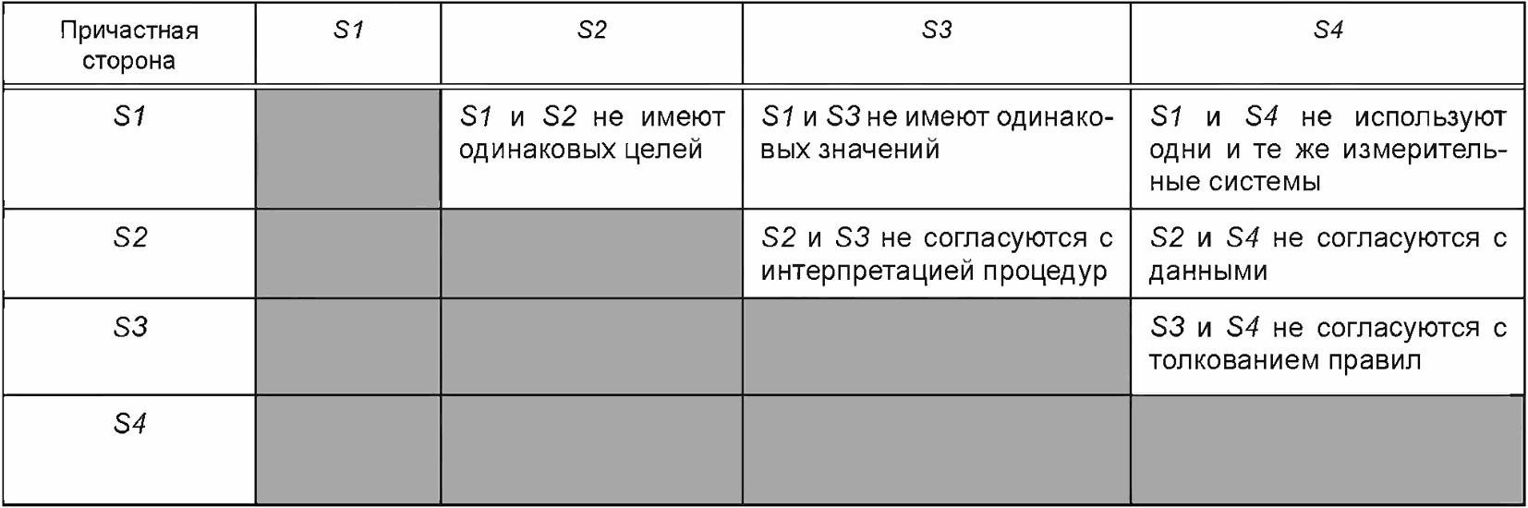

Б.3.2.5 Сильные стороны и ограничения

Сильные стороны синдинического подхода включают в себя:

- является системным, разноплановым и высокодисциплинарным подходом;

- обеспечивает изучение потенциальных рисков системы и согласованности ее компонентов;

- рассматривает человеческие и организационные факторы риска на любом уровне ответственности;

- интегрирует понятия пространства и времени;

- дает решения для снижения рисков.

Ограничения включают:

- метод не пытается ранжировать уровень источников риска или рисков;

- метод только недавно начал распространяться в промышленности. Поэтому он не обладает теми же проверенными результатами, которые были получены при использовании традиционных подходов;

- в зависимости от количества причастных сторон может потребоваться значительное время и ресурсы.

**Б.3.3 Метод Исикавы ("рыбья кость")**

Б.3.3.1 Обзор

Метод Исикавы использует командный подход для выявления возможных причин желательного или нежелательного эффекта, события или проблемы. Возможные факторы, способствующие появлению эффекта, событий, проблем, объединяются в широкие категории, охватывающие человеческие, технические и организационные причины. Информация изображена на диаграмме "рыбья кость" (также называемой диаграммой Исикавы) (см. [рисунок Б.1](\l%20Par1522%20%20\o%20Рисунок%20Б.1%20-%20Пример%20диаграммы%20Исикава%20(fishbone))). Шаги при проведении анализа:

- установить эффект, который необходимо проанализировать, и отобразить его в качестве "головы рыбы" на диаграмме. Эффект может быть как положительным (цель), так и отрицательным (проблема);

- согласовать основные категории причин. Обычно используемые категории включают:

1) методы, механизмы, управление, материалы, рабочая сила;

2) материалы, методы и процессы, окружающая среда, оборудование, люди измерения;

Примечание - Любой набор согласованных категорий может использоваться, чтобы соответствовать анализируемым обстоятельствам. На [рисунке Б.1](\l%20Par1522%20%20\o%20Рисунок%20Б.1%20-%20Пример%20диаграммы%20Исикава%20(fishbone)) показан пример.

- спросить "Почему?" и "Как это может произойти?". Итеративно исследовать причины и влияющие факторы в каждой категории, добавляя каждый к костям диаграммы рыбьей кости;

- пересмотреть все филиалы, чтобы проверить согласованность и полноту и убедиться, что причины относятся к основному офису;

- определить наиболее важные факторы, основанные на мнениях команды и имеющихся данных.

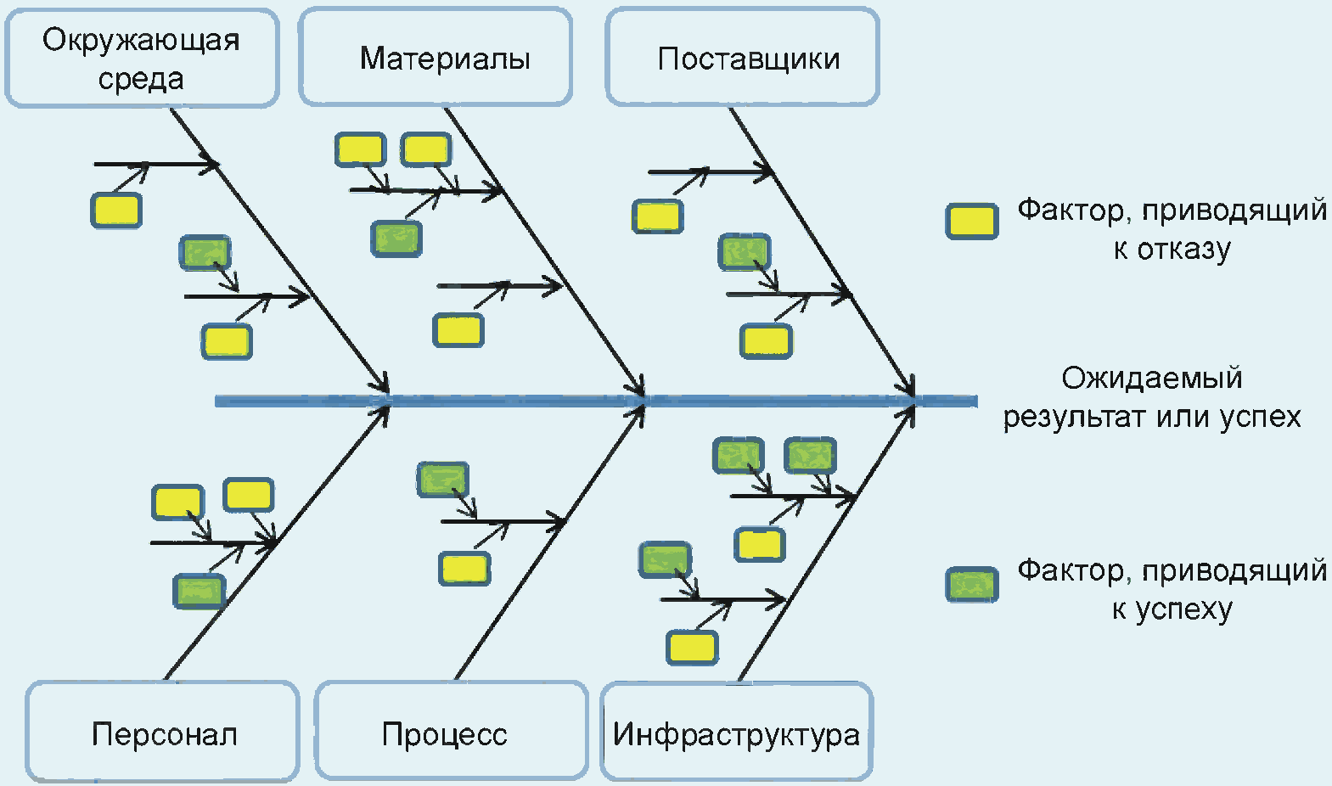

Рисунок Б.1 - Пример диаграммы Исикава (fishbone)

Диаграмма часто разрабатывается в сценарии семинара.

Б.3.3.2 Использование

Метод Исикавы обеспечивает структурированное графическое отображение наиболее существенных причинно-следственных взаимосвязей между факторами и последствиями в исследуемой ситуации или проблеме. Его можно использовать при анализе первопричин произошедших событий или для определения факторов, которые могут способствовать результатам, которые еще не произошли. Этот метод может использоваться для изучения ситуаций на любом уровне организации в любой временной шкале.

Диаграммы обычно используют качественные данные. В зависимости от степени убежденности в значимости причин можно определить вероятности возникновения первопричин, а затем и подпричин. Тем не менее факторы, способствующие возникновению проблем, часто взаимодействуют между собой и влияют на проблему косвенно, и могут быть неопознаны, что делает количественную оценку нерелевантной.

Б.3.3.3 Входы

Входные данные - знания и опыт участников и понимание обследуемой ситуации.

Б.3.3.4 Выходы

Выходными данными являются причины анализируемого эффекта, которые обычно отображаются как диаграмма Исикава или древовидная диаграмма. Диаграмма Исикава структурирована путем представления основных категорий причин в виде основных костей от основной кости рыбы с ветвями и подсекторами, которые описывают более конкретные причины в этих категориях.

Б.3.3.5 Сильные стороны и ограничения

Сильные стороны техники Исикавы включают в себя следующее:

- поощряет участие каждого участника и использует знания группы;

- обеспечивает творческий подход, так называемый мозговой штурм;

- может применяться в широком диапазоне ситуаций;

- обеспечивает структурированный анализ причины с легко читаемым графическим выходом;

- позволяет людям сообщать о проблемах в нейтральной среде;

- может использоваться для выявления факторов, способствующих проявлению нежелательных эффектов. Позитивный фокус может способствовать более широкому участию.

Ограничения включают:

- разделение причинно-следственных факторов на основные категории в начале анализа означает, что взаимодействие между категориями может не быть адекватным;

- не выявлены потенциальные причины, не охватываемые выбранными категориями.

**Б.4 Технологии анализа средств контроля**

**Б.4.1 Общие положения**

Технологии в этом разделе могут использоваться для проверки правильности и адекватности контроля.

Анализ "галстук-бабочка" (см. [Б.4.2](\l%20Par1552%20%20\o%20Б.4.2%20Метод%20\галстук-бабочка\)) и LOPA (см. [Б.4.4](\l%20Par1643%20%20\o%20Б.4.4%20Анализ%20уровней%20защиты%20(LOPA))) определяет барьеры между источником риска и его возможными последствиями и его результаты могут быть использованы для проверки достаточности барьеров.

HACCP (см. [Б.4.3](\l%20Par1587%20%20\o%20Б.4.3%20Анализ%20рисков%20и%20критические%20контрольные%20точки%20(HACCP))) ищет точки в процессе, в котором условия могут контролироваться, а элементы управления вводятся, когда есть указание на изменение условий.

Анализ дерева событий (см. [Б.5.5](\l%20Par1808%20%20\o%20Б.5.5%20Анализ%20дерева%20событий%20(ETA))) также может быть использован в качестве количественного средства контроля анализа путем вычисления влияния различных элементов управления на вероятность последствий реализации риска.

Любой метод каузального анализа может быть использован в качестве основы для проверки того, что каждая причина возникновения риска контролируется.

**Б.4.2 Метод "галстук-бабочка"**

Б.4.2.1 Обзор

Метод оценки риска "галстук-бабочка" представляет собой схематический способ описания и анализа пути развития опасного события от причин до последствий. В нем отображаются элементы управления, которые изменяют вероятность события и те, которые изменяют последствия, если происходит событие. Данный метод сочетает исследование причин события с помощью дерева неисправностей (анализ причин события) и анализ последствий с помощью дерева событий (анализ последствий). Однако основное внимание метода "галстук-бабочка" сфокусировано на барьерах между причинами (меры контроля) и опасными событиями и последствиями (меры по ликвидации). Диаграммы "галстук-бабочка" могут быть построены на основе выявленных ошибок и деревьев событий, но чаще их строят непосредственно в процессе проведения мозгового штурма.

"Галстук-бабочка" рисуется следующим образом:

- событие представлено центральным узлом "галстука-бабочки", см. [рисунок Б.2](\l%20Par1566%20%20\o%20Рисунок%20Б.2%20-%20Пример%20\галстук-бабочка\);

- источники риска (или опасности/угрозы) перечислены в левой части узла и соединены с узлами, представляющими различные механизмы, с помощью которых источники риска могут привести к событию;

- барьеры или элементы управления для каждого механизма показаны как вертикальные полосы поперек линий;

- в правой части нарисованы стрелки от события к каждому потенциальному последствию;

- после события вертикальные полосы представляют собой реактивные элементы управления или барьеры, которые изменяют последствия;

- дополнительные факторы, которые могут привести к сбою элементов управления (факторы эскалации), вместе с контролем факторов эскалации;

- функции управления, которые поддерживают элементы управления (например, обучение и проверка), могут быть показаны под "галстуком-бабочкой" и связаны с соответствующим контролем.

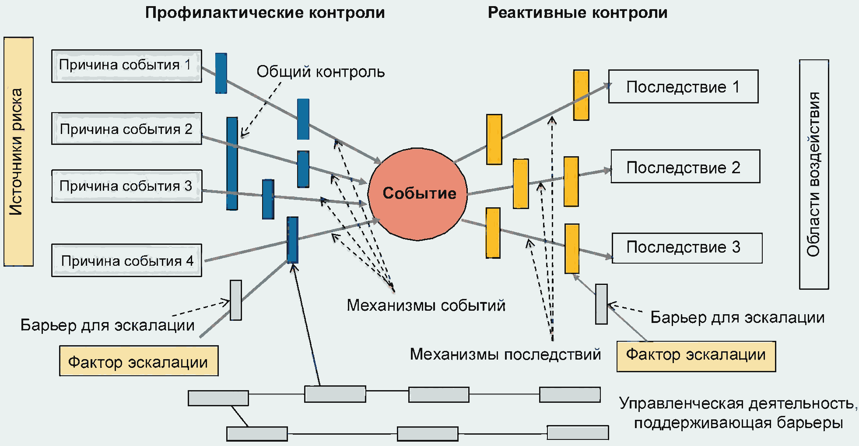

Рисунок Б.2 - Пример "галстук-бабочка"

Количественная оценка может быть возможна, когда пути независимы, вероятность того или иного последствия или результата известна, и вероятность того, что контроль будет неэффективным, может быть оценена. Однако во многих ситуациях пути и барьеры не являются независимыми, а меры контроля могут быть процедурными, а их эффективность неопределенна. Количественную оценку наиболее целесообразно использовать при использовании анализа дерева неисправностей (см. [Б.5.6](\l%20Par1843%20%20\o%20Б.5.6%20Анализ%20дерева%20отказов%20(FTA))) и анализа дерева событий (см. [Б.5.5](\l%20Par1808%20%20\o%20Б.5.5%20Анализ%20дерева%20событий%20(ETA))) или LOPA (см. [Б.4.4](\l%20Par1643%20%20\o%20Б.4.4%20Анализ%20уровней%20защиты%20(LOPA))).

Б.4.2.2 Использование

Анализ "галстук-бабочка" используется для отображения и передачи информации о рисках в ситуациях, когда событие имеет ряд возможных причин и последствий. Его можно использовать для детального изучения причин и последствий событий, записанных в простой форме в регистре рисков (см. [Б.9.2](\l%20Par2719%20%20\o%20Б.9.2%20Реестры%20рисков)). Он особенно часто используется для анализа событий с более серьезными последствиями.

При оценке элементов управления "галстук-бабочка" используется для проверки того, что каждый путь от причины к событию и событию к последнему имеет эффективный контроль и что факторы, которые могут привести к сбоям управления (включая сбои систем управления), можно идентифицировать. Данный метод можно использовать в качестве основы для средства фиксации информации о риске, который не соответствует простому линейному представлению регистра риска. Его можно использовать проактивно для рассмотрения потенциальных событий, а также ретроспективно для моделирования событий, которые уже произошли.

"Галстук-бабочка" используется, когда ситуация не гарантирует сложность полного анализа дерева отказов и анализа дерева событий, но является более сложной, чем может быть представлена одним следствием причинно-следственных связей.

В некоторых ситуациях могут развиваться каскадные смычки, где последствия одного события становятся причиной следующего.

Б.4.2.3 Входы

Вход содержит информацию о причинах и последствиях предопределенного события и элементы управления, которые могут его изменить.

Б.4.2.4 Выходы

Выход представляет собой простую диаграмму, показывающую основные пути развития риска, элементы управления на месте и факторы, которые могут привести к сбою управления. Метод также показывает потенциальные последствия и меры, которые могут быть предприняты после того, как произошло событие, чтобы устранить его.

Б.4.2.5 Сильные стороны и ограничения

Сильные стороны анализа "галстук-бабочка" включают:

- он прост для понимания и дает четкое наглядное представление о событии, его причинах и последствиях;

- основное внимание уделяется средствам контроля, которые должны быть установлены, и их эффективности;

- можно использовать как для желательных, так и для нежелательных последствий;

- для использования не требуется высокий уровень знаний.

Ограничения включают:

- "галстук-бабочка" не может показать ситуацию, когда пути от причин к событию не являются независимыми (т.е. там, где в дереве сбоев есть "И"):

- он может чрезмерно упростить сложные ситуации.

**Б.4.3 Анализ рисков и критические контрольные точки (HACCP)**

Б.4.3.1 Обзор

Анализ рисков и критические контрольные точки (HACCP) были разработаны для обеспечения безопасности пищевых продуктов для космической программы НАСА, но могут использоваться для непродовольственных процессов или видов деятельности. Этот метод обеспечивает структуру для выявления источников риска (опасности или угрозы) и введения контроля во всех соответствующих частях процесса для защиты от них. HACCP используется на операционных уровнях, хотя его результаты могут поддерживать общую стратегию организации. HACCP стремится обеспечить минимизацию рисков путем мониторинга и контроля на протяжении всего процесса, а не путем проверки в конце процесса.

HACCP состоит из следующих семи принципов:

- выявлять опасности, факторы, которые влияют на риск, и возможные превентивные меры;

- определять точки в процессе мониторинга и контролировать процесс, чтобы минимизировать угрозы (критические контрольные точки или CCP);

- установить критические пределы для параметров, подлежащих мониторингу; т.е. каждый CCP должен работать с определенными параметрами для обеспечения контроля риска;

- установить процедуры мониторинга критических пределов для каждой CCP через определенные интервалы времени;

- устанавливать корректирующие действия, которые должны использоваться, когда процесс выходит за установленные пределы;

- установить процедуры проверки;

- внедрить процедуры учета и документирования для каждого шага;

- в HACCP основное внимание уделяется практическим возможностям того, как и где, в условиях риска, источник риска может быть обнаружен и проконтролирован;

- обеспечивает контроль над рисками на протяжении всего процесса, а не полагается на проверку конечного продукта;

- обращает внимание на риск, возникающий в результате действий человека, и как данный риск может быть проконтролирован в момент возникновения или впоследствии.

Ограничения включают:

- HACCP требует выявления опасностей, рисков, которые они представляют, и их значимости, понимаемой как вклад в процесс. Соответствующие меры контроля также должны быть определены. HACCP может быть объединен с другими инструментами для получения необходимых данных;

- принятие мер только тогда, когда контролируемые параметры превышают определенные лимиты, что может привести к пропуску постепенных изменений параметров управления, которые являются статистически значимыми и, следовательно, должны быть учтены.

Б.4.3.2 Использование

HACCP является обязательным требованием в большинстве стран для организаций, работающих в любой точке пищевой цепи, от сбора урожая до потребления, для контроля рисков от физических, химических или биологических загрязнителей.

Он был расширен для использования в производстве фармацевтических препаратов, медицинских устройств и в других областях, где биологические, химические и физические риски присущи организации.

Принцип метода заключается в выявлении источников риска, связанных с качеством процесса, и определении точек в этом процессе, где можно контролировать критические параметры и источники контроля за рисками. Это может быть распространено на многие другие процессы, включая, например, финансовые процессы.

Б.4.3.3 Входы

Входы включают:

- базовая схема или диаграмма процессов;

- информация об источниках риска, которые могут повлиять на качество, безопасность или надежность выхода продукта или процесса;

- информация о точках процесса, в которых можно отслеживать индикаторы, и где могут быть введены меры контроля.

Б.4.3.4 Выходы

Результаты включают записи, включая рабочий лист анализа опасности и план HACCP.

Лист данных анализа опасности для каждого этапа процесса:

- опасности, которые могут реализоваться, контролироваться или усугубляться на этом этапе;

- существует ли опасность, представляющая значительный риск (на основе рассмотрения последствий и вероятности их возникновения с использованием комбинации опыта, данных и технической литературы);

- обоснование рейтинга значимости;

- возможные превентивные меры для каждой опасности;

- могут ли применяться меры мониторинга или контроля на этом этапе (т.е. является ли он CCP?).

В плане HACCP описываются процедуры, которые необходимо соблюдать для обеспечения контроля за конкретным дизайном, продуктом, процессом или процедурой. План включает список всех CCP и для каждого списка CCP:

- критические пределы для превентивных мер;

- мониторинг и деятельность по контролю (включая кем, как и когда будет проводиться мониторинг);

- корректирующие действия, требуемые при обнаружении отклонений от критических пределов;

- ведение верификации и ведение учета.

Б.4.3.5 Сильные стороны и ограничения

Результаты включают записи, включая рабочий лист анализа опасности и план HACCP. Лист данных анализа опасности для каждого этапа процесса:

- опасности, которые могут реализоваться, контролироваться или усугубляться на этом этапе;

- существует ли опасность, представляющая значительный риск (на основе рассмотрения последствий и вероятности их возникновения с использованием комбинации опыта, данных и технической литературы);

- обоснование рейтинга значимости;

- возможные превентивные меры для каждой опасности;

- могут ли применяться меры мониторинга или контроля на этом этапе (т.е. является ли он CCP?).

В плане HACCP описываются процедуры, которые необходимо соблюдать для обеспечения контроля за конкретным дизайном, продуктом, процессом или процедурой. План включает список всех CCP и для каждого списка CCP:

- критические пределы для превентивных мер;

- мониторинг и деятельность по контролю (включая кем, как и когда будет проводиться мониторинг);

- корректирующие действия, требуемые при обнаружении отклонений от критических пределов;

- ведение верификации и ведение учета;

- он обеспечивает контроль над рисками на протяжении всего процесса, а не полагается на проверку конечного продукта;

- он обращает внимание на риск, возникающий в результате действий человека, и то, как это можно контролировать в момент введения или впоследствии.

Ограничения включают:

- HACCP требует выявления опасностей, рисков, которые они представляют, и их значимости, понимаемой как вклад в процесс. Также необходимо определить соответствующие меры контроля. HACCP, возможно, необходимо объединить с другими инструментами для обеспечения этих ресурсов;

- принятие мер только в том случае, если параметры контроля превышают определенные лимиты, может пропустить постепенное изменение параметров управления, которые являются статистически значимыми.

**Б.4.4 Анализ уровней защиты (LOPA)**

Б.4.4.1 Обзор

LOPA анализирует, контролируется ли риск до приемлемого уровня. Его можно рассматривать как частный случай дерева событий, и иногда он выполняется как продолжение HAZOP.

Пара причинно-следственных связей выбирается из списка выявленных рисков и независимых уровней защиты (IPL). IPL - это устройство, система или действие, способное предотвращать переход сценария к его нежелательным последствиям. Каждый IPL должен быть независим от причинного события или любого другого уровня защиты, связанного со сценарием, и должен быть оценен через параметры IPL, включая:

- конструктивные особенности;

- устройства физической защиты;

- системы блокировок и выключения;

- критические аварийные сигналы и ручное вмешательство;

- физическую защиту после событий;

- системы аварийного реагирования.

Стандартные процедуры и/или инспекции не создают прямого препятствия для отказа, поэтому в целом их не следует рассматривать как IPL. Оценивается вероятность отказа каждого IPL, и выполняется расчет порядка величины, чтобы определить, достаточна ли общая защита для снижения риска до приемлемого уровня. Частота возникновения нежелательных последствий может быть найдена путем объединения частоты исходной причины с вероятностями отказа каждого IPL с учетом любых условных модификаторов. (Пример условного модификатора - присутствует ли человек и может ли на него повлиять). Порядки величин используются для частот и вероятностей.

Б.4.4.2 Использование

Целью LOPA является обеспечение эффективности контроля, необходимого для обработки риска, с тем чтобы остаточный уровень риска был на приемлемом уровне.

LOPA может быть использован для качественной проверки уровней защиты между фактором и следствием. Он также может использоваться количественно для распределения ресурсов на обработку риска посредством анализа уровня снижения риска, создаваемого каждым уровнем защиты. Он может быть применен к системам с долгосрочным или краткосрочным временным горизонтом и обычно используется для борьбы с операционными рисками.

LOPA может использоваться количественно для спецификации (IPL) и уровней целостности безопасности (уровни SIL) для измерительных систем, как описано в серии стандартов МЭК 61508 [[1]](\l%20Par2852%20%20\o%20[1]) и в МЭК 61511 [[2]](\l%20Par2856%20%20\o%20[2]).

Б.4.4.3 Вход

Входы в LOPA включают:

- основная информация об источниках, причинах и последствиях событий;

- информация о контроле на месте или предлагаемых методах управления;

- частота причинных событий и вероятности отказа уровней защиты, оценки последствий и определение уровня допустимого риска.

Б.4.4.4 Выход

Выводы представляют собой рекомендации для дальнейшей обработки и оценки остаточного риска.

Б.4.4.5 Сильные стороны и ограничения

Сильные стороны LOPA:

- требует меньше времени и ресурсов, чем анализ дерева событий или количественный анализ риска, но более точный, чем субъективные качественные суждения;

- помогает выявлять и фокусировать ресурсы на наиболее важных уровнях защиты;

- идентифицирует операции, системы и процессы, для которых отсутствуют достаточные контроли;

- основное внимание уделяется наиболее серьезным последствиям.

Ограничения LOPA:

- фокусировка на одной паре причин - последствий и одном сценарии за раз; сложное взаимодействие между рисками или между контролями не покрывается;

- при использовании количественного метода может не учитывать общие ошибки;

- он не применяется к очень сложным сценариям, где есть много причинно-следственных пар или где есть различные последствия, затрагивающие различные причастные стороны.

**Б.5 Технологии понимания последствий, вероятности и риска**

**Б.5.1 Общие положения**

Методы в этом разделе направлены на то, чтобы обеспечить более полное понимание последствий и их вероятности. В целом последствия могут быть изучены путем:

- экспериментов, таких как клеточные исследования для изучения последствий воздействия токсинов с результатами, связанными с рисками для здоровья человека и окружающей среды;

- исследования прошлых событий, включая эпидемиологические исследования;

- моделирования для определения того, как последствия развиваются после некоторого триггера, и как это зависит от контроля на месте. Это может включать математические или инженерные модели и логические методы, такие как анализ дерева событий (см. [Б.5.2](\l%20Par1691%20%20\o%20Б.5.2%20Байесовский%20анализ));

- методов поощрения творческого мышления, такие как сценарный анализ (см. [Б.2.5](\l%20Par1371%20%20\o%20Б.2.5%20Сценарный%20анализ)).

Вероятность события или конкретного последствия может быть оценена путем:

- экстраполяции из исторических данных (при наличии достаточных соответствующих исторических данных для того, чтобы анализ был статистически достоверным). Это особенно применимо к нулевым происшествиям, когда нельзя предположить, что, поскольку событие или следствие не произошло в прошлом, то оно не произойдет в ближайшем будущем;

- синтеза из данных, относящихся к показателям отказа или успеха компонентов систем: использование таких методов, как анализ дерева событий (см. [Б.5.5](\l%20Par1808%20%20\o%20Б.5.5%20Анализ%20дерева%20событий%20(ETA))), анализ дерева отказов (см. [Б.5.6](\l%20Par1843%20%20\o%20Б.5.6%20Анализ%20дерева%20отказов%20(FTA))) или анализ последствий (см. [Б.5.7](\l%20Par1880%20%20\o%20Б.5.7%20Анализ%20причинно-следственных%20связей%20(CCA)));

- методов моделирования, чтобы генерировать, например, вероятность отказа оборудования и структурные отказы из-за старения и других процессов деградации.

Экспертов можно попросить высказать свое мнение о вероятностях и последствиях с учетом соответствующей информации и исторических данных. Существует ряд формальных методов для выявления экспертных оценок, которые делают использование суждения видимым и явным (см. [Б.1](\l%20Par1077%20%20\o%20Б.1%20Технологии%20выявления%20мнения%20причастных%20сторон%20и%20экспертов)).

Последствия и их вероятность могут быть объединены, чтобы представить уровень риска. Это можно использовать для оценки значимости риска путем сравнения уровня риска с критерием приемлемости или ранжирования рисков.

Методы сочетания качественных значений следствия и вероятности включают индексные методы (см. [Б.8.6](\l%20Par2683%20%20\o%20Б.8.6%20Индексы%20риска)) и матрицы последствий и вероятности (см. [Б.9.3](\l%20Par2748%20%20\o%20Б.9.3%20Матрица%20последствий/вероятности%20(матрица%20рисков%20или%20тепловая%20карта))). Единая мера риска также может быть получена из распределения вероятностей последствий (см., например, VaR [см. [Б.5.12](\l%20Par2107%20%20\o%20Б.5.12%20Стоимость%20под%20риском%20(VaR))] и CVaR [см. [Б.5.13](\l%20Par2151%20%20\o%20Б.5.13%20Условная%20стоимость%20под%20риском%20(CVaR),%20ожидаемые%20потери%20(Expected%20Shortfall%20-%20ES))] и *S*-кривые [см. [Б.9.4](\l%20Par2810%20%20\o%20Б.9.4%20S-кривые)]).

**Б.5.2 Байесовский анализ**

Б.5.2.1 Обзор

Обычно возникают проблемы, когда есть как данные, так и субъективная информация. Анализ Байеса позволяет использовать оба типа информации при принятии решений. Байесовский анализ основан на теореме, приписываемой преподобному Томасу Байесу (1760). В самой простой теореме Байеса дается вероятностная основа для изменения одного мнения в свете новых доказательств. Она обычно выражается следующим образом:

,



где Pr(A) - является предварительной оценкой вероятности A (априорная вероятность);

Pr(B) - является предварительной оценкой вероятности B (априорная вероятность);

Pr(A|B) - вероятность события A при условии, что произойдет событие B (апостериорная оценка);

Pr(B|A) - вероятность события В при условии, что произойдет событие A.

Теорема Байеса может быть расширена, чтобы охватить несколько событий в конкретном выборочном пространстве.

Например, предположим, что у нас есть некоторые данные *D*, которые мы хотим использовать для обновления нашего предыдущего понимания (или отсутствия) риска. Мы хотим использовать эти данные для оценки относительных качеств числа (*N*) несовместных гипотез, которые мы будем обозначать через *Hn* (где *n* = 1, 2, ..., *N*). Тогда теорему Байеса можно использовать для вычисления вероятности *j*-й гипотезы по формуле:

,



где *j* = 1, 2, ..., *n*.

Формула показывает, что после учета новых данных обновленная вероятность гипотезы *j* [т.е. Pr(*Hj*|*D*)] получается путем умножения его предыдущей вероятности Pr(*Hj*) на скобки.

Числитель этой дроби - вероятность получения этих данных, если *j*-я гипотеза истинна. Знаменатель выводится из "закона полной вероятности" - это вероятность получения данных *D*, если бы каждая гипотеза была верной.

Байесовскую вероятность можно более легко понять, если рассматривать ее как степень убежденности человека в определенном событии, в отличие от классического подхода, основанного на физических доказательствах.

Б.5.2.2 Использование

Байесовский анализ является средством получения вывода из данных, как субъективных, так и эмпирических. Байесовские методы могут быть разработаны для обеспечения вывода параметров через модель риска, разработанную для конкретной области применения, например, вероятности события, скорости события или времени события.

Байесовские методы могут быть использованы для предварительной оценки интересующего параметра, основанного на субъективных убеждениях. Априорное распределение вероятности обычно связано с субъективными данными, поскольку оно описывает состояние, в котором, как правило, отсутствуют объективные данные. Априорная оценка может быть построена с использованием только субъективных данных или с использованием соответствующих данных из подобных ситуаций. Априорная оценка может дать вероятностное предсказание вероятности события и быть полезной для оценки риска, для которого нет эмпирических данных.

Данные наблюдаемых событий затем могут быть объединены с предыдущим распределением через байесовский анализ, чтобы обеспечить последующую оценку интересующего параметра риска.

Теорема Байеса используется для включения новых доказательств в предыдущие убеждения для формирования обновленной оценки.

Байесовский анализ может предоставлять как точки, так и интервалы, оцениваемые для интересующего параметра. Эти оценки фиксируют неопределенности, связанные как с изменчивостью, так и с уровнем знаний. Это не похоже на классические выводы о частоте, которые представляют статистическую случайную вариацию интересующей переменной.

Вероятностная модель, лежащая в основе байесовского анализа, зависит от ее применения. Например, вероятностную модель Пуассона можно использовать для таких событий, как:

- несчастные случаи, несоответствия или поздние поставки, или биномиальная вероятностная модель может использоваться для единоразовых событий. Все чаще принято строить

- вероятностную модель для представления причинно-следственных связей между переменными в виде байесовской сети (см. [Б.5.3](\l%20Par1731%20%20\o%20Б.5.3%20Байесовские%20сети)).

Б.5.2.3 Входы

Ввод байесовского анализа - это оценочные и эмпирические данные, необходимые для структурирования и количественной оценки вероятностной модели.

Б.5.2.4 Выходы

Как и классическая статистика, байесовский анализ дает оценки как одиночные числа, так и интервалы для интересующего параметра, и может применяться к широкому спектру выходов.

Б.5.2.5 Сильные стороны и ограничения

Сильные стороны заключаются в следующем:

- полученные утверждения легко понять;

- обеспечивает механизм для использования субъективных убеждений о проблеме;

- обеспечивает механизм объединения предыдущих убеждений с новыми данными.

Ограничения:

- может производить последующие распределения, которые сильно зависят от выбора предшествующего;

- решение сложных проблем может потребовать больших вычислительных затрат.

**Б.5.3 Байесовские сети**

Б.5.3.1 Обзор

Байесовская сеть (сеть Байеса или BN) представляет собой графическую модель, узлы которой представляют случайные величины (дискретные и/или непрерывные) [(рисунок Б.3)](\l%20Par1738%20%20\o%20Рисунок%20Б.3%20-%20Байесовская%20сеть,%20демонстрирующая%20упрощенную). Узлы соединены направленными дугами, которые представляют прямые зависимости (которые часто являются причинными связями) между переменными.

Узлы, указывающие на узел X, называются его родителями и обозначаются *pa*(X). Связь между переменными количественно определяется условными распределениями вероятности, связанными с каждым узлом, обозначаемым P (X|*pa*[X]); где состояние дочерних узлов зависит от комбинации значений родительских узлов. На [рисунке Б.3](\l%20Par1738%20%20\o%20Рисунок%20Б.3%20-%20Байесовская%20сеть,%20демонстрирующая%20упрощенную) вероятности указаны точечными значениями.

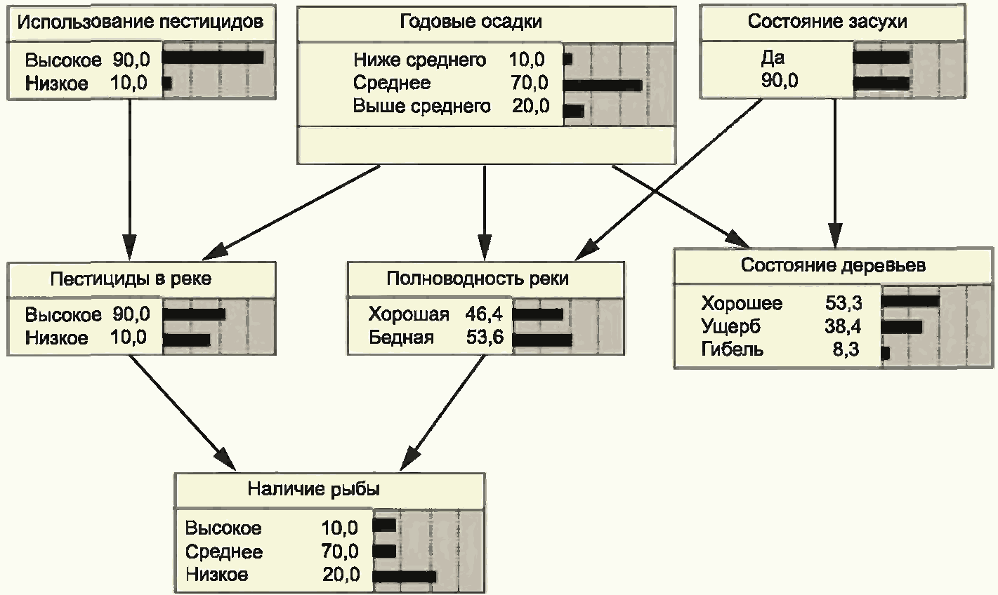

Рисунок Б.3 - Байесовская сеть, демонстрирующая упрощенную

версию реальной экологической проблемы:

моделирование популяций местных рыб

в штате Виктория (Австралия)

Б.5.3.2 Использование

Базовый BN содержит переменные, представляющие неопределенные события, и может использоваться для оценки вероятности или риска или для получения вывода о ключевых факторах риска, приводящих к определенным последствиям.

BN может быть расширен, чтобы включать действия и оценки решения, а также неопределенности, и в этом случае он известен как диаграмма влияния, которая может использоваться для оценки воздействия мер обработки риска или для оценки вариантов вмешательства.

Модель BN может быть построена на базе качественного представления проблемы причастными сторонами, а затем добавляются соответствующие количественные параметры, включая оценочные (например, анализ риска для центра распределения лекарственных средств), или модель BN может быть рассмотрена только на базе эмпирических данных (например, веб-поисковые системы, финансовый риск). Независимо от формы BN, основополагающий механизм вывода основан на теореме Байеса и обладает общими свойствами байесовского анализа [(Б.5.2)](\l%20Par1691%20%20\o%20Б.5.2%20Байесовский%20анализ).

BN используются в широком спектре приложений: в том числе в области принятия решений в области окружающей среды, медицинского диагноза, расширения жизненно важной инфраструктуры, риска цепи поставок, разработке моделей имиджа новых продуктов и процессов, генетики, распознавания речи, экономики, исследования космоса и в поисковых системах.

В целом Байесовские сети представляют визуальные модели, которые поддерживают соединение проблем и коммуникацию между причастными сторонами. Модели BN позволяют проводить анализ чувствительности для изучения сценариев "что, если". Построение качественной структуры BN может быть поддержано использованием метода причинного отображения [(Б.6.1)](\l%20Par2225%20%20\o%20Б.6.1%20Отображение%20причин), а также BN может использоваться в сочетании со сценарным анализом [(Б.2.5)](\l%20Par1371%20%20\o%20Б.2.5%20Сценарный%20анализ) и анализом перекрестных воздействий [(Б.6.2)](\l%20Par2256%20%20\o%20Б.6.2%20Анализ%20перекрестного%20влияния).

BN полезны для получения вклада причастных сторон и соглашения для принятия решений, когда существует высокая неопределенность и расхождение взглядов причастных сторон. Создаваемый образ легко понимается всеми сторонами, хотя для его создания требуется опыт.

BN могут быть полезны для представления результатов анализа рисков для нетехнических причастных сторон за счет прозрачности допущений и процессов, а также воздействия на неопределенность математически обоснованным способом.

Б.5.3.3 Вход

Входы для BN требуют понимания системных переменных (узлов), причинно-следственных связей между ними (арок) и априорных и условных вероятностей для этих отношений.

В случае построения диаграммы влияния также требуются оценки (например, финансовые потери, травмы и т.д.).

Б.5.3.4 Выход

BN предоставляют апостериорные распределения в графическом виде, которые обычно считаются легко интерпретируемыми, по крайней мере, по сравнению с другими моделями, которые часто оказываются "черными ящиками". Модель BN и данные могут быть без труда модифицированы, чтобы легко визуализировать отношения и исследовать чувствительность параметров к различным входам.

Б.5.3.5 Сильные стороны и ограничения

Сильные стороны BN включают:

- имеется легкодоступное программное обеспечение, которое относительно легко использовать и понимать;

- они имеют прозрачную структуру и способны быстро запускать сценарии и анализировать чувствительность вывода к различным допущениям;

- они могут включать субъективные убеждения о проблеме вместе с данными.

Ограничения включают:

- определение всех взаимодействий для сложных систем затруднено и может стать вычислительно неразрешимым, когда таблицы условной вероятности становятся слишком большими;

- BN часто статичны и обычно не включают петли обратной связи. Однако количество применения динамических BN увеличивается;

- параметры настройки требуют знания многих условных вероятностей, которые, как правило, предоставляются экспертным заключением. BN могут предоставлять ответы только на основе этих допущений (ограничение, которое является общим для других методов моделирования);

- пользователь может вводить ошибки, но результат все равно может выглядеть правдоподобно; проверка экстремумов может помочь найти ошибки.

**Б.5.4 Анализ влияния на бизнес (BIA)**

Б.5.4.1 Обзор

Метод анализа влияния на бизнес рассматривает все возможные сценарии угроз и риски, которые могут повлиять на деятельность организации, с целью анализа критичных процессов организации, определение последствий прекращения, прерывания или нарушения нормального хода выполнения этих процессов, а также определение минимального уровня ресурсов, необходимого организации для успешного восстановления процессов за приемлемый промежуток времени. В частности, BIA обеспечивает согласованное понимание:

- критичности ключевых бизнес-процессов, функций и связанных с ними ресурсов и ключевых взаимозависимостей, существующих в организации;

- как разрушительные события будут влиять на потенциал и возможности достижения важнейших бизнес-целей;

- ресурсов, необходимых для управления в условиях кризисной ситуации, а также восстановления критичных процессов после инцидента для управления последствиями разрушения и восстановления операций до согласованных уровней работы.

В процессе BIA анализируются потенциальные сценарии угроз, которые могут привести к прерыванию нормального функционирования процессов в организации.

BIA может проводиться с использованием вопросников, интервью, структурированных семинаров или комбинации всех трех методов.

Б.5.4.2 Использование

BIA используется для определения перечня критичных к прерыванию процессов и оптимального времени восстановления для поддержания нормального функционирования организации, а также определение минимального уровня ресурсов (например, людей, оборудования и информационных технологий), чтобы обеспечить надлежащее планирование на случай возникновения разрушительных событий. BIA также помогает в определении взаимозависимостей и взаимосвязей между процессами, внутренних и внешних сторон и иных связей в цепочке поставок.

Он также может использоваться как часть анализа последствий при рассмотрении последствий разрушительных событий.

BIA предоставляет информацию, которая помогает организации определить и выбрать соответствующие стратегии непрерывности бизнеса, чтобы обеспечить эффективную стратегию и восстановление после разрушительного инцидента.

Б.5.4.3 Входы

Входы включают:

- информацию о целях, стратегическом направлении, окружающей среде, активах и взаимозависимостях, связанных с организацией;

- оценку приоритетов из предыдущего обзора руководства;

- сведения о деятельности и операциях организации, включая процессы, ресурсы, взаимоотношения с другими организациями, цепочки поставок, внешние соглашения и причастные стороны;

- информацию, позволяющую оценивать финансовые, юридические и операционные последствия потери критических процессов;

- подготовленный вопросник или другие средства сбора информации;

- результаты других оценок рисков и анализ критических инцидентов, связанных с последствиями разрушительных инцидентов;

- список людей из соответствующих областей организации и/или причастных сторон, с которыми будет осуществляться контакт.

Б.5.4.4 Выходы

Выходы включают:

Документы, детализирующие информацию, собранную в качестве исходных данных:

- приоритетный список критических процессов и связанных с ними взаимозависимостей;

- документированные финансовые и операционные последствия от потерь в критических процессах;

- информация о вспомогательных ресурсах и мероприятиях, необходимых для восстановления критических процессов;

- приоритетный список продуктов и услуг организаций;

- оценка воздействия с течением времени в случае отсутствия доставки требуемых продуктов и услуг;

- приемлемые временные рамки для возобновления оказания услуг/сервиса для клиентов;

- временные рамки отключения для критического процесса и связанные с ним временные рамки восстановления информационных технологий.

Б.5.4.5 Сильные стороны и ограничения

Сильные стороны BIA включают в себя:

- глубокое понимание критических процессов, которые позволяют организации достичь своих целей и которые могут указывать области для улучшения бизнеса;

- информацию, необходимую для планирования реакции организации на разрушительное событие;

- понимание ключевых ресурсов, необходимых на случай разрушительных событий;

- возможность заранее определить операционный процесс организации, что позволит повысить ее устойчивость.

Ограничения включают:

- BIA опирается на знания и восприятие участников, принимающих участие в заполнении вопросников или проведении собеседований или семинаров;

- динамика группы может отрицательно повлиять на полный анализ критического процесса;

- могут быть упрощенные или чрезмерно оптимистичные ожидания требований к восстановлению;

- может быть трудно получить адекватный уровень понимания деятельности организации и ее активностей.

**Б.5.5 Анализ дерева событий (ETA)**

Б.5.5.1 Обзор

ETA (анализ дерева событий) - это графический метод, который представляет взаимоисключающие последовательности событий, следующих за исходным событием, в соответствии с функционированием или нефункционированием различных систем, разработанных для уменьшения их последствий. Может применяться как качественно, так и количественно (см. [рисунок Б.4](\l%20Par1814%20%20\o%20Рисунок%20Б.4%20-%20Пример%20анализа%20дерева%20событий)).

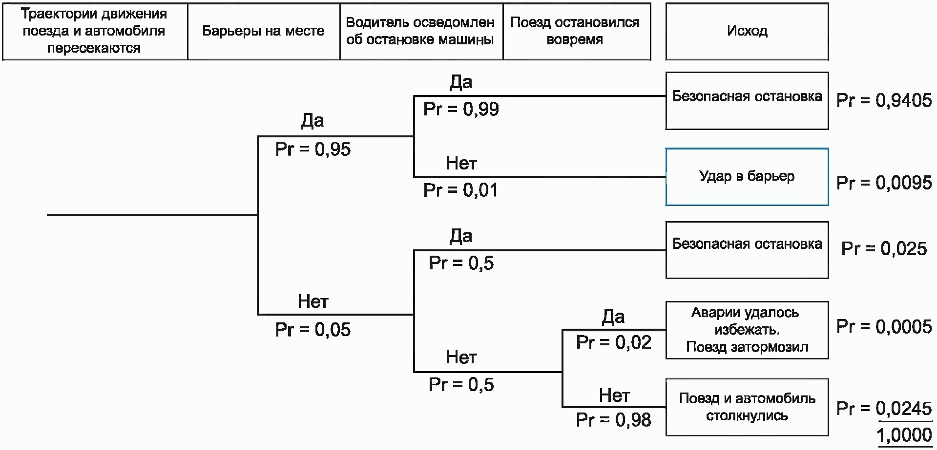

Рисунок Б.4 - Пример анализа дерева событий

Построение "дерева событий" начинается с выбора исходного события, которым может быть инцидент, например - нарушение электроснабжения. Затем последовательно перечисляют имеющиеся функции или системы, направленные на уменьшение результатов. Для каждой функции или системы чертят линию, чтобы отобразить их исправное состояние или отказ. Конкретная вероятность отказа может быть указана для каждой линии при наличии количественной оценки данной условной вероятности, полученной, например, экспертным методом или при анализе "дерева неисправностей". Таким образом моделируются различные способы развития событий, начиная с исходного случая.

Следует учесть, что вероятности на "дереве событий" являются условными, например, вероятность функционирования системы пожаротушения не является вероятностью, полученной из испытаний при нормальных условиях, а является вероятностью функционирования в условиях пожара, вызванного взрывом. Каждый путь событий, проходящий по древовидной схеме, отображает вероятность того, что все входящие в него события произойдут. Поэтому частота результата представлена произведением отдельных условных вероятностей и частоты исходного события, при условии что различные события являются независимыми.

Б.5.5.2 Использование

ETA можно использовать при качественном анализе, чтобы помочь проанализировать потенциальные сценарии и последовательности развития событий после инициирующего события и оценить, как результаты анализа влияют на различные элементы системы управления объекта. Он может применяться на любом уровне организации систем управления и для любого инициирующего события.

Количественный анализ наиболее целесообразен для рассмотрения пригодности мер управления. Чаще всего применяется для моделирования отказов в тех случаях, когда применяется множество мер и средств обеспечения безопасности.

ETA может применяться для моделирования исходных событий, которые могут принести ущерб или выгоду. Однако обстоятельства, при которых проводится поиск путей, оптимальных с точки зрения выгоды, чаще моделируются при помощи "дерева" решений (см. [Б.7.3](\l%20Par2328%20%20\o%20Б.7.3%20Анализ%20дерева%20решений)).

Б.5.5.3 Входы

Входы включают:

- перечень возможных исходных событий;

- информацию о мерах по обработке, барьерах и мерах управления, а также вероятности их отказа (для количественного анализа);

- понимание процессов, при которых развивается исходный отказ.

Б.5.5.4 Выходы

Выходы из ETA включают следующее:

- качественные описания потенциальных проблем как сочетания событий, создающих различные типы проблем (диапазон результатов) от исходных событий;

- количественные оценки частоты событий или их вероятностей и соответствующую значимость различных последовательностей отказов и способствующих им событий;

- перечни рекомендаций по уменьшению рисков; количественные оценки результативности рекомендаций.

Б.5.5.5 Сильные стороны и ограничения

Сильные стороны анализов ETA включают следующее:

- возможные сценарии, которые следуют за исходным событием, и влияние исправности или отказа систем или функций, направленных на уменьшение неблагоприятных результатов, наглядно и схематически для проведения анализа;

- идентифицируются конечные события, которые в противном случае могли быть непредвиденными;

- идентифицируются потенциальные единичные отказы, области уязвимости системы и низкоэффективные меры и, следовательно, создается возможность для повышения эффективности управления системой контроля;

- позволяет учитывать фактор времени, взаимосвязи событий и "эффекты домино", моделирование которых в рамках "дерева неисправностей" нецелесообразно.

Ограничения включают следующее:

- для применения ETA в качестве составляющей всесторонней оценки необходимо выявить все возможные исходные события, однако всегда существует вероятность невыявления значимых исходных событий;

- метод рассматривает только исправные и неисправные состояния системы, затруднительно включить в рассмотрение отложенные исправные состояния или события восстановления;

- каждый путь реализации обусловлен сочетанием событий, произошедших на предыдущих точках ветвлений в направлении данного пути, поэтому рассматриваются все взаимосвязи по возможным путям. Однако некоторые зависимости, такие как общие компоненты, вспомогательные системы и операторы, могут быть упущены, что приводит к оптимистическим оценкам вероятности конкретных последствий;

- для сложных систем дерево событий сложно построить с нуля.

**Б.5.6 Анализ дерева отказов (FTA)**

Б.5.6.1 Обзор

Анализ дерева отказов (FTA) - это метод определения и анализа факторов, которые способствуют наступлению некоторого нежелательного события (называемого "верхним событием"). При анализе верхнего события, в первую очередь, анализируются его прямые и необходимые причины. Может использоваться для анализа операционных рисков, связанных в основном с техническими сбоями и ошибками работников, то есть таких рисков, к реализации которых могут привести некоторые закономерности. Логическая взаимосвязь между этими событиями и причинами представлена рядом операторов ворот, таких как логические операторы "И" и "ИЛИ". Затем каждое такое событие анализируется поэтапно таким же образом, пока дальнейший анализ не станет продуктивным. Результат анализа изображен на диаграмме в виде дерева отказов (см. [рисунок Б.5](\l%20Par1849%20%20\o%20Рисунок%20Б.5%20-%20Пример%20дерева%20отказов)).

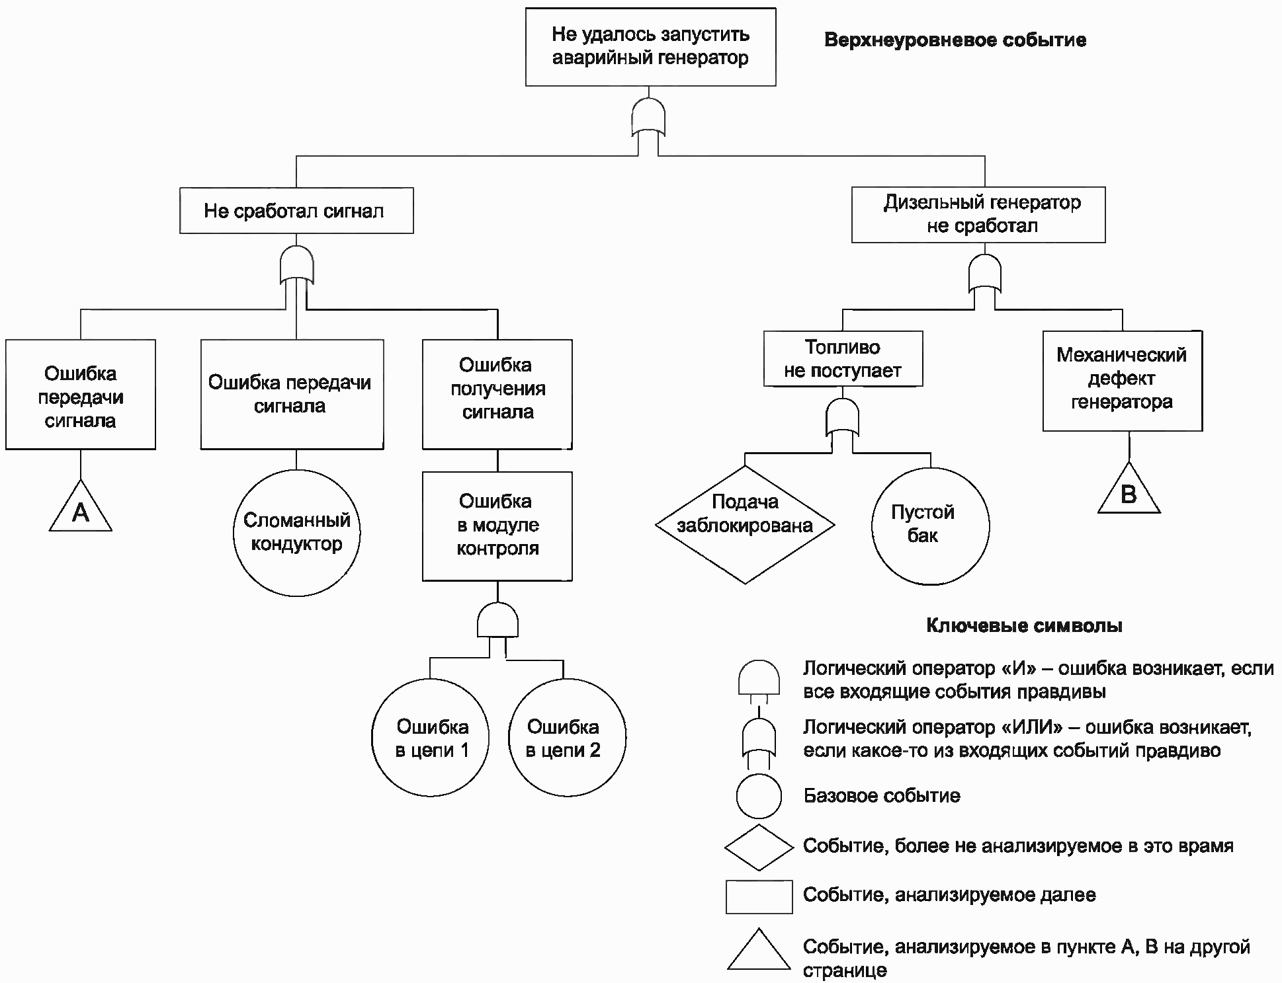

Рисунок Б.5 - Пример дерева отказов

Б.5.6.2 Использование

Анализ FTA используется в основном на операционном уровне и для решения краткосрочных и среднесрочных вопросов. Он используется на уровне качественного анализа для определения потенциальных причин и путей развития к верхнему событию или на уровне количественного анализа для оценки вычисления вероятности или частоты верхнего события. Для количественного анализа должна соблюдаться строгая логика (т.е. события на входах логического оператора элемента "И" должны быть как необходимыми, так и достаточными, чтобы вызвать верхнее событие выше, а события на логическом операторе элементе "ИЛИ" представляют собой все возможные причины реализации верхнего события выше, любая из которых может быть единичной причиной). Затем используются методы, основанные на бинарных диаграммах решений или булевой алгебре, для учета дублирующих режимов отказа.

Дерево отказов может быть использовано для качественного анализа - идентификации потенциальных причин и путей возникновения сбоя (вершинного события), или для количественного - вычисления вероятности вершинного события, при наличии информации о вероятностях событий-факторов. Также с помощью дерева отказов можно проводить анализ уже свершившегося отказа для наглядного изображения того, как разные события, произойдя совместно, привели к сбою.

Примечание - Вероятности, как правило, выше в дереве успеха, чем в дереве отказов, и при расчете вероятности верхнего события следует учитывать возможность того, что события могут быть не взаимоисключающими.

Б.5.6.3 Входы

Входы для анализа дерева отказов:

- для проведения качественного анализа требуется понимание работы системы и причин сбоев, а также того, как технически может произойти сбой системы. Для облегчения анализа полезно использовать детальные схемы;

- для проведения количественного анализа необходимы данные о частоте сбоев или вероятности того, что система будет находиться в состоянии сбоя для всех базовых элементов дерева отказов;

- требуется программное обеспечение для сложных ситуаций и понимания теории вероятностей и булевой алгебры, поэтому необходимы корректные исходные входные данные для ввода в системный анализ.

Б.5.6.4 Выходы

Результатами анализа дерева отказов являются:

- графическое изображение того, как может возникнуть вершинное событие, с отображением взаимодействующих путей, когда два или более событий могут возникнуть одновременно;

- список минимальных разрезов (отдельных путей к сбою) с вероятностями их возникновения (при наличии данных);

- вероятность верхнеуровневого события.

Б.5.6.5 Сильные стороны и ограничения

**Сильные стороны FTA включают:**

- дисциплинированный подход, который является очень систематическим, но в то же время достаточно гибким, чтобы анализировать различные факторы, в том числе человеческие взаимодействия и физические явления;

- особенно полезно для анализа систем со многими интерфейсами и взаимодействиями;

- обеспечивает графическое представление, позволяющее легче понять поведение системы и включенные факторы;

- логический анализ деревьев отказов и определение разрезов полезны для определения простых путей, приводящих к отказу, особенно в очень сложных системах, где определенные комбинации событий, приводящих к вершинному событию, могут быть упущены из виду;

- может быть адаптирован к простым или сложным проблемам с уровнем затрачиваемых усилий, зависящим от сложности.

**Ограничения:**

- в ряде ситуаций события-причины не связаны друг с другом, поэтому могут возникнуть сложности при установлении того, все ли важные пути к вершинному событию включены в анализ. Например, при анализе пожара как вершинного события - все ли источники возгорания рассмотрены. В такой ситуации вероятностный анализ невозможен;

- временные взаимозависимости не рассматриваются;

- в FTA учитываются только бинарные состояния (отказ произошел/не произошел);

- несмотря на то, что в дерево отказов, построенное для качественного анализа, могут быть включены ошибки людей, в целом достаточно сложно предусмотреть степень того, насколько человек ошибся, или оценить потери в качестве, часто связанные именно с ошибками людей;

- в FTA анализируется только одно верхнее событие. Не анализируются вторичные или случайные отказы, сбои;

- FTA может быть очень большим для крупномасштабных систем.

**Б.5.7 Анализ причинно-следственных связей (CCA)**

Б.5.7.1 Обзор

В некоторых случаях событие, которое может быть проанализировано деревом отказов, лучше рассматривать в рамках анализа CCA. Например:

- если легче создавать последовательности событий, чем причинные отношения;

- если FTA может стать очень большим;

- если есть отдельные команды исполнителей, занимающиеся различными аспектами анализа.

На практике часто не главное событие определяется первым, а потенциальные события, находящиеся между функциональной и технической областью.

Например, рассмотрим событие "потеря экипажа или транспортного средства" для миссии космического корабля. Вместо того, чтобы строить большое дерево отказов на основе этого верхнего события, промежуточные нежелательные события, такие как отказ воспламенения или сбой разворачивания, могут быть определены как верхние события и проанализированы как отдельные деревья отказов. Эти верхние события затем, в свою очередь, будут использоваться в качестве входных данных для дерева событий для анализа операционных последствий. Эта комбинация FTA и ETA иногда упоминается как анализ причинно-следственных связей.

Можно различать два типа CCA, в зависимости от того, какая часть анализа более уместна с учетом обстоятельств. Когда требуются анализы подробных причин, то допустимо более общее описание последствий, тогда часть анализа FTA расширяется, и анализ называется CCA-SELF (малое дерево событий с большим деревом отказов). Когда требуется подробное описание последствий, но причина может быть рассмотрена менее подробно, анализ называется CCA-LESF (большое дерево событий с малым деревом отказов).

На [рисунке Б.6](\l%20Par1893%20%20\o%20Рисунок%20Б.6%20-%20Пример%20диаграммы%20причинно-следственных%20связей) показана принципиальная схема типичного анализа причинно-следственных связей.

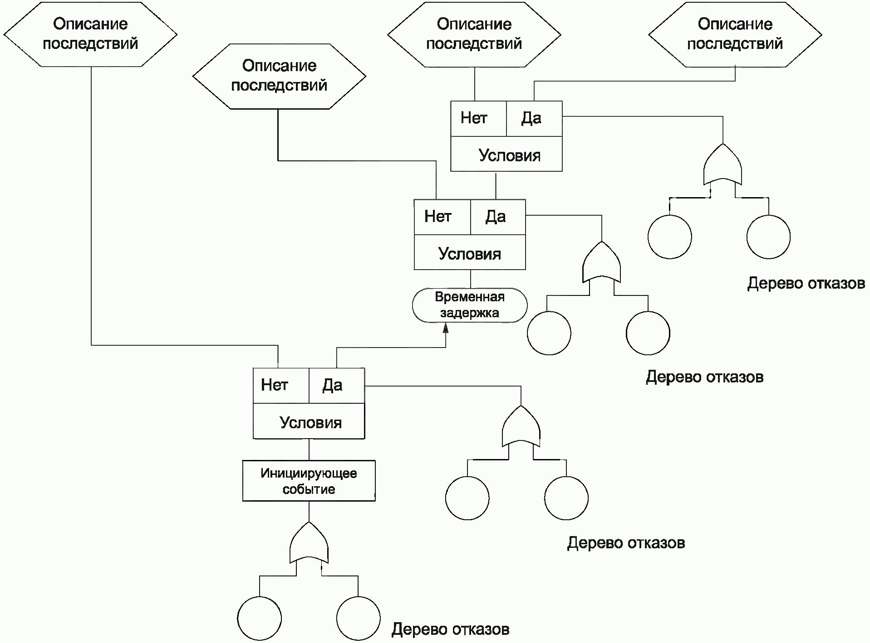

Рисунок Б.6 - Пример диаграммы причинно-следственных связей

Б.5.7.2 Использование

Подобно анализу дерева отказов, CCA используется для представления логики отказа сбоя, ведущего к критическому событию, при этом CCA добавляется к функциональности дерева отказов, позволяя анализировать временные последовательные отказы, сбои. Метод также позволяет учитывать временные задержки в анализе последствий, что невозможно с деревьями событий. Метод позволяет анализировать различные пути развития, которые система может принимать после критического события в зависимости от поведения отдельных подсистем (например, систем аварийного реагирования).

В количественном выражении, анализ причинно-следственных связей позволяет получать оценку вероятности различных возможных последствий, наступающих после критического события.

Поскольку каждая последовательность в диаграмме причинно-следственных связей представляет собой комбинацию деревьев событий отказов, анализ причинно-следственных связей может быть использован для построения большого дерева отказов.

Поскольку построение диаграмм является сложным для создания и использования методом CCA, его применяют, как правило, когда величина потенциального последствия отказа оправдывает данные значительные усилия.

Б.5.7.3 Входы

Требуется понимание системы, ее режимов отказа и сценариев отказов.

Б.5.7.4 Выход

Выходы CCA:

- схематическое представление того, как система может потерпеть неудачу, показывая как причины, так и последствия;

- оценка вероятности возникновения каждого потенциального последствия на основе анализа вероятностей возникновения конкретных условий после критического события.

Б.5.7.5 Сильные стороны и ограничения

В дополнение к сильным сторонам деревьев отказов сбоев и событий CCA может лучше представлять причины и последствия фокусного события и временных зависимостей, чем эти методы.

Ограничения включают в себя то, что анализ CCA является более сложным, чем анализ дерева отказов и дерева событий, как для построения его диаграммы, так и во время количественной оценки.

**Б.5.8 Анализ надежности человека (HRA)**

Б.5.8.1 Обзор

HRA относится к группе методов, которые направлены на оценку вклада человека в надежность и безопасность системы путем выявления и анализа возможностей совершения неправильных действий. Хотя данный метод наиболее часто применяется при анализе снижения эффективности деятельности операторов в области безопасности, также он может применяться для повышения уровня эффективности деятельности производительности. HRA применяется на тактическом уровне для конкретных задач, где правильная деятельность имеет решающее значение.

Сначала проводится иерархический анализ задач для определения шагов и подэтапов в рамках запланированной активности. Потенциальные механизмы ошибок идентифицируются для каждого дополнительного шага, часто с помощью набора подсказок - ключевых слов (например, слишком рано, слишком поздно, неправильный объект, неправильное действие, правильный объект и т.д.).

Источники этих ошибок (такие как отвлечение от процесса, мало свободного времени и т.д.) могут быть идентифицированы, и данная информация может быть использована для уменьшения вероятности возникновения ошибки в задаче. Также идентифицируются факторы, связанные с самими человеком, организацией или окружающей средой, которые влияют на вероятность ошибки (факторы формирования деятельности (PSF).

Вероятность неправильного действия может быть оценена различными методами, включая использование базы данных с аналогичными задачами или экспертное заключение. Как правило, определяется номинальная частота ошибок для типа задачи, затем применяется множитель для представления поведенческих факторов или факторов, связанных со средой, которые увеличивают или уменьшают вероятность отказа. Для применения этих основных этапов были разработаны различные методы.

В более ранних методах делался упор на оценку вероятности неудачи. Более поздние качественные методы сосредоточены на когнитивных причинах вариаций в производственной деятельности человека с анализом наиболее направленным на то, как деятельность изменяется под влиянием внешних факторов, и наименее сосредоточенным на попытках вычислить вероятность отказа.

Б.5.8.2 Использование

Качественный HRA может использоваться:

- во время проектирования, чтобы системы были разработаны для минимизации вероятности ошибки операторами;

- во время модификации системы, чтобы увидеть, может ли воздействие человека влиять в каком-либо направлении;

- совершенствовать процедуры, чтобы уменьшить возможность ошибки;

- оказывать помощь в выявлении и уменьшении факторов, вызывающих ошибку, в среде или в организационных мероприятиях.

Количественно HRA используется для предоставления данных о деятельности человека в качестве входных параметров при использовании методов логических деревьев или других методов оценки риска.

Б.5.8.3 Входы

Входы включают:

- информацию для определения задач, которые должны выполнять люди;

- опыт по различным типам ошибок или исключительных характеристик, которые случались в практике;

- опыт работы человека и факторы, которые влияют на него;

- опыт в технике или методах, которые будут использоваться.

Б.5.8.4 Выходы

Выходы включают:

- список ошибок или негативных необычных характеристик, которые могут возникнуть, и методы, с помощью которых они могут быть улучшены путем реорганизации системы;

- режимы, типы, причины и последствия для человека;

- качественная или количественная оценка риска, связанного с различиями в человеческих действиях производительности.

Б.5.8.5 Сильные стороны и ограничения

Сильные стороны HRA включают:

- анализ обеспечивает формальный механизм интеграции показателей работы человека при рассмотрении рисков, связанных с системами, в которых люди играют важную роль;

- официальное рассмотрение режимов и механизмов работы человека, основанных на понимании когнитивных механизмов, может помочь определить способы изменения риска.

Ограничения включают:

- метод лучше всего подходит для рутинных задач, выполняемых в хорошо контролируемых средах. Он менее полезен для сложных задач или тогда, когда действия должны основываться на нескольких и, возможно, противоречивых источниках информации;

- многие виды деятельности не имеют простого режима "успех проход/ошибка". HRA трудно сочетается с частичным воздействием на деятельность, а также с качеством действий или решений;

- количественная оценка, как правило, в значительной степени зависит от заключения экспертов, при наличии малого количества верифицированных данных.

**Б.5.9 Марковский анализ**

Б.5.9.1 Обзор

Марковский анализ - это количественный метод, который может быть применен к любой системе, которая может быть описана в терминах множества дискретных состояний и переходов между ними, если эволюция от ее текущего состояния не зависит от ее состояния в любое время в прошлом.

Обычно предполагается, что переходы между состояниями происходят через определенные интервалы с соответствующей вероятностью перехода (цепь Маркова с дискретным временем). На практике это чаще всего возникает, если система анализируется через регулярные интервалы для определения своего состояния. В некоторых приложениях переходы регулируются экспоненциально распределенными случайными временными интервалами с соответствующими переходными ставками (цепь Маркова непрерывного времени). Это, как правило, используется для анализа надежности.

Состояния и их переходы могут быть представлены на диаграмме Маркова, такой как на [рисунке Б.7](\l%20Par1950%20%20\o%20Рисунок%20Б.7%20-%20Пример%20диаграммы%20Маркова). Здесь круги представляют состояния, а стрелки представляют собой переходы между состояниями и связанные с ними вероятности перехода. Этот пример имеет только четыре состояния: хорошо (S1), ровно (S2), плохо (S3) и неудачно (S4). Предполагается, что каждое утро система проверяется и классифицируется в одном из этих четырех состояний. Если система потерпела неудачу, она всегда восстанавливается в тот же день и возвращается в хорошее состояние.

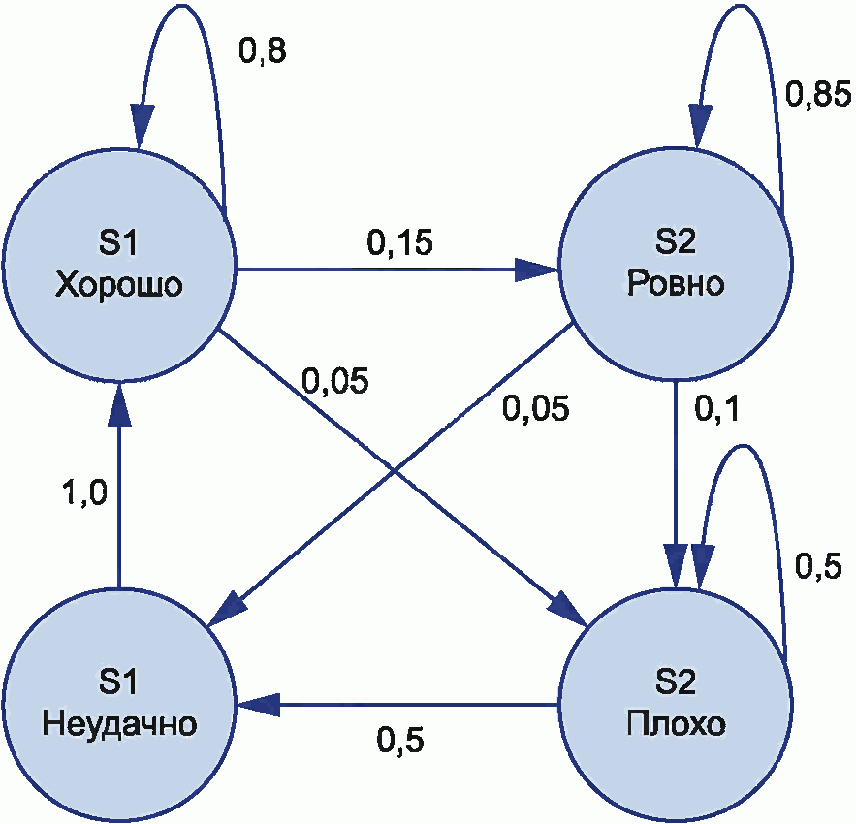

Рисунок Б.7 - Пример диаграммы Маркова

Система также может быть представлена матрицей перехода, как это показано в [таблице Б.4](\l%20Par1956%20%20\o%20Пример%20матрицы%20Маркова). Обратите внимание, что в этой таблице сумма для каждой из строк равна 1, так как значения представляют вероятности для всех возможных переходов в каждом случае.

Таблица Б.4

Пример матрицы Маркова

|  |  |  |  |  |  |
| --- | --- | --- | --- | --- | --- |
|  |  | Следующий этап после перехода | | | |
|  |  | *S1*, хорошо | *S2*, ровно | *S3*, плохо | *S4*, неудачно |
| Текущее состояние | *S1*, хорошо | 0,8 | 0,15 | 0,05 | 0 |
| *S2*, ровно | 0 | 0,85 | 0,1 | 0,05 |
| *S3*, плохо | 0 | 0 | 0,5 | 0,5 |
| *S4*, неудачно | 1 | 0 | 0 | 0 |

Б.5.9.2 Использование

Марковский анализ может быть использован для оценки:

- долгосрочной вероятности того, что система находится в определенном состоянии; например, это может быть случай, когда производственная машина работает по мере необходимости, неисправность компонента или уровень подачи ниже критического порога;

- ожидаемого времени первого отказа для сложной системы (время первого прохождения) или ожидаемого времени до того, как система вернется в указанное состояние (время повторения).

Примеры систем, состояний и переходов в разных областях приведены в [таблице Б.5](\l%20Par1997%20%20\o%20Примеры%20систем,%20к%20которым%20может%20применяться).

Таблица Б.5

Примеры систем, к которым может применяться

Марковский анализ

|  |  |  |
| --- | --- | --- |
| Система | Состояние | Переход |
| Технические системы | Состояние машин | Ухудшение, поломка, ремонт |
| Производство | Уровень производства | Эксплуатация, очистка, сброс |
| Маркетинг | Покупка бренда | Лояльность к бренду, маршрутизация |
| Бухгалтерский учет | Состояние дебиторской задолженности | Оплата, списание, продление |
| Здравоохранение | Состояние пациента | Инфекция, восстановление, лечение, рецидив |
| Водохранилище | Количество воды | Притоки, оттоки, испарение |
| Кадровые ресурсы | Категории вакансий | Перемещение между работами и выход |

Б.5.9.3 Ввод

Входы Марковского анализа представляют собой набор дискретных состояний, которые может использовать система, понимание возможных переходов, которые необходимо смоделировать, и оценки вероятностей перехода или интенсивность перехода, если это необходимо.

Б.5.9.4 Выход

В рамках Марковского анализа генерируются оценки вероятности того, что система находится в любом заданном состоянии. Поддерживается множество видов решений о типах вмешательств, которые менеджер может сделать в рамках сложной системы (например, для изменения состояний системы и переходов между ними).

Б.5.9.5 Сильные стороны и ограничения

Сильные стороны Марковского анализа:

- его можно использовать для моделирования динамических, многоступенчатых систем;

- диаграммы состояния-перехода позволяют формировать простые и легко связанные структуры.

Ограничения:

- допущения могут не относиться ко всем представляющим интерес системам, в частности вероятности перехода или интенсивность перехода между состояниями могут меняться со временем, когда система деградирует или адаптируется, или в момент, когда менеджеры принимают решения;

- точное моделирование может потребовать обширного сбора и проверки данных;

- слишком много данных сводит ответ к среднему значению.

**Б.5.10 Моделирование методом Монте-Карло**

Б.5.10.1 Обзор

Некоторые расчеты, которые проводятся при анализе риска, связаны с распределениями. Однако выполнять вычисления с построением распределений непростая задача, так как часто невозможно вывести аналитические решения, если у распределения нет четко определенной формы, что требует использования определенных ограничений и предположений, которые могут быть нереалистичными. В этих условиях такие методы, как моделирование методом Монте-Карло, обеспечивают способ проведения расчетов и формирования результатов.

Моделирование обычно включает в себя выбор случайных значений из каждого входного распределения, выполнение вычислений для получения значений результата, а затем повторение процесса моделирования для получения итогового распределения возможных исходов модели. Результат может быть задан как распределение вероятности значения или некоторой статистики, такой как среднее значение.

Могут разрабатываться методы с использованием электронных таблиц и других стандартных инструментов, но при более сложных требованиях доступны более сложные программные средства.

Б.5.10.2 Использование

В общем, моделирование методом Монте-Карло может быть применено к любой системе, для которой:

- набор входов может быть использован для определения выхода;

- связь между входами и выходами может быть выражена как набор зависимостей;

- аналитические методы не могут обеспечить соответствующие результаты или когда есть неопределенность во входных данных.

Моделирование методом Монте-Карло может использоваться как часть оценки риска для двух разных целей:

- распространение неопределенности в традиционных аналитических моделях;

- вероятностные расчеты, когда аналитические методы не работают.

Приложения включают, помимо прочего, моделирование и оценку неопределенности финансовых прогнозов, эффективности инвестиций, прогнозов затрат и графика проектов, прерываний бизнес-процессов и потребностей в персонале.

Б.5.10.3 Входы

Входы в моделировании методом Монте-Карло:

- "хорошая" модель системы;

- информация о типах входных данных или источниках неопределенности, которые должны быть представлены;

- требуемая форма вывода.

Входные данные с неопределенностью представлены в виде случайных величин с распределением, которые более или менее распределены в зависимости от уровня неопределенностей. Для этой цели часто используются равномерные, треугольные, нормальные и логнормальные распределения.

Б.5.10.4 Выходы

Выход может быть единственным значением или может быть выражен как распределение вероятности или частоты, или это может быть идентификация основных функций в модели, которые оказывают наибольшее влияние на выход. В целом, результаты моделирования в Монте-Карло будут либо полноценным распределением результатов, которые могут возникнуть, либо ключевыми значениями из распределения, такими как:

- вероятность возникновения определенного результата;

- значение результата, которое дает определенный уровень уверенности владельцу проблемы, что результат не превысит определенного значения или не упадет ниже какого-то уровня. Примерами являются стоимость, которая с вероятностью, не превышающей 10%, не будет превышена, или период времени, который с вероятностью 80% будет увеличен.

Анализ взаимосвязей между входами и выходами может пролить свет на относительную значимость неопределенности входных значений и позволит сформировать приоритеты для снижения влияния неопределенности на результаты.

Б.5.10.5 Сильные стороны и ограничения

Сильные стороны анализа Монте-Карло включают:

- метод может учитывать любое распределение во входной переменной, включая эмпирические данные, полученные из наблюдений связанных систем;

- модели относительно просты в разработке и могут быть расширены по мере необходимости;

- могут быть представлены любые влияния или отношения, включая такие эффекты, как условные зависимости;

- анализ чувствительности может быть применен для выявления сильных и слабых влияний;

- модели можно легко понять, поскольку соотношение между входами и выходами является прозрачным;

- обеспечивается определенная мера точности результата;

- программное обеспечение легкодоступно и относительно недорого.

Ограничения включают:

- точность решений зависит от количества имитаций, которые могут быть выполнены (это ограничение становится менее важным с увеличением скорости компьютеров);

- использование метода зависит от возможности представления неопределенностей в формате, пригодном для достоверного распределения;

- может быть сложно создать модель, адекватно представляющую результаты;

- большие и комплексные модели могут быть сложными для разработчика и могут затруднять взаимодействие причастных сторон в рамках процесса;

- метод имеет тенденцию занижать риски с высокой степенью последствий/низкой вероятностью.

Анализ Монте-Карло предотвращает придание чрезмерного веса маловероятным событиям с высокой степенью последствий, признавая, что такие результаты вряд ли будут возникать одновременно в портфеле рисков. Однако это также приводит к исключению из рассмотрения всех экстремальных событий, особенно в тех случаях, когда рассматривается большой портфель. Это может стать причиной некорректной оценки.

**Б.5.11 Токсикологическая оценка риска**

Б.5.11.1 Обзор

Оценка риска в применении к растениям, животным, экологическим доменам и людям в результате воздействия ряда опасных факторов окружающей среды включает следующие этапы:

а) формулировка проблемы: определение области применения оценки путем определения цели оценки, диапазона целевых групп населения и представляющих интерес видов опасности;

б) идентификация и анализ опасности: определение всех возможных источников вреда для целевой группы населения в рамках исследования и понимание характера опасности и того, как она воздействует на цель. Например, при рассмотрении воздействия на человека химического вещества рассмотренные последствия могут включать потенциальную возможность повреждения ДНК или вызвать рак или хронические дефекты. Идентификация и анализ опасностей обычно основываются на экспертных знаниях и обзоре литературы;

в) оценка реакции на дозу: ответ целевой популяции обычно зависит от уровня воздействия или дозы. Кривые реакции на дозу обычно разрабатываются с учетом тестов на животных или в экспериментальных системах, таких как культуры тканей. Для таких опасностей, как микроорганизмы или введенные виды, кривая реакции может быть определена на основе полевых данных и эпидемиологических исследований. Там, где это возможно, определяется механизм, с помощью которого формируется эффект. На [рисунке Б.8](\l%20Par2087%20%20\o%20Рисунок%20Б.8%20-%20Кривая%20реакции%20на%20дозу) показана упрощенная кривая реакции на дозу;

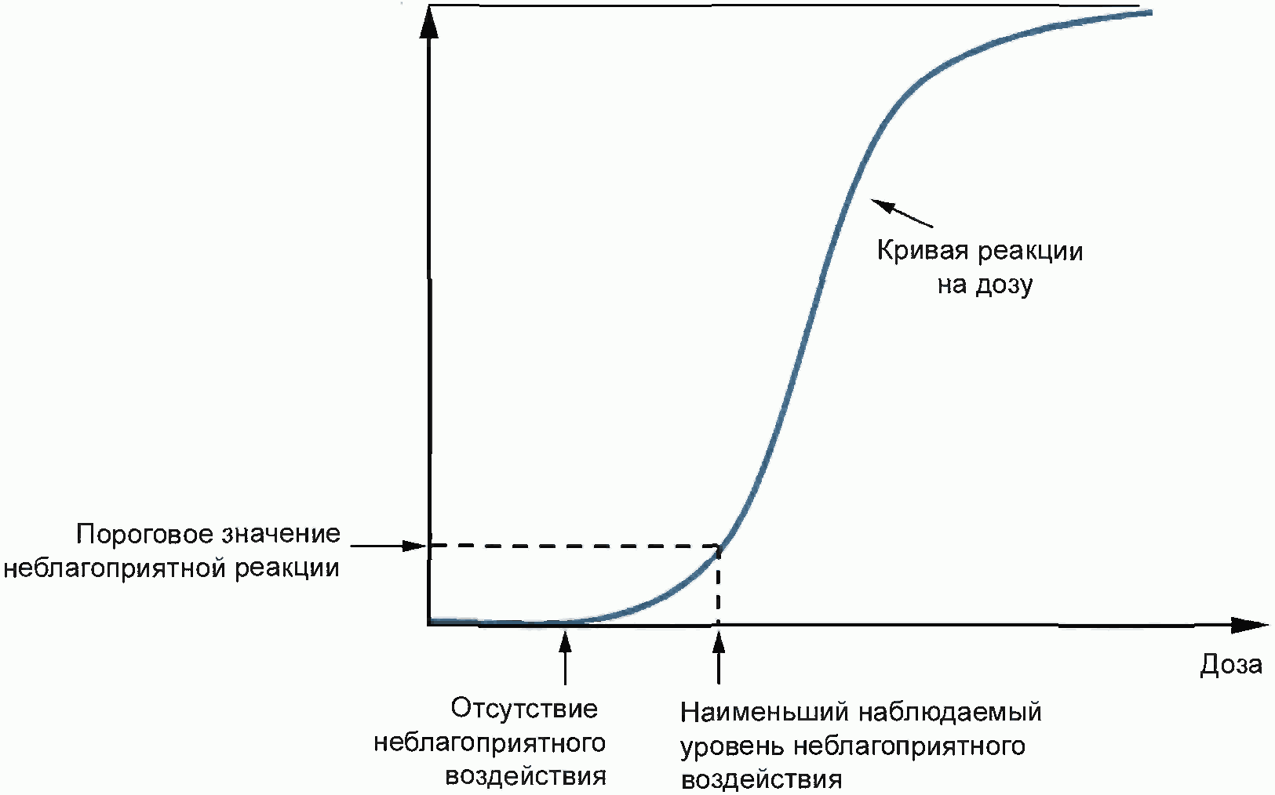

Рисунок Б.8 - Кривая реакции на дозу

г) оценка воздействия: оценивается доза, которая будет испытана на практике целевой популяцией. Процедура часто включает в себя анализ путей, в котором рассматриваются различные маршруты, которые могут возникнуть в результате опасности, барьеры, которые могут помешать достичь цели, и факторы, которые могут повлиять на уровень воздействия. Например, при рассмотрении риска химического опрыскивания анализ экспозиции будет учитывать, сколько химического вещества было распылено, и при каких условиях, независимо от того, было ли какое-либо прямое воздействие на людей или животных, сколько можно оставить в качестве остатка на растениях, вероятность достижения пестицидами земли, могут ли они накапливаться у животных, попадают ли они в грунтовые воды и т.д.;

д) характеристика риска. Информация из предыдущих шагов объединяется для оценки вероятности конкретных последствий, когда последствия всех событий рассматриваются в совокупности.

Б.5.11.2 Использование

Этот метод обеспечивает измерение степени риска для здоровья человека или окружающей среды. Он используется в отчетах о воздействии на окружающую среду, чтобы показать, является ли риск от конкретного воздействия приемлемым. Он также используется в качестве основы для определения пределов приемлемого риска.

Б.5.11.3 Входы

Входы включают информацию о токсикологических опасностях, экологической системе, вызывающей озабоченность (включая здоровье человека) и, по возможности, задействованные механизмы. Обычно для оценки экспозиции требуются физические измерения.

Б.5.11.4 Выходы

Результатом является оценка риска для здоровья человека или окружающей среды, выраженная либо количественно, либо со смесью качественной и количественной информации. Выходные данные могут включать в себя пределы, которые следует использовать для определения допустимых пределов опасности в окружающей среде, таких как, например, наблюдаемый лимит негативного эффекта (Observable Adverse Effect Limit) (см. [рисунок Б.8](\l%20Par2087%20%20\o%20Рисунок%20Б.8%20-%20Кривая%20реакции%20на%20дозу)).

Б.5.11.5 Сильные стороны и ограничения

Сильные стороны этой формы анализа:

- дает очень подробное представление о характере проблемы и факторах, повышающих риск;

- анализ путей - это очень полезный инструмент, как правило, для всех областей риска, чтобы определить, как и где можно улучшить контрольные процедуры или ввести новые;

- анализ может стать основой для простых правил относительно приемлемых воздействий, которые могут быть в целом применены.

Ограничения включают:

- требуются "хорошие" данные, которые могут быть недоступны, поэтому могут потребоваться значительные исследования;

- требуется высокий уровень экспертизы;

- часто существует высокий уровень неопределенности, связанный с кривыми реакции на дозу и моделями, используемыми для их разработки;

- там, где цель скорее экологическая, чем человеческая, и опасность не является химической, может быть недостаточное понимание вовлеченных систем.

**Б.5.12 Стоимость под риском (VaR)**

Б.5.12.1 Обзор

Стоимость под риском (VaR) широко используется в финансовом секторе для определения показателя возможного убытка в портфеле финансовых активов за определенный период времени в пределах определенного доверительного интервала. Потери, превышающие VaR, наступают только с определенной небольшой вероятностью.

Распределение прибыли и убытков обычно происходит одним из трех способов:

- моделирование методом Монте-Карло (см. [Б.5.10](\l%20Par2037%20%20\o%20Б.5.10%20Моделирование%20методом%20Монте-Карло)) используется для моделирования факторов изменчивости в портфеле и построения распределения. Этот подход особенно полезен, так как он предоставляет информацию о рисках в "хвостах" распределения и позволяет проверять корреляционные предположения;

- исторические имитационные модели позволяют делать прогнозы на основе исторических результатов и распределений. Это простой подход, но он может вводить в заблуждение, если будущие события не совпадут с прошлыми, что является важным ограничением в периоды, например, рыночного стресса;

- аналитические методы, основанные на предположениях, что основные рыночные факторы могут быть представлены через многомерное нормальное распределение. Таким образом, прибыль и убытки, если они нормально распределены, также же могут быть рассчитаны.

Многие финансовые организации используют комбинацию этих подходов.

В некоторых секторах требуется, чтобы VaR рассчитывался на основе стрессовых рынков и условий высокой волатильности для достоверного расчета "наихудших" возможных результатов.

Общие критерии VaR связаны с потерями на горизонте одного дня и двух недель с вероятностью потери не менее 1% и 5%. По договоренности, VaR представляется как положительное число, хотя оно характеризует потери.

Например, на [рисунке Б.9](\l%20Par2121%20%20\o%20Рисунок%20Б.9%20-%20Распределение%20стоимости%20портфеля) показана функция распределения стоимости портфеля финансовых активов за период. На [рисунке Б.10](\l%20Par2127%20%20\o%20Рисунок%20Б.10%20-%20Детали%20потерь%20по%20портфелю) показана область, в которой портфель убыточен, при этом значение VaR превысит 1,16 млн для 1%-ного процентиля (фиксированная вероятность 0,01) и VaR превысит 0,28 млн для 5%-ного процентиля (фиксированная вероятность 0,05).

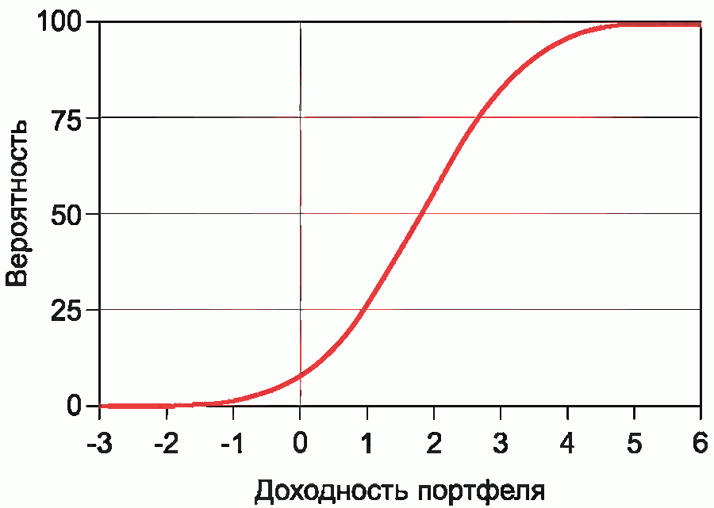

Рисунок Б.9 - Распределение стоимости портфеля

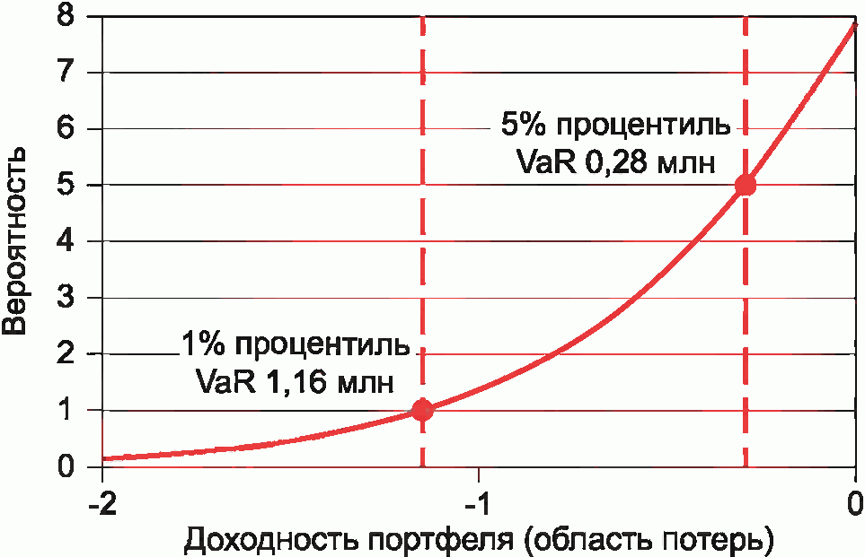

Рисунок Б.10 - Детали потерь по портфелю

в области VaR-стоимости

Б.5.12.2 Использование

VaR имеет три параметра: размер потенциальных потерь, вероятность данных потерь и период времени, в течение которого может произойти потеря. Метод используется для следующих целей:

- устанавливать лимиты для менеджера портфеля на максимальный убыток в портфеле в рамках согласованной толерантности риска или аппетита к риску;

- следить за "рискованностью" портфеля активов в определенный момент времени и тенденциями "рискованности";

- определить, какой объем капитала с точки зрения экономики, благоразумия или регуляторных требований может потребоваться выделить для определенного портфеля;

- отчитываться перед регулирующими органами.

Б.5.12.3 Входы

Вход - это рыночные факторы, влияющие на стоимость портфеля, такие как обменные курсы, процентные ставки и цены на акции. Как правило, они определяются путем разложения инструментов портфеля на более простые инструменты, непосредственно связанные с основными факторами рыночного риска, с последующим интерпретированием фактических инструментов как портфелей более простых инструментов. Спонсоры и регуляторы могут потребовать принятия специальных методов при оценке входных переменных.

Б.5.12.4 Выходы

В течение назначенного периода времени VaR генерирует потенциальный убыток от портфеля финансовых активов для определенной вероятности или вероятность для определенной суммы потерь.

Б.5.12.5 Сильные стороны и ограничения

Сильные стороны:

- подход прост и принят (или требуется) финансовыми регуляторами;

- может быть использован для расчета потребностей в экономическом капитале на ежедневной основе, если это необходимо;

- предоставляет средства для установления лимитов в торговом портфеле в соответствии с согласованным аппетитом к риску и позволяет осуществлять мониторинг эффективности в отношении данных лимитов и, таким образом, поддерживать управление.

Ограничения включают следующее:

- VaR не является индикатором конкретной оценки возможных потерь. Максимально возможная потеря для любой конкретной ситуации не очевидна из одной цифры, соответствующей VaR с установленной вероятностью 1% или 5% потерь;

- VaR имеет ряд нежелательных математических свойств: например, VaR является когерентной мерой риска, основанной на эллиптическом распределении, таком как стандартное нормальное распределение, и неприменим в других обстоятельствах. Вычисления в "хвосте" распределения часто нестабильны и могут зависеть от конкретных предположений о формах распределения и корреляциях, которые трудно поддаются обоснованию и могут не соблюдаться в периоды рыночного стресса;

- имитационные модели могут быть сложными и трудоемкими для использования;

- организациям могут потребоваться сложные ИТ-системы для сбора рыночной информации в форме, которая может быть легко и своевременно использована для расчетов VaR;

- необходимо принять значения для набора параметров, которые затем фиксируются для модели. Если ситуация изменится и эти допущения не будут актуальны, метод не даст разумных результатов. То есть это модель управления риском, которая не может использоваться в нестабильных условиях.

**Б.5.13 Условная стоимость под риском (CVaR), ожидаемые потери (Expected Shortfall - ES)**

Б.5.13.1 Обзор

Условная стоимость под риском (CVaR), также называемая ожидаемыми потерями (ES), является средним значением потерь в "хвосте распределения", отсекаемым соответствующим процентилем. Данный показатель аналогичен показателю VaR, но он более чувствителен к форме убыточного хвоста распределения стоимости портфеля. CVaR(*a*) - это математическое ожидание потерь, которые возникают только в *a*% случаев. Например, на [рисунке Б.10](\l%20Par2127%20%20\o%20Рисунок%20Б.10%20-%20Детали%20потерь%20по%20портфелю), когда *a* равно 5, CVaR(5) представляет собой математическое ожидание потерь, представленных кривой слева от вертикальной линии на уровне 5%, то есть среднее значение всех потерь, превышающих 0,28 млн.

Б.5.13.2 Использование

Методы CVaR были применены к измерению кредитного риска, что дает кредиторам возможность ознакомиться с изменениями экстремального риска в разных отраслях промышленности с момента возникновения финансового кризиса.

Следующая диаграмма лучше всего иллюстрирует разницу между CVaR и VaR в портфеле в ситуации риска.

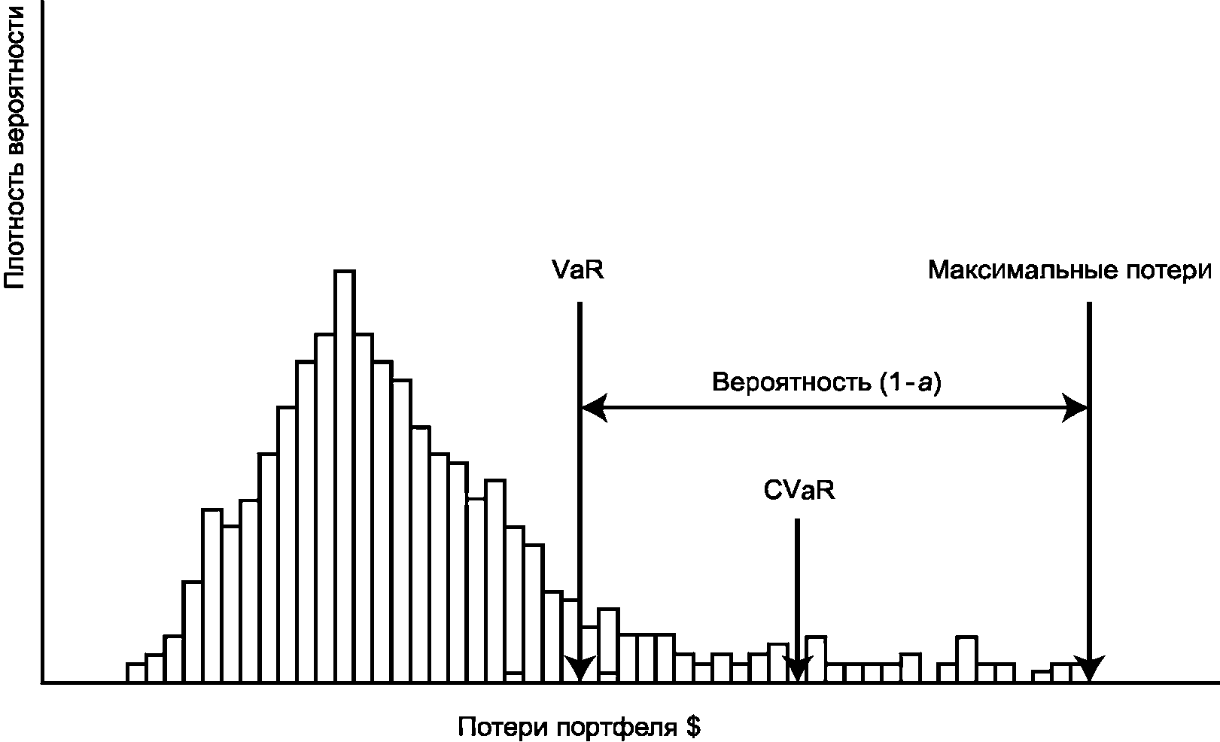

Рисунок Б.11 - VaR и CVaR для возможного портфеля убытков

Б.5.13.3 Входы и выходы

См. Описание значения риска (VaR) в [Б.5.12](\l%20Par2107%20%20\o%20Б.5.12%20Стоимость%20под%20риском%20(VaR)).

Б.5.13.4 Сильные стороны и ограничения

**Сильные стороны:**

- CVaR более чувствителен к форме хвоста распределения, чем VaR;

- использование CVaR позволяет избежать некоторых математических ограничений VaR;

- CVaR является более консервативным методом, чем VaR, поскольку фокусируется на результатах, которые приводят к наибольшим потерям.

**Ограничения:**

- CVaR определяет потенциальные потери, а не является оценкой максимально возможных потерь;

- как и VaR, CVaR чувствителен к фундаментальным предположениям относительно волатильности стоимости активов;

- CVaR опирается на сложную математику и требует большого количества допущений.

**Б.5.14 Методы нечеткой логики**

Б.5.14.1 Обзор

Нечеткая логика (fuzzy logic) базируется на объединении классической логики и теории нечетких множеств (fuzzy sets) и используется как для формализации нечетких знаний, характеризуемых числовой или лингвистической неопределенностью, так и для обоснования логического вывода (принятия решения) в задачах с неполной информацией.

В классической логике значение переменной *x*, выражающей некоторое свойство объекта или процесса, может определяться только двумя состояниями, относящимися к дискретному множеству {0,1}, в котором "0 - ложь", а "1 - истина".

В нечеткой логике множество возможных состояний *x A* может быть как счетным, так и непрерывным, а степень принадлежности *x* к множеству *A* принято оценивать так называемой функцией принадлежности *A*(*x*), значение которой принадлежит интервалу [0,1]. Применение нормированного интервала позволяет унифицировать последующие вычисления при обработке информации и принятии решений.



В качестве иллюстрации представим пример нечеткого понятия "несколько" на множестве возможных дискретных значений *x N* = {0, 1, 2,..., 10}: Это понятие является также и примером терма (значения) лингвистической переменной.

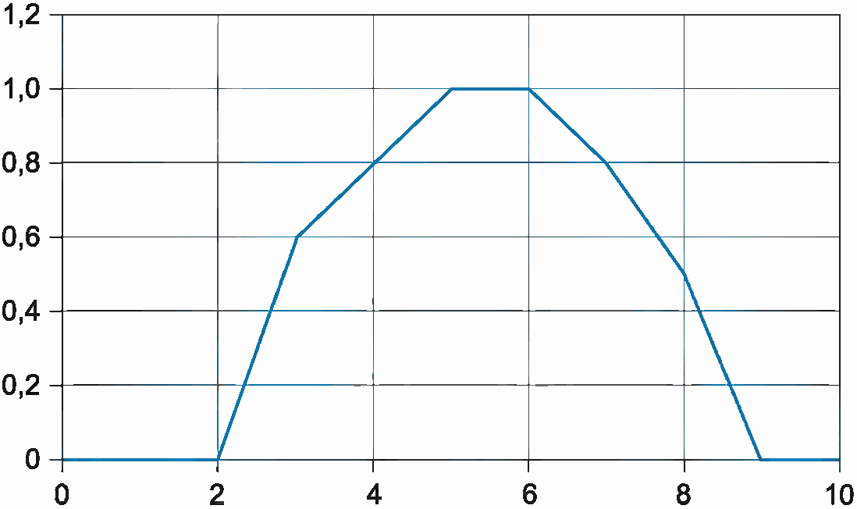

Рисунок Б.12 - Пример нечеткого понятия "несколько"

для множества дискретных значений

Следующий пример отличается тремя термами (значениями) лингвистической переменной "ущерб"

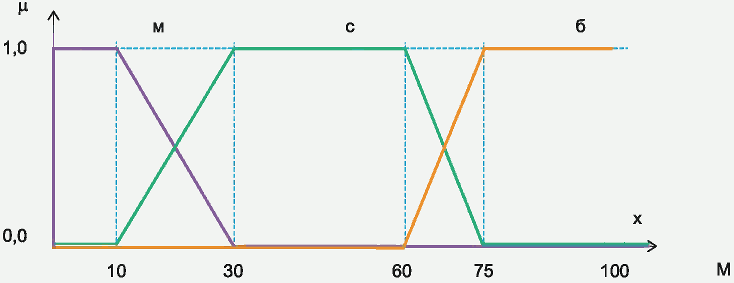

Рисунок Б.13 - Пример нечеткого понятия "несколько" с тремя

термами (значениями) лингвистической переменной "ущерб"

Возможность описания информации с помощью лингвистических переменных дополняется возможностью описания и отношений (*R*-relation) между лингвистическими переменными

,



а также логического вывода на основе продукционных правил, обрабатывающих нечеткие высказывания (значения). Типы продукционных правил (Мамдани, Сугено, Цукамото и др.) позволяют изменять акценты в процессах принятия решений.

Общей особенностью всех процедур обработки информации на основе fuzzy-алгоритмов является последовательность действий, включающая в себя фаззификацию, логическую обработку фаззифицированной информации (логический вывод) и дефаззификацию.

Б.5.14.2 Использование

Нечеткая логика может применяться на любом уровне организации для принятия решений в таких условиях неопределенности, при которых:

- отсутствует полноценная статистика;

- знания и умения, которые человек часто использует для разрешения какой-либо проблемы, являются несовершенными или могут быть сомнительными (непроверенными);

- оправдана возможность использования лингвистических переменных с конечным (относительно небольшим) числом термов;

- в число факторов риска необходимо включить качественные показатели;

- допускается применение информации, обладающей разной степенью достоверности;

- построение строгой математической модели системы является несопоставимым по затратам с поставленной задачей.

Методы нечеткой логики могут быть использованы для анализа рисков предприятий, для оценки рисков инвестиционных проектов, для выбора оптимального комплекса управляющих воздействий.

Б.5.14.3 Входы и выходы

Входы

Экспертные оценки перечня и значений факторов, являющихся источниками или драйверами риска, а также факторов, снижающих его вероятность.

Выходы

Результат логического вывода в классификационных терминах лингвистических переменных (классификация риска).

Числовая оценка риска в условиях существующей динамики показателей технико-экономической деятельности предприятия, полученная в процессе дефаззификации результатов нечеткого логического вывода.

Б.5.14.4 Сильные стороны и ограничения

Сильные стороны обусловлены возможностью:

- включения в анализ качественных переменных;

- работы с нечеткими входными данными и с лингвистическими критериями;

- прогноза состояний систем с учетом рисков;

- оперативной коррекции оценок риска в соответствии с данными о ходе реализации проекта.

К ограничениям относятся:

- субъективность в выборе функций принадлежности и их параметризации;

- отсутствие готовых рекомендаций по применению вариантов алгоритмов логического вывода и дефаззификации;

- необходимость специального программного обеспечения, а также специалистов, умеющих с ним работать.

**Б.6 Технологии анализа зависимостей и взаимодействий**

**Б.6.1 Отображение причин**

Б.6.1.1 Обзор

Отображение причин фиксирует индивидуальные восприятия в виде цепей аргументации в ориентированную схему, пригодную для изучения и анализа. События, причины и последствия могут быть отображены на карте.

Как правило, карты разрабатываются в рамках семинара, в котором участники из разных отраслей имеют задание на выявление, структурирование и анализ материала. Восприятие дополняется информацией из документов, где это необходимо. Входы могут быть получены с помощью различных инструментов, начиная с цветных стикеров и заканчивая специализированным программным обеспечением для поддержки групповых решений. Последние позволяют напрямую вводить проблемы и могут быть высокопроизводительными средствами работы. Выбранные инструменты должны позволять проводить анонимный поиск проблем, что позволит создать открытую и неконфронтационную среду для поддержки сосредоточенного обсуждения причинно-следственных связей.

В целом процесс начинается с создания воздействий, которые влияют на события или вызывают их в связи с рассматриваемой проблемой. Затем они группируются в соответствии с их содержанием и впоследствии изучаются для обеспечения всестороннего охвата.

Затем участники рассматривают, как каждое из событий может влиять на другие. Это позволяет связать дискретные события вместе, чтобы сформировать пути взаимных причин на карте. Этот процесс направлен на то, чтобы облегчить совместное понимание неопределенных событий, а также инициировать дальнейшее взаимодействие посредством обязательного объяснительного процесса, который необходим для создания цепочек аргументов о том, как одно событие влияет на другое. Существуют четкие правила для определения обоих узлов, представляющих события, и отношения, обеспечивающие надежное и всестороннее моделирование.

После того, как сеть событий была разработана для формирования полной карты, ее можно проанализировать, чтобы определить свойства, которые могут быть полезны для управления рисками. Например, для определения центральных узлов, которые являются событиями, возникающими в центре, и которые могут иметь существенное системное влияние; или, чтобы определить петли обратной связи, которые могут привести к динамическому и деструктивному поведению.

Б.6.1.2 Использование

Отображение причин позволяет идентифицировать ссылки и взаимодействия между рисками и темами в списке рисков.

Его можно использовать для создания причинно-следственной карты для события, которое произошло (например, перерасходы ресурсов в проекте, сбой системы). Судебные причинные карты могут помочь выявлять триггеры, последствия и динамику. Они позволяют определять корневую причину, которая может иметь решающее значение в рамках поданной претензии.

Причинные карты также могут быть использованы проактивно, чтобы охватить всестороннюю и системную оценку сценариев событий. Затем карту можно изучить, чтобы обеспечить глубокое обучение, а также сформировать основу для количественного анализа рисков, чтобы помочь определить приоритеты.

Они позволяют разрабатывать комплексную программу обработки рисков, а не учитывать каждый риск отдельно.

Семинары по причинному анализу могут проводиться на регулярной основе, чтобы гарантировать, что динамический характер риска оценивается и управляется надлежащим образом.

Б.6.1.3 Входы

Данные для формирования карт причин могут быть получены из различных источников, например, из отдельных интервью, где карты дают подробное представление о том, что произошло или могло произойти. Данные также могут быть взяты из документации, такой как отчеты, материалы, заявки и т.д. Эти данные могут использоваться напрямую или могут использоваться для построения цепочки аргументов, связанных с событиями для участников семинара.

Б.6.1.4 Выходы

Выходы включают:

- карты причин, которые обеспечивают визуальное представление событий риска и системных отношений между этими событиями;

- результаты анализа карт причин, используемые для идентификации возникающих кластеров в событиях, критических событий, определенных их центральностью, обратной связью и т.д.;

- документ, переводящий карты в текст и представляющий ключевые результаты, а также объясняющий выбор участников и процесс, используемый для разработки карт.

Результаты должны предоставлять информацию, относящуюся к решениям по управлению рисками, и контрольный журнал процесса, используемый для создания этой информации.

Б.6.1.5 Сильные стороны и ограничения

К сильным сторонам карт причин относятся:

- риски, относящиеся к рассматриваемому вопросу, рассматриваются с учетом многочисленных точек зрения участников;

- расходящаяся и открытая природа процесса позволяет оценить риск, снижая вероятность того, что вы не заметите критические события или связи;

- процесс позволяет результативно и эффективно охватывать взаимодействия между событиями и обеспечивает понимание их взаимосвязи;

- процесс определения сети событий, составляющих карту, может создать общий язык и понимание, которые жизненно важны для эффективного управления рисками.

Ограничения:

- процесс сопоставления является трудозатратным, поскольку он требует не только навыков в методе сопоставления, но и способности управлять группами при работе с инструментом сопоставления;

- карты носят качественный характер и там, где требуется количественная оценка, карты должны использоваться в качестве входных данных для других соответствующих моделей;

- содержание карты определяется источниками и поэтому тщательное рассмотрение состава участников имеет решающее значение, в противном случае важные области могут быть не покрыты.

**Б.6.2 Анализ перекрестного влияния**

Б.6.2.1 Обзор

Анализ перекрестного влияния - это общее название, данное семейству методов, предназначенных для оценки изменений в вероятности возникновения определенного набора событий, связанных с фактическим появлением одного из них. Анализ перекрестного воздействия включает в себя построение матрицы для отображения взаимозависимостей разных событий. Множество событий или тенденций, которые могут произойти, перечислены вдоль строк, а события или тенденции, на которые могут влиять данные события, перечислены вдоль столбцов. Затем эксперты должны оценить:

- вероятность для каждого события (в отдельности от других) на заданном временном горизонте;

- условную вероятность каждого события при условии, что происходит другое событие, т.е. для пары событий, оцененных экспертами:

- P(*i*/*j*) - вероятность *i*, если *j* случится

- P(*i*/не *j*) - вероятность *i*, если *j* не случится.

Результаты вводятся в компьютер для анализа.

Существует несколько разных методов расчета вероятностей одного события с учетом всех других событий. Независимо от того, как это делается, обычной процедурой является проведение моделирования методом Монте-Карло, где компьютерная модель систематически выбирает согласованные наборы событий и повторяется несколько раз. По мере увеличения количества итераций, генерируется новая апостериорная вероятность возникновения каждого события.

Анализ чувствительности осуществляется путем выбора начальной оценки вероятности или оценки условной вероятности, в отношении которой существует неопределенность. Это суждение меняется, и матрица запускается снова.

Б.6.2.2 Использование

Анализ перекрестного влияния используется в исследованиях прогнозирования и в качестве аналитического метода для прогнозирования того, как различные факторы влияют на будущие решения. Он может сочетаться со сценарным анализом [(Б.2.5)](\l%20Par1371%20%20\o%20Б.2.5%20Сценарный%20анализ), чтобы решить, какой из сценариев является наиболее вероятным. Он может использоваться, когда есть несколько взаимодействующих рисков, например, в сложных проектах или в управлении рисками безопасности.

Временной горизонт анализа перекрестных воздействий обычно носит среднесрочный и долгосрочный характер и может быть от текущего года до 5 лет или до 50 лет в будущем. Необходимо четко указать временной горизонт.

Матрица событий и их взаимозависимости могут быть полезны для лиц, принимающих решения, как основа даже без вероятности, рассчитанной на основе анализа.

Б.6.2.3 Входы

Этот метод требует экспертов, которые знакомы с изучаемой проблемой и имеют возможность предусматривать будущие разработки и могут реально оценивать вероятности. Для вычисления условных вероятностей требуется вспомогательное программное обеспечение. Этот метод требует специфических знаний моделирования, если пользователь хочет понять, как данные обрабатываются в программе. Значительное время (несколько месяцев) обычно требуется для разработки и запуска моделей.

Б.6.2.4 Выходы

Результатом является список возможных сценариев будущего и их интерпретация.

Каждый запуск модели дает синтетическую будущую историю или сценарий, который включает в себя появление некоторых событий и несоблюдение других. На основе применяемой конкретной модели перекрестного воздействия сценарии вывода помогают создать наиболее вероятный сценарий, либо набор статистически согласованных сценариев, либо один или несколько вероятных сценариев из общего набора.

Б.6.2.5 Сильные стороны и ограничения

Сильные стороны анализа перекрестного воздействия:

- относительно легко внедрить вопросник с перекрестным воздействием;

- привлекает внимание в цепи причин (*a* влияет на *b*, *b* влияет на *c* и т.д.);

- помогает разъяснять и расширять знания о будущих событиях;

- полезен при изучении гипотезы и в поиске точек соприкосновения и расхождения.

Ограничения:

- количество событий, которые могут быть включены, ограничено на практике как программным обеспечением, так и временем, требуемым экспертами. Количество требуемых прогонов и количество оценок условных вероятностей быстро возрастают по мере увеличения количества включенных событий (например, с набором из десяти событий, на которые эксперт должен предоставить 90 условно-вероятностных суждений);

- реалистичное исследование требует значительной работы экспертов, часто наблюдается высокий уровень отсева экспертов;

- сложно определить события, которые должны быть включены, и любое влияние, не включенное в набор событий, будет полностью исключено из исследования; наоборот, включение нерелевантных событий может излишне усложнять окончательный анализ результатов;

- как и в других методах, основанных на выявлении знаний экспертов, метод опирается на уровень знаний респондентов.

**Б.7 Технологии выбора между вариантами**

**Б.7.1 Общие положения**

Технологии в этой группе используются для того, чтобы помочь лицам, принимающим решения, выбирать между вариантами, которые связаны с несколькими рисками, и в рамках которых должны быть приняты допущения. Технологии помогают обеспечить логическую основу для обоснования причин принятия решения. Поскольку технологии имеют разную философию, может быть полезно изучить варианты, используя несколько технологий.

Анализ дерева решений и анализ затрат и выгод основаны на ожидаемых финансовых убытках или выгодах. Многокритериальный анализ позволяет оценивать различные критерии и допущения. Сценарный анализ (см. [Б.2.5](\l%20Par1371%20%20\o%20Б.2.5%20Сценарный%20анализ)) также можно использовать для изучения возможных последствий, если доступны различные опции. Этот метод особенно полезен там, где существует высокая степень неопределенности. Проблемы, связанные с принятием решений, также могут быть смоделированы с использованием диаграмм влияния (см. [Б.5.3](\l%20Par1731%20%20\o%20Б.5.3%20Байесовские%20сети)).

**Б.7.2 Анализ затрат и выгод (CBA)**

Б.7.2.1 Обзор

Анализ затрат и выгод (Cost and Benefit Analysis, CBA) позволяет взвесить общую ожидаемую стоимость изменений в денежном выражении против их общих ожидаемых выгод, чтобы выбрать наиболее эффективный или наиболее выгодный вариант. Он может быть качественным или количественным или включать комбинацию количественных и качественных элементов и может применяться на любом уровне организации.

Причастные стороны, которые могут испытывать издержки или получать выгоды (материальные или нематериальные), идентифицируются вместе с прямыми и косвенными выгодами и издержками для каждого.

Примечание - Прямые затраты - это те, которые непосредственно связаны с действием. Косвенные издержки - это дополнительные издержки, такие как потеря полезности, отвлечение управленческого времени или отток капитала от других потенциальных инвестиций.

В количественном CBA денежная стоимость присваивается всем материальным и нематериальным издержкам и выгодам. Часто случается так, что стоимость возникает в течение короткого периода времени (например, год), а поток выгод в течение длительного периода времени. Затем необходимо учесть затраты и выгоды, чтобы привести их в "сегодняшние деньги", чтобы можно было провести сравнение между затратами и выгодами. Текущая стоимость всех затрат (PVC) и текущая стоимость выгод (PVB) для всех причастных сторон могут быть объединены для получения чистой текущей стоимости (NPV): NPV = PVB - PVC.

Положительный NPV подразумевает, что инвестиции являются целесообразными. Опция с наивысшим NPV не обязательно является опцией наилучшего значения. Наибольшее соотношение NPV к текущей стоимости затрат является полезным показателем оптимальной стоимости. Выбор, основанный на PVC, должен сочетаться со стратегическим выбором между удовлетворительными вариантами, которые могут индивидуально предлагать наиболее низкую стоимость обработки, самую высокую доступную выгоду или наилучшую ценность (наиболее доходный возврат от инвестиций). Такой стратегический выбор может потребоваться как на управленческом, так и на оперативном уровне.

Неопределенность в издержках и выгодах может быть учтена путем вычисления средневзвешенной по вероятности чистой прибыли (ожидаемая чистая приведенная стоимость или ENPV). В этом расчете пользователь считается нечувствительным к небольшому выигрышу с высокой вероятностью возникновения и большому выигрышу с низкой вероятностью возникновения, если они оба имеют одинаковое ожидаемое значение. Расчеты NPV также могут быть объединены с деревьями решений (см. [Б.7.3](\l%20Par2328%20%20\o%20Б.7.3%20Анализ%20дерева%20решений)) для моделирования неопределенности в будущих решениях и их результатах. В некоторых ситуациях можно отложить часть затрат до получения более подробной информации о затратах и выгодах. Возможность это сделать имеет ценность, которая может быть оценена с использованием метода анализа реальных опционов.

В качественном CBA не предпринимаются попытки найти денежную оценку нематериальных затрат и выгод и вместо того, чтобы предоставлять единый показатель, обобщающий затраты и выгоды, отношения и компромиссы между различными издержками и выгодами рассматриваются качественно.

Связанный с этим метод - это анализ экономической эффективности. Это предполагает, что требуется определенная выгода или результат, и есть несколько альтернативных способов ее достижения. Анализ касается только затрат и стремится определить самый дешевый способ достижения прибыли.

Хотя нематериальные ценности обычно рассматриваются через денежную оценку, также можно применить весовой коэффициент к другим издержкам, например, повысить весовые преимущества в плане безопасности, вместо расчета финансовой выгоды.

Б.7.2.2 Использование

CBA используется на оперативном и стратегическом уровнях, чтобы помочь решить варианты. В большинстве случаев эти варианты будут включать неопределенность. В расчетах должны учитываться как изменчивость ожидаемой текущей стоимости затрат, так и выгоды, а также возможность неожиданных событий. Для этого можно использовать анализ чувствительности или анализ методом Монте-Карло [(Б.5.10)](\l%20Par2037%20%20\o%20Б.5.10%20Моделирование%20методом%20Монте-Карло).

CBA может также использоваться при принятии решений о рисках и их обработке, например:

- в качестве вклада в решение о том, следует ли рассматривать риск;

- принять решение о наилучшей форме обработки риска;

- сравнить долгосрочные и краткосрочные варианты обработки риска.

Б.7.2.3 Входы

Входы включают информацию о затратах и выгодах для соответствующих причастных сторон и неопределенности в отношении этих издержек и выгод. Следует учитывать материальные и нематериальные затраты и выгоды.

Затраты включают любые ресурсы, которые могут быть израсходованы, включая прямые и косвенные затраты, связанные с ними накладные расходы и негативные последствия. Выгоды включают положительное воздействие и предотвращение издержек (которые могут возникнуть в результате обработки риска). Понесенные затраты уже не являются частью анализа. Простой анализ электронных таблиц или качественное обсуждение не требуют значительных усилий, но применение метода к более сложным проблемам требует значительного времени на сбор необходимых данных и оценку подходящей денежной стоимости для нематериальных активов.

Б.7.2.4 Выход

Результатом анализа затрат и результатов является информация об относительных затратах и преимуществах различных вариантов или действий. Это может быть выражено количественно как чистая приведенная стоимость (NPV), лучшее соотношение (NPV/PVC) или как отношение текущей стоимости выгод к приведенной стоимости затрат.

Качественный выпуск обычно представляет собой таблицу, сравнивающую затраты и выгоды от различных видов затрат и выгод, с привлечением внимания к компромиссам.

Б.7.2.5 Сильные стороны и ограничения

Сильные стороны CBA включают:

- CBA позволяет сравнивать затраты и выгоды с использованием единой метрики (деньги);

- обеспечивает прозрачность информации, используемой для принятия решений;

- он поощряет сбор подробной информации по всем возможным аспектам решения (это может быть полезно для выявления невежества, а также для передачи знаний).

Ограничения включают:

- CBA требует хорошего понимания вероятных преимуществ, поэтому он не подходит к новой ситуации с высокой степенью неопределенности;

- количественный CBA может привести к совершенно разным цифрам в зависимости от предположений и методов, используемых для присвоения экономических ценностей неэкономическим и нематериальным выгодам;

- в некоторых приложениях трудно определить действительную ставку дисконтирования для будущих затрат и выгод;

- трудно оценить выгоды, которые приносит большое население, особенно те, которые относятся к общественному благу, которое не обменивается на рынках. Однако в сочетании с "готовностью платить или принимать" можно учитывать такие внешние или социальные выгоды;

- в зависимости от выбранной ставки дисконтирования практика дисконтирования существующих ценностей означает, что выгоды, получаемые в долгосрочном будущем, могут иметь незначительное влияние на решение, что препятствует долгосрочным инвестициям.

CBA не справляется с неопределенностью в отношении того, когда будут возникать издержки и выгоды, или с гибкостью в принятии будущих решений.

**Б.7.3 Анализ дерева решений**

Б.7.3.1 Обзор

Дерево решений моделирует возможные пути, которые следуют из первоначального решения, которое необходимо принять (например, следует ли выполнять проект А или проект В). По мере продолжения двух гипотетических проектов может возникнуть целый ряд событий и должны быть приняты различные предсказуемые решения. Они представлены в древовидном формате, аналогично дереву событий. Вероятность событий можно оценить вместе с ожидаемым значением или полезностью конечного результата каждого пути.

Информация о наилучшем пути решения логически такова, что дает наивысшее ожидаемое значение, рассчитанное как произведение всех условных вероятностей вдоль пути и значения результата.

Б.7.3.2 Использование

Дерево решений может использоваться для структурирования и решения последовательных проблем принятия решений и особенно полезно, когда сложность проблемы возрастает. Это позволяет организации количественно оценивать возможные результаты решений и, следовательно, помогает лицам, принимающим решения, выбирать наилучший курс действий, когда результаты являются неопределенными. Графическая визуализация также может помочь объяснить причины принятия решений.

Она используется для оценки предлагаемого решения, часто используя субъективные оценки вероятностей событий и помогает лицам, принимающим решения, преодолевать присущие восприятию склонности к успеху или неудаче. Он может использоваться на краткосрочных, среднесрочных и долгосрочных проблемах на оперативном или стратегическом уровне.

Б.7.3.3 Вход

Для разработки дерева решений требуется план проекта с точками принятия решений, информация о возможных результатах решений и случайных событиях, которые могут повлиять на решения. Для правильного создания дерева необходима экспертиза, особенно в сложных ситуациях.

В зависимости от конструкции дерева необходимы количественные данные или достаточная информация для обоснования мнения экспертов относительно вероятностей.

Б.7.3.4 Выходы

Выходы включают:

- графическое представление решения проблемы;

- расчет ожидаемого значения для каждого возможного пути;

- приоритетный список возможных результатов на основе ожидаемого значения или рекомендуемый путь.

Б.7.3.5 Сильные стороны и ограничения

Сильные стороны анализа дерева решений:

- он обеспечивает четкое графическое представление деталей решения проблемы;

- осуществление разработки дерева может привести к улучшению понимания проблемы;

- он поощряет четкое мышление и планирование;

- он позволяет вычислять наилучший путь через ситуацию и ожидаемый результат.

Ограничения:

- большие деревья решений могут стать слишком сложными для простого общения;

- может возникнуть тенденция к упрощению ситуации, чтобы иметь возможность представлять ее как древовидную диаграмму;

- опирается на исторические данные, которые могут не применяться к моделируемому решению.

**Б.7.4 Теория игр**

Б.7.4.1 Обзор

Теория игр - это средство моделирования последствий различных возможных решений с учетом ряда возможных будущих ситуаций. Будущие ситуации могут определяться другим лицом, принимающим решения (например, конкурентом) или внешним событием, таким как успех или отказ технологии или теста. Например, предположим, что задача заключается в определении цены продукта с учетом различных решений, которые могут быть приняты различными лицами, принимающими решения (называемыми игроками) в разное время. Платеж для каждого игрока, участвующего в игре, относящийся к соответствующему периоду времени, может быть рассчитан, как и стратегия, с оптимальным выигрышем для каждого выбранного игрока. Теория игр также может использоваться для определения ценности информации о другом игроке или различных возможных результатах (например, успеха технологии).

Существуют различные типы игр, например совместная/несовместная, симметричная/асимметричная, нулевая сумма/ненулевая сумма, одновременная/последовательная, совершенная информация и несовершенная информация, комбинаторные игры, стохастические результаты.

Б.7.4.1.1 Общение и совместные/несовместные игры

Важным фактором является то, возможно или нет общение между игроками. Игра является совместной, если игроки могут сформировать общие обязательства. В несовместных играх это невозможно. Гибридные игры содержат совместные и несовместные элементы. Например, коалиции игроков формируются в совместной игре, но они играют несовместно.

Классическим примером игр без общения между игроками является так называемая "дилемма заключенных". Это показывает, что в некоторых случаях действие каждого игрока для улучшения собственного результата без учета другого может привести к худшей ситуации для обоих. Такая игра использовалась для анализа конфликтов и сотрудничества между двумя игроками, где отсутствие связи может привести к нестабильной ситуации, которая может привести к худшему возможному результату для обоих игроков. В "игре дилеммы заключенных" предполагается, что два человека вместе совершили преступление. Они содержатся отдельно и не могут общаться. Полиция предлагает сделку. Если каждый заключенный будет признавать свою вину и свидетельствовать против другого, он получит мягкий приговор, а другой заключенный получит более тяжелый приговор. Заключенный получает максимальный штраф, если он не признается и не свидетельствует, а другой это делает. Поэтому, чтобы улучшить их ситуацию, у обоих появляется искушение признаться и свидетельствовать против другого, но в этом случае они оба получат максимальный штраф. Их лучшая стратегия заключалась бы в том, чтобы отклонить сделку и не признать ничего. В этом случае оба получат минимальный штраф.

Б.7.4.1.2 Игры с нулевой суммой/без нулевой суммы и симметричные/асимметричные

В игре с нулевой суммой то, что один игрок получает, другой игрок проигрывает. В игре с ненулевой суммой сумма результатов может варьироваться в зависимости от решений. Например, снижение цен может стоить одному игроку больше, чем другому, но может увеличить объем рынка для обоих.

Б.7.4.1.3 Одновременные/последовательные игры

В некоторых играх расчет производится только для одного взаимодействия между игроками. Но в последовательных играх игроки много раз взаимодействуют и могут менять свою стратегию из одной игры в другую.

Например, имитируемые игры были предприняты для исследования влияния обмана на рынке. Для каждого игрока есть две возможности. Поставщик может доставить или не доставить, и клиент может оплатить или не оплатить. Из 4 возможных результатов нормальный результат дает преимущество обоим игрокам (поставщик поставляет и клиент платит). Результат, когда поставщик не доставляет, а клиент не платит, является упущенной возможностью. Последние две возможности - это потеря для поставщика (клиент не платит) или для клиента (поставщик не доставляет). Моделировали разные стратегии, такие как всегда играть честно, всегда обманывать или обманывать наугад. Было установлено, что оптимальная стратегия заключалась в том, чтобы играть честно в первом взаимодействии и в следующий раз делать то, что сделал другой игрок в прошлый раз (играть честно или обманывать). В реальной жизни, скорее всего, поставщик узнает клиентов, которые обманывают, и перестанет играть с ними.

Б.7.4.2 Использование

Теория игр позволяет оценивать риск в тех случаях, когда результат ряда решений зависит от действия другого игрока (например, участника) или от ряда возможных результатов (например, будет ли новая технология работать). Следующий пример иллюстрирует информацию, которая может быть достигнута путем анализа игры.

В [таблице Б.6](\l%20Par2371%20%20\o%20Пример%20игровой%20матрицы) показана ситуация, когда компания может выбирать между тремя различными технологиями. Но прибыль будет зависеть от действия конкурента (действие 1, 2 или 3). Неизвестно, какое действие выберет конкурент, но вероятности оцениваются, как показано. Прибыль в миллионах денежных единиц (MU) рассчитывается в таблице.

Таблица Б.6

Пример игровой матрицы

|  |  |  |  |  |  |  |
| --- | --- | --- | --- | --- | --- | --- |
|  | Конкурент | | | Ожидаемая прибыль | Гарантированная прибыль | Максимальные потери |
| Действие 1 | Действие 2 | Действие 3 |
| Вероятность | 0,4 | 0,5 | 0,1 |  |  |  |
| Технология 1 | 0,10 | 0,50 | 0,90 | 0,38 | 0,10 | 0,50 |
| Технология 2 | 0,50 | 0,50 | 0,50 | 0,50 | 0,50 | 0,40 |
| Технология 3 | 0,60 | 0,60 | 0,30 | 0,57 | 0,30 | 0,60 |

Из таблицы может быть получена следующая информация для поддержки решения.

Очевидно, что технология 3 является лучшей, с ожидаемой прибылью 0,57 млн. денежных единиц. Но следует учитывать чувствительность к действию конкурента. В столбце с гарантированной прибылью указывается, какая прибыль будет для данной технологии, независимо от того, что делает конкурент. Здесь технология 2 является лучшей с гарантированной прибылью 0,50 млн. денежных единиц. Следует учитывать, стоит ли выбирать технологию 3, чтобы получить только 0,07 млн. денежных единиц, рискуя потерять 0,20 млн. денежных единиц.

Кроме того, можно вычислить максимальное упущение, которое представляет собой разницу между прибылью от выбора данной технологии по сравнению с возможной прибылью, если бы действие конкурента было известно. Это дает денежную выгоду от повышения осведомленности о решении конкурента. Это может быть достигнуто путем переговоров или другими законными средствами. В этом примере ценность увеличения информации является самой большой для технологии 3.

Б.7.4.3 Входы

Чтобы быть полностью определенным, игра должна указывать по крайней мере следующие элементы в качестве входных данных:

- игроки или альтернативы игры;

- информация и действия, доступные каждому игроку в каждой точке принятия решения.

Б.7.4.4 Выход

Результат - это выигрыш для каждого варианта игры, обычно используемый для представления полезности отдельных игроков. Часто в ситуациях моделирования выигрыши представляют собой деньги, но возможны другие результаты (например, доля рынка или задержка проекта).

Б.7.4.5 Сильные стороны и ограничения

Сильные стороны метода теории игр:

- он разрабатывает структуру для анализа принятия решений, где возможны несколько возможных решений, но где результат зависит от решения другого игрока или результата будущего события;

- он разрабатывает структуру для анализа принятия решений в ситуациях, когда учитывается взаимозависимость решений, принимаемых различными организациями;

- он дает представление о нескольких менее известных понятиях, которые возникают в ситуациях конфликта интересов; например он описывает и объясняет явления торга и коалиции;

- по крайней мере в играх с нулевой суммой в двух организациях теория игр описывает научный количественный метод, который может использоваться игроками для достижения оптимальной стратегии.

Ограничения:

- предположение о том, что игроки имеют знания об их собственных выплатах и действиях и окупаемости других, может оказаться непрактичным;

- методы решения игр с участием смешанных стратегий (особенно в случае большой матрицы погашения) очень сложны;

- не все конкурентные проблемы могут быть проанализированы с помощью теории игр.

**Б.7.5 Многокритериальный анализ (MCA)**

Б.7.5.1 Обзор

MCA использует ряд критериев для прозрачной оценки и сравнения общей производительности набора параметров. В общем, цель состоит в том, чтобы создать порядок предпочтения для набора опций. Анализ включает в себя разработку матрицы вариантов и критериев, которые ранжируются и агрегируются для обеспечения общего балла по каждому варианту. Эти методы также известны как множественный (или множественный) атрибут или многоцелевое принятие решений. Существует много вариантов этой техники, и многие ее приложения поддерживают их.

В целом группа знающих причастных сторон принимает следующий процесс:

- определить цель (цели), определить атрибуты (критерии или функциональные показатели эффективности), которые относятся к каждой цели;

- структурировать атрибуты в иерархию необходимых и желательных требований;

- определять важность каждого критерия и присваивать каждому из них вес;

- получить согласие причастных сторон на взвешенную иерархию;

- оценивать альтернативы по критериям (это может быть представлено в виде матрицы баллов);

- объединить множественные оценки с одним атрибутом в общую взвешенную оценку множества атрибутов;

- оценивать результаты по каждому варианту;

- оценить надежность ранжирования опций путем проведения анализа чувствительности для изучения влияния изменения весов иерархии атрибутов.

Существуют различные методы, с помощью которых может быть получен весовой коэффициент для каждого критерия и различные способы агрегирования критериев для каждого варианта в единый мультиатрибутный балл. Например, баллы могут быть объединены в виде взвешенной суммы или взвешенного продукта или с использованием процесса аналитической иерархии (метод выделения для весов и оценок на основе парных сравнений). Все эти методы предполагают, что предпочтение для любого критерия не зависит от значений других критериев. Если это предположение неверно, используются разные модели.

Поскольку оценки субъективны, анализ чувствительности полезен для изучения степени, в которой веса и оценки влияют на общие предпочтения между вариантами.

Б.7.5.2 Использование

MCA может использоваться для:

- сравнения нескольких параметров для анализа первого прохода для определения предпочтительных и неприемлемых вариантов;

- сравнения вариантов, где есть несколько и иногда противоречивых критериев;

- достижения консенсуса в отношении решения, когда разные причастные стороны имеют противоречивые цели или ценности.

Б.7.5.3 Входы

Входы представляют собой набор вариантов анализа и критериев, основанных на целях, которые могут быть использованы для оценки эффективности вариантов.

Б.7.5.4 Выходы

Результаты могут быть представлены как:

- представление порядка ранжирования вариантов от лучших до наименее предпочтительных;

- матрица, где оси матрицы - вес критериев и критерий оценки для каждого варианта.

Представление результатов в матрице позволяет исключить варианты, которые не соответствуют высоко взвешенным критериям или не удовлетворяют требуемому критерию.

Б.7.5.5 Сильные стороны и ограничения

Сильные стороны метода MCA включают то, что он может:

- обеспечить простую структуру для эффективного принятия решений и представления предположений и выводов;

- создавать более управляемые сложные решения, которые не поддаются анализу затрат и выгод;

- помочь рационально рассмотреть проблемы, когда необходимо сделать компромисс;

- помочь достичь согласия, когда причастные стороны имеют разные цели и, следовательно, разные ценности и критерии.

Ограничения:

- MCA может зависеть от смещения и плохого выбора критериев принятия решений;

- алгоритмы агрегации, которые вычисляют вес критериев на основе заявленных предпочтений или совокупности различных точек зрения, могут затенить истинную основу решения;

- система подсчета очков может упростить решение проблемы.

**Б.8 Технологии оценки значимости риска**

**Б.8.1 Общие положения**

Технологии, обсуждаемые в этом разделе, используются в процессе, включающем определение того, как лечить/снижать риск. Некоторые из них могут быть использованы для определения того, является ли конкретный риск допустимым или приемлемым, другие могут указывать на относительную значимость риска или ранжировать риски в приоритетном порядке.

**Б.8.2 Настолько низкий, насколько это разумно возможно (ALARP), Насколько практически приемлемо (SFAIRP)**

Б.8.2.1 Обзор

ALARP и SFAIRP - это аббревиатуры, которые воплощают принцип "разумно выполнимый". Они представляют собой критерии, в которых критерий приемлемости или переносимости риска заключается в том, насколько целесообразно делать больше для снижения риска. ALARP обычно требует, чтобы уровень риска был снижен до минимально возможного уровня. SFAIRP обычно требует обеспечения безопасности до такой степени, насколько это практически возможно. Разумно практически было определено в законодательстве или в прецедентном праве в некоторых странах.

Критерии SFAIRP и ALARP предназначены для достижения одного и того же результата, однако они различаются по одной семантической точке. ALARP обеспечивает безопасность, делая риск настолько низким, насколько это практически возможно, тогда как SFAIRP не ссылается на уровень риска. SFAIRP обычно интерпретируется как критерий, по которому оценивается контроль, чтобы увидеть, возможна ли дальнейшая обработка риска; затем, возможны ли они, являются ли они осуществимыми. Как ALARP, так и SFAIRP делают скидку на дисконтирование рисков, исходя из того, что затраты сильно несоразмерны полученным выгодам, хотя степень, в которой это доступно, зависит от юрисдикции. Например, в некоторых юрисдикциях исследования затрат и выгод (см. [Б.7.2](\l%20Par2292%20%20\o%20Б.7.2%20Анализ%20затрат%20и%20выгод%20(CBA))) могут использоваться для поддержки аргумента, что ALARP/SFAIRP были достигнуты.

Концепция ALARP, как это первоначально было изложено Исполнительным директором по охране труда и технике Великобритании, приведена на [рисунке Б.14](\l%20Par2478%20%20\o%20Рисунок%20Б.14%20-%20Диаграмма%20ALARP). В некоторых юрисдикциях количественные уровни риска устанавливаются на границах между нетерпимыми ALARP и широко приемлемыми регионами.

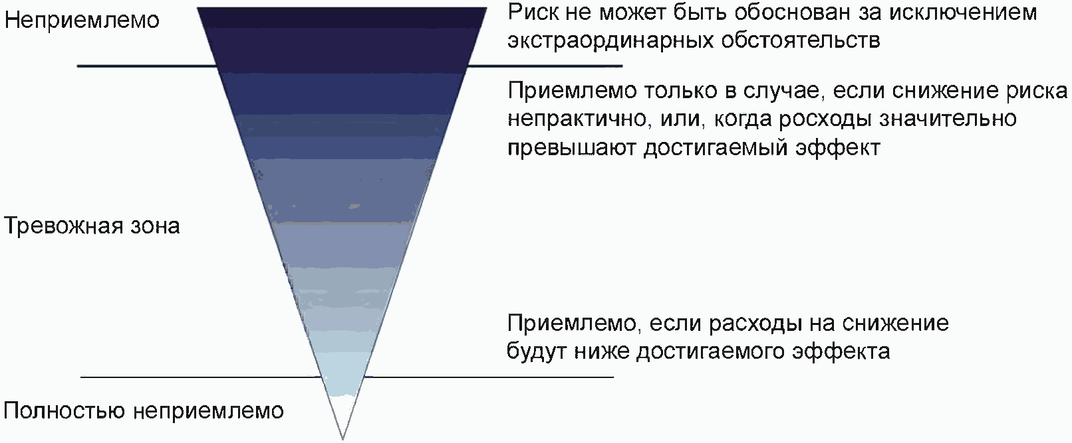

Рисунок Б.14 - Диаграмма ALARP

Б.8.2.2 Использование

ALARP и SFAIRP используются в качестве критериев для принятия решения о необходимости обработки риска. Они чаще всего используются для риска, связанного с безопасностью, и используются законодателями в некоторых юрисдикциях.

Модель ALARP может использоваться для классификации рисков в одной из трех категорий следующим образом:

- недопустимая категория риска, где деятельность должна быть прекращена и подвергнута риску, чтобы снизить ее до приемлемого уровня;

- широко приемлемая категория риска, где риск настолько низок, что не нужно учитывать дальнейшее снижение риска (но может быть осуществлено, если это практически осуществимо и разумно);

- регион между этими пределами (регион ALARP), где дальнейшее снижение риска должно быть реализовано, если это разумно практически осуществимо.

Б.8.2.3 Входы

Информация:

- об источнике риска и связанном с ним риске;

- о контролях на месте и какие другие меры контроля будут возможны;

- о потенциальных последствиях;

- о вероятности того, что эти последствия будут иметь место;

- о стоимости возможных обработок.

Б.8.2.4 Выход

Результатом является решение о том, необходима ли обработка риска и какую обработку риска нужно применить.

Б.8.2.5 Сильные стороны и ограничения

Сильные стороны использования критерия ALARP/SFAIRP:

- установить общий уровень обслуживания на основе прецедентного права и законодательства, который поддерживает принцип справедливости в том, что все лица имеют право на равный уровень защиты от рисков, который считаются законом, а не переменной, которая считается допустимой или приемлемой для их организации;

- поддерживать принцип полезности, поскольку снижение риска не должно требовать больше усилий, чем это практически возможно;

- допускать постановку целей без предписаний;

- предоставить прозрачную и объективную методологию для обсуждения и определения постоянного совершенствования в целях минимизации риска;

- обеспечить прозрачную и объективную методологию для обсуждения и определения приемлемого или допустимого риска посредством консультаций с причастными сторонами.

Ограничения:

- интерпретация ALARP или SFAIRP может быть сложной задачей, поскольку она требует от организаций понимания требований законодательства, их разумного соблюдения и осуществления суждений в данной области;

- применение ALARP или SFAIRP к новым технологиям может быть проблематичным, поскольку риски и возможные методы их обработки могут быть неизвестны или хорошо поняты;

- ALARP и SFAIRP устанавливают общий уровень обслуживания, который не может быть финансово доступным для небольших организаций, что может привести к риску или прекращению деятельности.

**Б.8.3 Частотно-цифровые диаграммы (F-N)**

Б.8.3.1 Обзор

Диаграмма F-N является частным случаем графика вероятностного количественного следствия [(Б.9.3)](\l%20Par2748%20%20\o%20Б.9.3%20Матрица%20последствий/вероятности%20(матрица%20рисков%20или%20тепловая%20карта)). В этом приложении ось *X* представляет собой совокупное число погибших, а ось *Y* - частоту, с которой они происходят. Обе шкалы логарифмические, чтобы соответствовать типичным данным. Критерии риска обычно отображаются как прямые линии на графике, где, чем выше наклон линии, тем выше неприемлемость к большему числу смертельных случаев по сравнению с меньшим числом.

Б.8.3.2 Использование

Диаграммы F-N используются либо как исторические данные об исходе инцидентов, связанных с потерей человеческой жизни, либо для отображения результатов количественного анализа риска гибели людей по сравнению с предопределенными критериями приемлемости.

На [рисунке Б.15](\l%20Par2515%20%20\o%20Рисунок%20Б.15%20-%20Пример%20диаграммы%20F-N) показаны два примера критериев, обозначенных A и A-1 и B и B-1. Они различают недопустимый регион (выше A или B), широко приемлемый регион (ниже A-1 и B-1) и область между линиями, где риски приемлемы, если они являются настолько низкими, насколько это практически возможно (ALARP) (см. [Б.8.2](\l%20Par2470%20%20\o%20Б.8.2%20Настолько%20низкий,%20насколько%20это%20разумно%20возможно%20(ALARP),%20Насколько%20практически%20приемлемо%20(SFAIRP))). Критерии B показывают как более высокий наклон (т.е. меньший допуск для нескольких смертельных случаев), так и более консервативные ограничения в целом. Также показаны шесть точек на кривой С, представляющие результаты количественного анализа уровня риска, который следует сравнить с критериями.

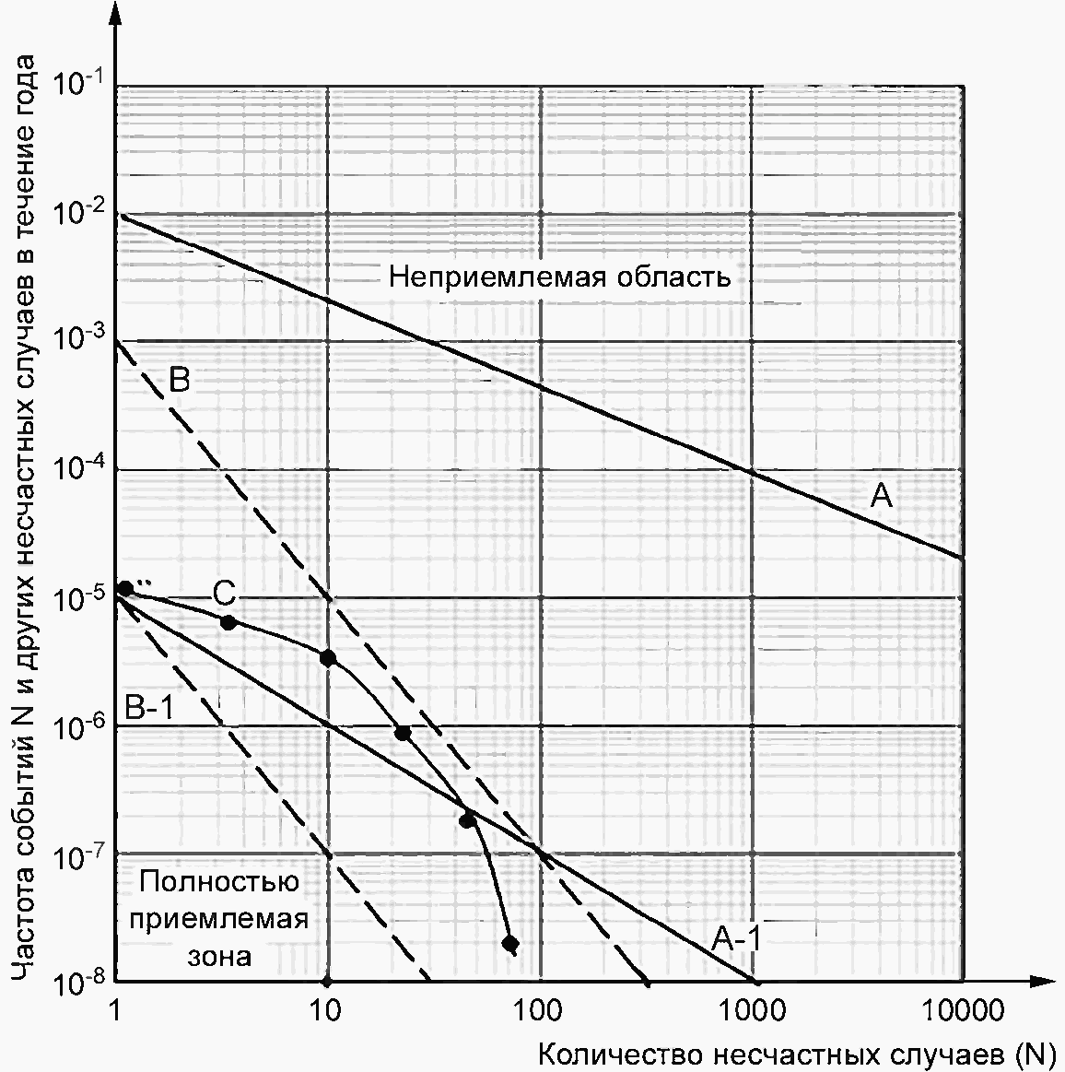

Рисунок Б.15 - Пример диаграммы F-N

Наиболее распространенное приложение представляет собой общественный риск от предполагаемых основных объектов опасности, которые подлежат планированию землепользования или аналогичным оценкам безопасности.

Б.8.3.3 Входы

Данные об инцидентах или количественном анализе риска, которые прогнозируют вероятность смерти.

Б.8.3.4 Выход

Графическое представление данных по сравнению с предопределенными критериями.

Б.8.3.5 Сильные стороны и ограничения

Сильные стороны диаграмм F-N:

- обеспечивают легко понятный вывод, на основе которого могут основываться решения;

- количественный анализ, необходимый для разработки графика F/N, обеспечивает хорошее понимание риска и его причин и последствий.

Ограничения:

- расчеты для создания участков часто сложны со многими неопределенностями;

- для полного анализа требуются все возможные сценарии серьезных аварий. Это требует много времени и требует высокого уровня знаний;

- диаграммы F-N не могут быть легко сопоставлены друг с другом с целью ранжирования (например, определение того, какая разработка обеспечивает более высокий социальный риск).

**Б.8.4 Диаграммы Парето**

Б.8.4.1 Обзор

Диаграмма Парето (см. [рисунок Б.16](\l%20Par2536%20%20\o%20Рисунок%20Б.16%20-%20Пример%20диаграммы%20Парето)) - это инструмент для выбора ограниченного числа задач, которые будут давать значительный общий эффект. Он использует принцип Парето (также известный как правило 80/20), который заключается в том, что, выполняя 20% работы, можно получить 80% выгоды или 80% проблем возникают по 20% причин.

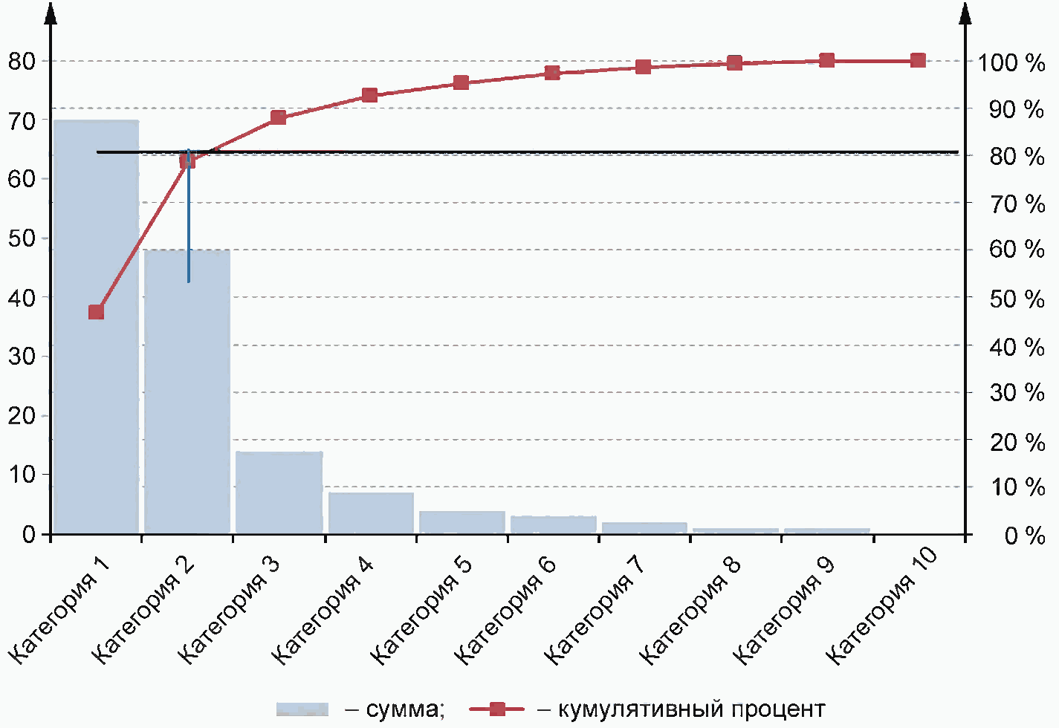

Рисунок Б.16 - Пример диаграммы Парето

Создание диаграммы Парето, которая выбирает причины для устранения, включает в себя следующие шаги:

- выявить и перечислить проблемы;

- определить причину каждой проблемы;

- группировать проблемы вместе по причине;

- добавить баллы для каждой группы;

- нарисовать граф столбца с указанием причин, в первую очередь с более высокими оценками.

Принцип Парето относится к числу проблем и не принимает во внимание значимость. То есть проблемы с большими последствиями могут быть не связаны с наиболее распространенными причинами проблем с более низкими последствиями. Это может быть достигнуто путем оценки проблем в соответствии с последствием для обеспечения взвешивания. Анализ Парето является восходящим подходом и может давать количественные результаты.

Примечание - Показатели 80% и 20% являются иллюстративными. Принцип Парето иллюстрирует отсутствие симметрии, которая часто возникает между выполненной работой и достигнутыми результатами. Например, 13% работы могут генерировать 87% прибыли. Или 70% проблем можно решить, имея дело с 30% причин.

Б.8.4.2 Использование

Анализ Парето полезен на оперативном уровне, когда многие возможные направления действий конкурируют за внимание. Он может применяться всякий раз, когда необходима некоторая форма приоритезации. Например, его можно использовать для определения того, какие методы обработки риска являются наиболее полезными или какие причины являются наиболее важными для устранения.

Типичное представление анализа Парето показано на гистограмме, в которой горизонтальная ось представляет представляющие интерес категории (например, типы материалов, размеры, коды отходов, центры процессов), а не непрерывную шкалу (например, 0 - 100). Категории часто являются "дефектами", источниками дефектов или входами в процесс. Вертикальная ось представляет собой некоторый тип счета или частоты (например, случаи, инциденты, части, время). Затем рисуется линейный график совокупного процента.

Категории слева от того, где совокупный процент пересекается на 80%, - это те, которые рассматриваются.

Б.8.4.3 Вход

Анализ Парето требует надежных данных для оценки, таких как данные, касающиеся прошлых успехов и неудач и их причин.

Несмотря на то, что не существует сложного инструмента или конкретной подготовки или компетенции, необходимой для применения этого метода, некоторый опыт очень помогает избежать общих ограничений и ошибок.

Б.8.4.4 Выходы

Результатом является диаграмма Парето, которая помогает продемонстрировать, какие категории наиболее значительны, так что усилия могут быть сосредоточены на областях, где могут быть сделаны самые большие улучшения. Диаграмма Парето может помочь визуально определить, какая из категорий состоит из "жизненно важных", и которые представляют собой "тривиальные множества". Хотя анализ является количественным, результат представляет собой категоризацию проблем, причин и т.д., ранжированных по значимости.

Если первый анализ содержит много мелких или нечастых проблем, их можно объединить в "другую" категорию. Это показано последним на диаграмме Парето (даже если это не самый маленький столбец). Также может быть показана совокупная процентная ставка (скользящая сумма вклада каждой категории как доля от общего числа).

Б.8.4.5 Сильные стороны и ограничения

Сильные стороны анализа Парето включают следующее:

Анализ Парето рассматривает общие причины отдельных рисков как основу для плана снижения;

- обеспечивает графический вывод, четко указывающий, где можно получить наибольшую прибыль;

- время и усилия, необходимые для достижения результатов, вероятно, будут умеренными и низкими.

Ограничения:

- не учитывается стоимость или относительная сложность решения каждой основной причины;

- должны быть доступны данные, применимые канализируемой ситуации;

- данные должны быть разделены на категории и соответствовать правилу 80/20, чтобы метод был действительным;

- трудно построить относительные веса, когда данные неадекватны;

- учитываются только исторические данные.

**Б.8.5 Техническое обслуживание на основе надежности (RCM)**

Б.8.5.1 Обзор

Техническое обслуживание на основе надежности (RCM) представляет собой технологию оценки, основанную на анализе рисков и используемую для определения надлежащих политик и задач технического обслуживания для системы и ее компонентов, чтобы эффективно и действенно обеспечивать требуемую безопасность, доступность и экономичность работы для всех типов оборудования. Он охватывает все этапы процесса для оценки риска, включая идентификацию рисков, анализ рисков и измерение риска.

Основными этапами программы RCM являются:

- инициирование и планирование;

- анализ функционального отказа;

- выбор задачи обслуживания;

- реализация;

- постоянное совершенствование.

Функциональный анализ в RCM чаще всего выполняется путем выполнения анализа режима отказа, эффекта и критичности (см. FMECA [Б.2.3](\l%20Par1264%20%20\o%20Б.2.3%20Анализ%20видов%20и%20последствий%20отказов%20(FMEA)%20и%20анализ%20видов,%20последствий%20и%20критичности%20отказов%20(FMECA))), фокусируя внимание на ситуациях, когда потенциальные сбои могут быть устранены или уменьшены по частоте и/или последствиям, выполняя задачи обслуживания. Последствия устанавливаются путем определения эффектов отказа, а затем анализ риска оценивается путем оценки частоты каждого режима отказа без проведения технического обслуживания. Матрица риска (см. [Б.9.3](\l%20Par2748%20%20\o%20Б.9.3%20Матрица%20последствий/вероятности%20(матрица%20рисков%20или%20тепловая%20карта))) позволяет определять категории уровней риска.

Затем выбирается соответствующая политика управления отказами для каждого режима отказа. Обычно для выбора наиболее подходящих задач применяется стандартная логика выбора задач.

План подготовлен для выполнения рекомендуемых задач обслуживания путем определения подробных задач, интервалов задач, задействованных процедур, необходимых запасных частей и других ресурсов, необходимых для выполнения задач обслуживания. Пример показан в [таблице Б.7](\l%20Par2583%20%20\o%20Пример%20выбора%20задачи%20RCM).

Таблица Б.7

Пример выбора задачи RCM

|  |  |  |  |  |  |  |  |
| --- | --- | --- | --- | --- | --- | --- | --- |
| Функциональный сбой - Не удается обеспечить защиту и выключение компрессора | | | | | | | |
| Оборудование | Режим сбоя | Интервал сбоя (часы) | Определение сбоя | Причины | Тип задачи | Описание задачи | Интервал задачи в часах |
| Преобразователь давления - давление масла в компрессоре | Неточный выход | 80,000 | Явное | Отсутствие калибровки | Требует времени | Проверить калибровку | 16,000 |
| Преобразователь вибрации - компрессор вибрации | Не удается предоставить правильный выход | 40,000 | Явное | Отказ прибора управления/датчика | Требует изменения характеристик | Проверить точность, если происходят изменения в вибрации | Непрерывный, на контрольной панели |
| Переключатель уровня - низкий уровень масла в компрессоре | Не удается изменять состояние по запросу | 80,000 | Скрытое | Отказ прибора управления/датчика | Недостаточное обнаружение | Функциональный тест переключателя уровня | 8,000 |
| Датчик и проводка - температура масла в компрессоре | Высокий выход | 160,000 | Явное | Открытый контур | Требует времени | Проверка плотности соединителей | 8,000 |
| Датчик уровня - гликолевый резервуар | Неточный выход | 40,000 | Скрытое | Отсутствие калибровки | Требует времени | Калибровка датчика перед подтверждением уровня заполнения гликолем | 8,000 |
| Преобразователь давления - компрессор всасывания/нагнетания давления | Неточный выход | 80,000 | Явное | Отсутствие калибровки | Требует времени | Проверить калибровку | 16,000 |
| Датчик и проводка - температура компрессора всасывания/нагнетания | Высокий выход | 160,000 | Явное | Открытый контур | Требует времени | Проверка плотности соединителей | 8,000 |
| Преобразователь вибрации - вибрация кулера | Не удается предоставить правильный выход | 40,000 | Явное | Отказ прибора управления/датчика | Требует изменения характеристик | Проверить точность, если происходят изменения в вибрации | Непрерывный, на контрольной панели |

Весь процесс RCM широко документирован для дальнейшего использования и обзора. Сбор данных об отказе и обслуживании позволяет отслеживать результаты и реализации улучшений.

Б.8.5.2 Использование

RCM используется для обеспечения применимого и эффективного технического обслуживания. Он обычно применяется на этапе проектирования и разработки системы, а затем реализуется во время эксплуатации и обслуживания. Наибольшее преимущество достигается за счет ориентации анализа на случаи, когда отказы будут иметь серьезные последствия для безопасности, окружающей среды, экономики или эксплуатации.

RCM инициируется после анализа критичности высокого уровня, который идентифицирует систему и оборудование, требующие определения задач обслуживания. Это может произойти либо во время начальной фазы проектирования, либо позже во время использования, если это не было сделано структурированным образом до или необходимо пересмотреть или улучшить обслуживание.

Б.8.5.3 Вход

Успешное применение RCM требует хорошего понимания оборудования и структуры, рабочей среды и связанных с ней систем, подсистем и элементов оборудования, а также возможных сбоев и последствий этих сбоев.

Для этого требуется команда с необходимыми знаниями и опытом, контролируемая обученным и опытным координатором.

Б.8.5.4 Выход

Конечным результатом работы над процессом является суждение о необходимости выполнения задачи обслуживания или других действий, таких как операционные изменения.

Результатом является соответствующая политика управления отказами для каждого режима сбоя, такая как мониторинг состояния, поиск неисправностей, восстановление расписания, замена на основе расписания (например, календарь, часы работы или количество циклов) или запуск до отказа. Другие возможные действия, которые могут возникнуть в результате анализа, включают в себя редизайн, изменения в процедурах эксплуатации или обслуживания или дополнительную подготовку. Пример приведен в [таблице Б.7](\l%20Par2583%20%20\o%20Пример%20выбора%20задачи%20RCM).

План готов к выполнению рекомендованных задач обслуживания. Это подробные задания, интервалы задач, используемые процедуры, необходимые запасные части и другие ресурсы, необходимые для выполнения задач обслуживания.

Б.8.5.5 Сильные стороны и ограничения

Сильные стороны включают следующее:

- процесс позволяет использовать величину риска для принятия решений по техническому обслуживанию;

- задачи основаны на том, применимы ли они, то есть достигнут ли они ожидаемого результата;

- задачи оцениваются, чтобы гарантировать, что они будут экономически эффективными и целесообразными;

- ненужные действия по техническому обслуживанию устраняются с надлежащим обоснованием;

- процесс и решения документируются для последующего рассмотрения.

Ограничения:

- эффективный процесс, как правило, занимает много времени;

- процесс очень зависит от обученного и опытного координатора;

- команда должна иметь весь необходимый опыт и опыт обслуживания, чтобы решения были действительными;

- может быть тенденция принимать быстрые вызовы с процессом с воздействием на действительность принимаемых решений;

- рассмотренные потенциальные задачи будут ограничены знаниями о доступных методах, таких как методы мониторинга состояния.

**Б.8.6 Индексы риска**

Б.8.6.1 Обзор

Индексы риска представляют собой меру риска, которая определяется с использованием методов скоринга и порядковых шкал. Факторы, которые предположительно влияют на величину риска, идентифицируются, оцениваются и комбинируются с использованием уравнения, которое пытается представить взаимосвязь между ними. В простейших формулировках факторы, повышающие уровень риска, перемножаются и делятся на те, которые снижают уровень риска. Там, где это возможно, масштабы и способ их объединения основаны на доказательствах/свидетельствах и данных.

Важно, чтобы оценки для каждой части системы были внутренне согласованы и сохраняли их правильные отношения.

Математические формулы не могут применяться к порядковым шкалам. Поэтому, как только система подсчета очков была разработана, модель должна быть подтверждена путем ее применения к хорошо понимаемой системе. Разработка индекса - это итеративный подход, и для проверки достоверности выбранного метода следует испытать несколько разных систем комбинации баллов.

Б.8.6.2 Использование

Индексы риска представляют собой, по существу, качественный или полуколичественный подход к ранжированию и сопоставлению рисков. Они могут использоваться для внутренних или внешних рисков ограниченной или расширенной сферы действия. Они часто специфичны для конкретного типа риска и используются для сравнения различных ситуаций, когда этот риск возникает. В тех случаях, когда базовая модель или система не являются хорошо известными или не могут быть репрезентативными, обычно лучше использовать более явный качественный подход, который не подразумевает уровень точности, который невозможно использовать по порядковым шкалам.

***Примеры***

***1 Индекс риска заболевания используется для оценки риска заражения конкретным заболеванием человеком путем комбинации баллов для различных известных факторов риска, выявленных в эпидемиологических исследованиях, с учетом силы ассоциации между фактором риска и заболеванием.***

***2 Оценки опасности кустарниковых пожаров сравнивают риск возгорания в разные дни с учетом прогнозируемых условий, таких как влажность, сила ветра, сухость ландшафта и топливная нагрузка.***

***3 Кредиторы рассчитывают кредитные риски для клиентов, используя индексы, которые представляют собой компоненты их финансовой стабильности.***

Б.8.6.3 Входы

Входы основаны на анализе системы. Это требует хорошего понимания всех источников риска и того, как могут возникнуть последствия.

Можно использовать такие инструменты, как искусственные нейронные сети, FTA (см. [Б.5.6](\l%20Par1843%20%20\o%20Б.5.6%20Анализ%20дерева%20отказов%20(FTA))), ETA (см. [Б.5.5](\l%20Par1808%20%20\o%20Б.5.5%20Анализ%20дерева%20событий%20(ETA))) и многокритериальный анализ (см. [Б.7.5](\l%20Par2429%20%20\o%20Б.7.5%20Многокритериальный%20анализ%20(MCA))), а также исторические данные для поддержки развития индексов риска.

Поскольку выбор используемой порядковой шкалы является в некоторой степени произвольным, для подтверждения индекса необходимы достаточные данные.

Б.8.6.4 Выходы

Выход представляет собой ряд чисел (составных индексов), которые относятся к определенному риску и которые можно сравнить с индексами, разработанными для других рисков в рамках одной и той же системы.

Б.8.6.5 Сильные стороны и ограничения

Сильные стороны индексов риска:

- они могут предоставить простой в использовании инструмент для ранжирования различных рисков;

- они допускают учет множественных факторов, которые влияют на уровень риска, в единой численной оценке.

Ограничения:

- если процесс (модель) и его результат недостаточно обоснованы, результаты могут быть бессмысленными;

- тот факт, что выход представляет собой числовое значение для риска, может быть неверно истолкован и использован неправильно, например, при последующем анализе затрат/выгод;

- во многих ситуациях, где используются индексы, отсутствует основополагающая модель для определения того, являются ли отдельные шкалы для факторов риска линейными, логарифмическими или иными, и модель для определения того, как факторы должны быть скомбинированы. В этих ситуациях рейтинг по своей сути ненадежен, и валидация по отношению к реальным данным особенно важна;

- часто бывает трудно получить достаточные доказательства для подтверждения шкал;

- использование числовых значений может предполагать уровень точности, который не может быть оправдан.

**Б.9 Технологии отчетности и документирования рисков**

**Б.9.1 Общие положения**

В этом разделе рассматриваются технологии, используемые для подготовки отчетности и документирования общей информации о рисках. Требования к подробным отчетам приведены в [разделе 6.6](\l%20Par455%20%20\o%206.6%20Документирование,%20отчетность%20и%20передача%20информации).

Обычный подход к отчетности и документированию информации о рисках заключается в том, чтобы ввести основную информацию о каждом риске в реестр рисков, например, в виде электронной таблицы или базы данных (см. [Б.9.2](\l%20Par2719%20%20\o%20Б.9.2%20Реестры%20рисков)). Некоторые риски могут потребовать более сложного описания, чем может быть изложено в обычном реестре рисков. Например, описание может потребовать включения нескольких источников риска, приводящих к одному событию, нескольких возможных результатов от одного события или источника, срабатывания эффектов и потенциальных сбоев управления. Диаграмма галстук-бабочка является примером инструмента, который можно использовать для организации и передачи такой информации (см. [Б.4.2](\l%20Par1552%20%20\o%20Б.4.2%20Метод%20\галстук-бабочка\)).

Информация о величине риска также может быть представлена несколькими различными способами.

Наиболее распространенный способ предполагает использование матрицы последствий/вероятности (см. [Б.9.3](\l%20Par2748%20%20\o%20Б.9.3%20Матрица%20последствий/вероятности%20(матрица%20рисков%20или%20тепловая%20карта))). Помимо вероятности, последствий и уровня риска, обозначенных позицией в матрице, в ней также может быть представлена дополнительная информация, такая как характер контролей, степень выполнения мероприятий по обработке риска и т.д., через размер точек, обозначающих риск, или их цвет.

Матрица последствий/вероятности требует, чтобы риск мог быть представлен одной комбинацией последствий и вероятности. Риски, к которым данный подход неприменим, иногда могут быть представлены функцией распределения вероятности или плотности распределения вероятностей (см. [Б.9.4](\l%20Par2810%20%20\o%20Б.9.4%20S-кривые)).

**Б.9.2 Реестры рисков**

Б.9.2.1 Обзор

Реестр рисков объединяет информацию о рисках для информирования лиц, подвергающихся риску, и тех, кто несет ответственность за управление ими. Он может быть сформирован в бумажном виде или в виде базы данных и обычно включает в себя:

- краткое описание риска (например, название, последствия и последовательность событий);

- заявление о вероятности возникновения последствий;

- источники или причины риска;

- информацию о том, что в настоящее время делается для управления риском.

Риски могут быть классифицированы по разным категориям для эффективности отчетности (см. [Б.2.2](\l%20Par1227%20%20\o%20Б.2.2%20Контрольные%20списки,%20классификация%20и%20систематизация)).

Риски обычно перечисляются как отдельные события, но взаимозависимости могут быть отмечены. При записи информации о рисках следует четко определять различия между рисками (потенциальные последствия того, что может произойти), источниками риска (как и почему это может произойти) и неэффективными мерами по управлению ими. Также может быть полезно указать признаки того, что событие может произойти в ближайшее время.

Многие реестры рисков также включают некоторый рейтинг значимости риска, указание того, считается ли риск приемлемым или допустимым, или требуется ли дальнейшая обработка риска и причины этого решения. Если рейтинг значимости применяется к риску, основанному на последствиях и их вероятности, он должен учитывать вероятность того, что меры по управлению риском будут неэффективны. Неэффективным мерам по управлению риском не должен присваиваться уровень риска, как если бы это был отдельный риск.

Риски с положительными последствиями могут быть записаны в том же документе, что и те, где последствия являются отрицательными, или отдельно. Возможности (которые представляют собой обстоятельства или идеи, которые могут быть использованы, а не случайные события) обычно документируются отдельно и анализируются таким образом, чтобы учитывать издержки, выгоды и любые потенциальные негативные последствия. Такой документ иногда называют реестром стоимости и возможностей.

Б.9.2.2 Использование

Реестр рисков используется для документирования и отслеживания информации об отдельных рисках и управлении ими. Он может использоваться для передачи информации о рисках причастным сторонам и выделения особо важных рисков. Он может использоваться на корпоративном уровне, уровне подразделения или проекта, но, как правило, наиболее часто используется на операционном уровне, где существует большое количество рисков и мер по управлению и обработке риска, которые необходимо отслеживать. Информация из реестра рисков может быть консолидирована для предоставления информации для высшего руководства.

Реестр рисков может использоваться в качестве основы для отслеживания реализации методов обработки риска, поэтому он может содержать информацию о данных методах и способах их реализации или ссылаться на другие документы или базы данных с этой информацией (в такую информацию могут входить владельцы рисков, действия, владельцы действий, краткие сводки дел, бюджеты и сроки и т.д.). В некоторых ситуациях может быть предусмотрена определенная форма реестра рисков.

Б.9.2.3 Входы

Входы в реестр рисков, как правило, являются результатом технологий оценки риска, таких как описанные в [разделах Б.1](\l%20Par1077%20%20\o%20Б.1%20Технологии%20выявления%20мнения%20причастных%20сторон%20и%20экспертов) - [Б.4](\l%20Par1544%20%20\o%20Б.4%20Технологии%20анализа%20средств%20контроля), дополненные отчетами об ошибках.

Б.9.2.4 Выход

Результатом является запись информации о рисках.

Б.9.2.5 Сильные стороны и ограничения

Сильные стороны реестров рисков:

- информация о рисках объединяется в форму, в которой можно определить и отслеживать требуемые действия;

- информация о различных рисках представлена в сопоставимом формате, который может использоваться для определения приоритетов и к которому относительно легко обращаться для получения информации;

- создание реестра рисков обычно вовлекает в процесс многих людей и повышает общую осведомленность о необходимости управления рисками.

Ограничения:

- риски, зафиксированные в реестрах рисков, обычно основаны на событиях, что может затруднить точное описание некоторых форм риска (см. [4.2](\l%20Par99%20%20\o%204.2%20Характеристики%20риска));

- кажущаяся простота использования может привести к чрезмерной уверенности в информации, поскольку зачастую бывает сложно описывать риски последовательно, а источники риска, риски и недостатки в мерах управления рисками часто путают;

- существует много разных способов описания риска, и выделение приоритетных рисков будет зависеть от способа их описания и уровня дезагрегации проблемы;

- необходимы значительные усилия для поддержания реестра рисков в актуальном состоянии (например, все предлагаемые методы воздействия должны быть указаны в качестве текущих мер по управлению после их внедрения, возникающие риски должны постоянно добавляться, а те, которые больше не существуют, удаляться);

- риски, как правило, фиксируются в реестрах рисков по отдельности. Это может затруднить консолидацию информации для разработки общей программы по обработке рисков.

**Б.9.3 Матрица последствий/вероятности (матрица рисков или тепловая карта)**

Б.9.3.1 Обзор

Матрица последствий/вероятности (также называемая матрицей рисков или тепловой картой) представляет собой способ отображения рисков в соответствии с их последствиями и вероятностью и объединения этих характеристик для отображения рейтинга значимости риска.

Для осей матрицы определяются индивидуальные шкалы последствия и вероятности. Шкалы могут иметь любое количество точек: 3-, 4- или 5-точечные шкалы являются наиболее распространенными. Шкалы могут быть качественными, полуколичественными или количественными. Если для определения уровней шкалы используются числовые описания, они должны соответствовать доступным данным и должны быть указаны их значения.

Как правило, чтобы соответствовать данным, каждый последующий уровень на двух шкалах должен быть на порядок больше, чем предыдущий.

Шкала (или шкалы) последствий может изображать положительные или отрицательные последствия. Масштабы должны быть непосредственно связаны с целями организации и должны охватывать диапазон от максимального возможного правдоподобного последствия до минимального потенциально значимого уровня. Частичный пример для неблагоприятных последствий показан на [рисунке Б.17](\l%20Par2757%20%20\o%20Рисунок%20Б.17%20-%20Пример%20части%20таблицы,).

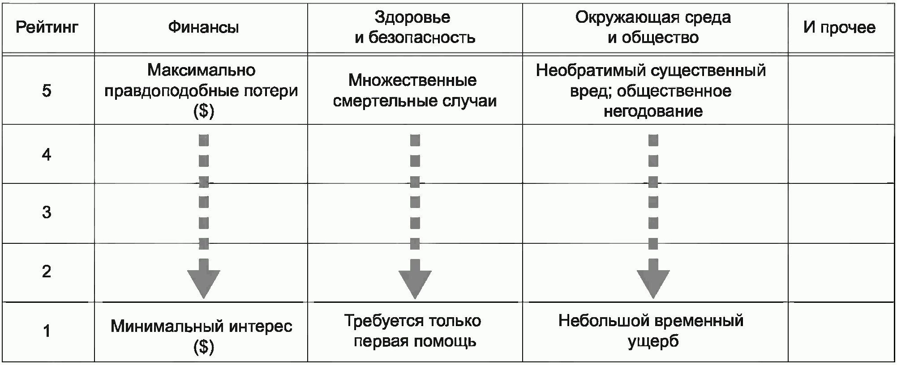

Рисунок Б.17 - Пример части таблицы,

определяющий масштабы последствий

Примечания

1 Частичные примеры используются для того, чтобы они не могли использоваться непосредственно, чтобы подчеркнуть, что шкалы всегда должны быть адаптированы.

2 Можно использовать большее или меньшее количество категории последствий, и в зависимости от области применения шкала может иметь меньше или больше пяти уровней. Значения рейтинга шкалы оценки последствий могут быть указаны словами, цифрами или буквами.

Шкала вероятности должна охватывать диапазон, соответствующий данным для оцениваемых рисков. Пример части шкалы, определяющей вероятность, показан на [рисунке Б.18](\l%20Par2769%20%20\o%20Рисунок%20Б.18%20-%20Пример%20части%20шкалы,%20определяющей%20вероятность).

Примечание - Шкала рейтинга вероятности может иметь более или менее пяти уровней, а значения рейтинга могут быть указаны в виде слов или букв.

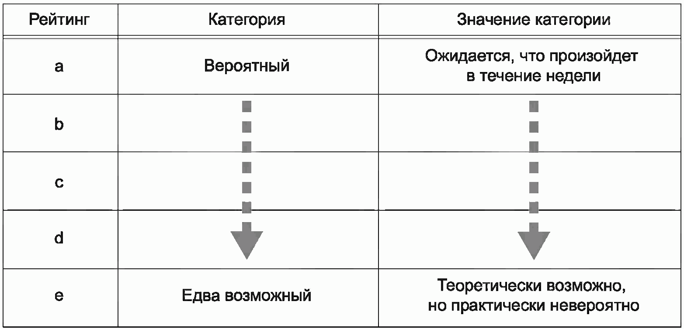

Рисунок Б.18 - Пример части шкалы, определяющей вероятность

Шкала вероятности должна быть адаптирована к ситуации; может потребоваться охват разных диапазонов для положительных или отрицательных последствий. Самый низкий уровень шкалы вероятности, который должен использоваться с отрицательными последствиями, должен отражать приемлемую вероятность для наибольшего определенного последствия (в противном случае все события с самым высоким уровнем последствий определяются как недопустимые и не могут стать допустимыми). При принятии решения о приемлемой вероятности для конкретного риска с высоким уровнем последствий следует учитывать тот факт, что несколько других рисков могут приводить к таким же последствиям.

Матрица изображается с последствиями по одной оси, а вероятностью на другой, в соответствии с выбранными шкалами. Оценка приоритета может быть связана с каждой ячейкой. В приведенном примере есть пять уровней приоритетности, обозначенных римскими цифрами. Правила принятия решений (такие как уровень внимания руководства или срочность ответа) могут быть связаны с ячейками матрицы.

Это будет зависеть от подходов к определению шкал и отношения организации к риску. Структура матрицы должна позволить определять приоритетность риска исходя из того, в какой степени он приводит к результатам, которые находятся за пределами установленных организацией порогов производительности относительно ее целей.

Матрица может быть построена так, чтобы придавать дополнительный вес последствиям (как показано на [рисунке Б.19](\l%20Par2778%20%20\o%20Рисунок%20Б.19%20-%20Пример%20матрицы%20последствий%20и%20вероятности)) или вероятности, либо она может быть симметричной, в зависимости от ее применения.

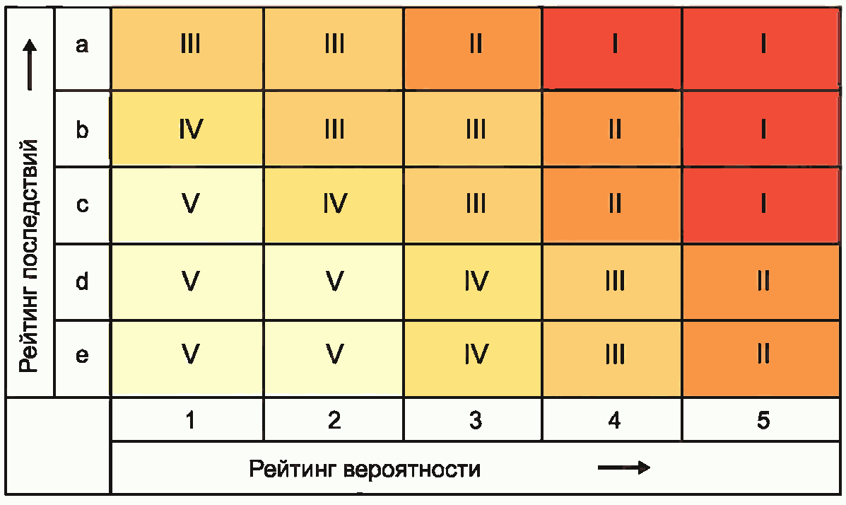

Рисунок Б.19 - Пример матрицы последствий и вероятности

Б.9.3.2 Использование

Матрица последствий/вероятности используется для оценки и передачи относительной величины рисков на основе пары последствия - вероятность, которая обычно ассоциируется с рассматриваемым событием.

Чтобы оценить риск, пользователь сначала определяет категории последствий, которые наилучшим образом соответствуют ситуации, а затем определяет предполагаемую вероятность реализации данных последствий. Определяется ячейка матрицы, соответствующая точке пересечения их значений, и далее из нее считываются уровень риска и связанное с ним правило принятия решения.

Риски с потенциально высокими последствиями часто вызывают наибольшее беспокойство у лиц, принимающих решения, даже когда их вероятность очень низка, но частый риск с низкой степенью воздействия может иметь большие кумулятивные или долгосрочные последствия. Может быть необходимо проанализировать оба вида рисков, поскольку соответствующие методы обработки риска могут быть совершенно разными.

Примечание - В тех случаях, когда для одного события возможен диапазон различных значений последствий, вероятность того или иного последствия будет отличаться от вероятности события, которое вызывает это последствие.

Матрица может использоваться для сравнения рисков с различными типами потенциальных последствий и имеет применение на любом уровне в организации. Она обычно используется в качестве инструмента для проверки, когда выявляются многие риски, например, для определения того, какие риски необходимо направлять на более высокий уровень управления. Она также может использоваться для определения того, является ли данный риск в целом приемлемым или неприемлемым в соответствии с зоной, где он находится на матрице. Она может использоваться в ситуациях, когда для подробного анализа недостаточно данных, или ситуация не позволяет использовать больше времени и усилий для более подробного или количественного анализа. Форма матрицы последствий/вероятности может использоваться для анализа критичности в технологии FMECA (см. [Б.2.3](\l%20Par1264%20%20\o%20Б.2.3%20Анализ%20видов%20и%20последствий%20отказов%20(FMEA)%20и%20анализ%20видов,%20последствий%20и%20критичности%20отказов%20(FMECA))) или для определения приоритетов после технологий HAZOP (см. [Б.2.4](\l%20Par1302%20%20\o%20Б.2.4%20Изучение%20опасности%20и%20работоспособности%20(HAZOP))) или SWIFT (см. [Б.2.6](\l%20Par1398%20%20\o%20Б.2.6%20Структурированный%20метод%20\Что,%20если?\%20(SWIFT))).

Б.9.3.3 Входы

Матрица последствий/вероятности должна разрабатываться в соответствии с областью ее применения, что требует наличия некоторых данных для определения реалистичных шкал. Проекты матриц должны быть протестированы для обеспечения того, чтобы действия, предлагаемые матрицей, соответствовали отношению организации к риску и чтобы пользователи правильно понимали применение шкал.

Использование матрицы требует лиц (в идеале группы) с пониманием оцениваемых рисков и данных, которые могут быть доступны, чтобы помочь в суждениях о последствиях и их вероятности.

Б.9.3.4 Выходы

Результатом является отображение, которое иллюстрирует относительную вероятность, последствия и уровень разных рисков, а также рейтинг значимости каждого отдельного риска.

Б.9.3.5 Сильные стороны и ограничения

Сильные стороны технологии:

- она относительно проста в использовании;

- она обеспечивает быстрое ранжирование рисков по разным уровням значимости;

- она обеспечивает четкое визуальное отображение относительной значимости риска по последствиям, вероятности или уровню риска;

- ее можно использовать для сравнения рисков с различными типами последствий.

Ограничения:

- для разработки обоснованной матрицы требуется хороший опыт;

- может быть сложно определить общие шкалы, которые применяются в различных обстоятельствах, относящихся к организации;

- трудно однозначно определить шкалы, чтобы пользователи могли взвешивать последствия и вероятность последовательно;

- достоверность оценок рисков зависит от того, насколько хорошо разработаны и откалиброваны шкалы;

- для определения последствий требуется одно индикативное значение, тогда как во многих ситуациях возможен диапазон значений последствий, и от этого зависит ранжирование риска;

- правильно калиброванная матрица будет включать в себя очень низкий уровень вероятности для многих индивидуальных рисков, которые трудно понять;

- ее использование очень субъективно, и разные люди часто присваивают очень разные оценки одному и тому же риску;

- риски не могут быть агрегированы (например, нельзя определить, эквивалентно ли определенное количество низких рисков или низкий риск, выявленный определенное количество раз, риску со средним уровнем значимости);

- сложно сочетать или сравнивать уровень риска для разных категорий последствий;

- для правильного ранжирования требуется последовательное формулирование рисков (чего трудно достичь);

- каждый рейтинг будет зависеть от способа описания риска и уровня детализации (то есть, чем более подробно описание, тем выше количество выявленных сценариев реализации, каждый из которых имеет более низкую вероятность). Способ, которым сценарии группируются вместе при описании риска, должен быть согласован и определен до ранжирования.

**Б.9.4** ***S*-кривые**

Б.9.4.1 Обзор

В случае, когда риск имеет диапазон значений последствий, он может быть отображен на графике распределения вероятностей последствий (pdf). См., например, красную кривую на [рисунке Б.20](\l%20Par2818%20%20\o%20Рисунок%20Б.20%20-%20Функция%20распределения%20вероятности%20(pdf)).

Данные также могут быть отображены через кривую плотности распределения вероятностей (cdf), иногда называемую *S*-кривой.

Вероятность того, что последствие превысит конкретное значение, может быть непосредственно считана с кривой *S*. Например, на [рисунке Б.20](\l%20Par2818%20%20\o%20Рисунок%20Б.20%20-%20Функция%20распределения%20вероятности%20(pdf)) указано, что с вероятностью 90% последствия не превысят значение *C*.

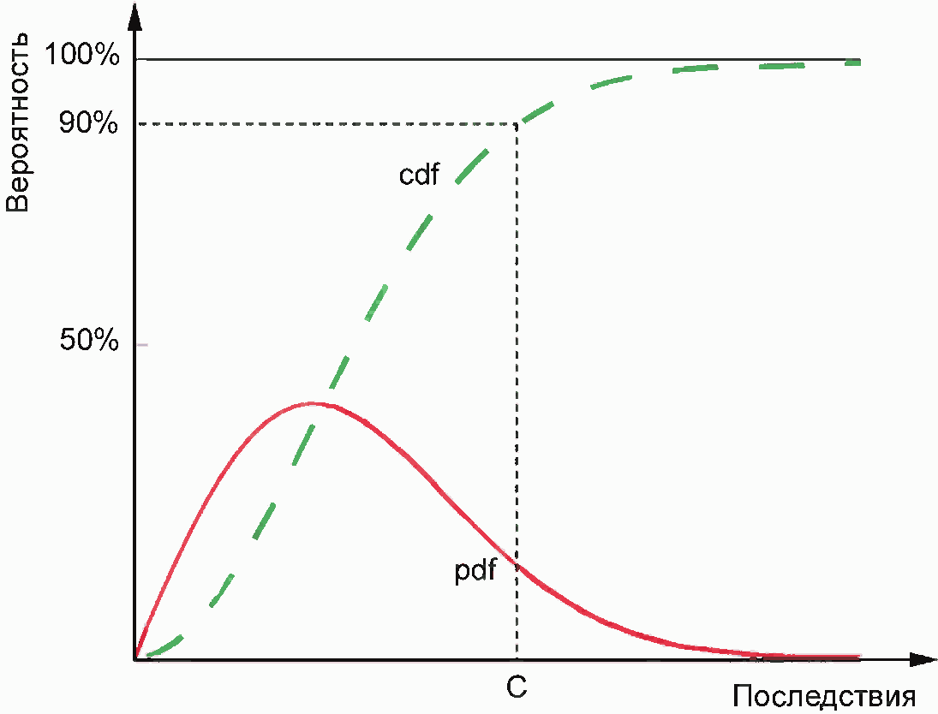

Рисунок Б.20 - Функция распределения вероятности (pdf)

и функция плотности распределения вероятностей (cdf)

В некоторых случаях форма распределения известна исходя из теоретических соображений (например, вероятность того, что человек будет иметь определенный рост, соответствует нормальному распределению). В других случаях форма распределения может быть получена из имеющихся данных или является результатом применения моделирования Монте-Карло (см. [Б.5.10](\l%20Par2037%20%20\o%20Б.5.10%20Моделирование%20методом%20Монте-Карло)).

Также можно использовать экспертное заключение для оценки нижней точки диапазона последствий, вероятной средней точки и верхней точки диапазона. Затем можно использовать различные формулы для определения среднего значения последствия, дисперсии и кривой распределения, построенной на основе этой информации.

Б.9.4.2 Использование

В pdf отображается вероятность различных значений последствий в визуальной форме, включая наиболее вероятное значение, дисперсию и вероятность возникновения экстремального события.

В некоторых случаях может оказаться полезным получить единственное репрезентативное значение из распределения вероятности, например, для сравнения с критериями оценки. Часто ожидаемое значение (эквивалентное среднему) является оптимальной оценкой величины последствий (т.к. эквивалентно сумме вероятностей каждого результата, представленного кривой). Другие меры включают дисперсию распределения или некоторый процентиль, такой как межквартильный размах (ширина шкалы, заключенная между 25-м и 75-м процентилями) или 5-й и 95-й процентили (см., например, VaR [Б.5.12](\l%20Par2107%20%20\o%20Б.5.12%20Стоимость%20под%20риском%20(VaR))). Однако такие меры могут по-прежнему недостаточно акцентировать внимание на возможности получения чрезвычайных последствий, которые могут иметь важное значение для принятия решений.

***Примеры***

***1 При выборе инвестиций учитываются как ожидаемый доход, так и колебания доходности.***

***2 При планировании мер реагирования на пожар учитываются как экстремальные явления, так и ожидаемые последствия.***

*S*-кривая является полезным инструментом при обсуждении значений последствий, представляющих приемлемый риск. Это инструмент представления данных, позволяющий легко увидеть вероятность того, что последствия превысят заданное значение.

Б.9.4.3 Входы

Для получения *S*-кривой требуются данные или суждения, из которых может быть получено достоверное распределение. Хотя распределение может быть построено на основе суждения с небольшим количеством данных, достоверность распределения и его статистические характеристики будут тем больше, чем больше качественных данных будет доступно.

Б.9.4.4 Выходы

Результатом является диаграмма, которая может использоваться лицами, принимающими решения, при рассмотрении приемлемости риска, и ее статистические характеристики, которые могут быть сопоставлены с определенными критериями.

Б.9.4.5 Сильные стороны и ограничения

Сильные стороны:

- технология позволяет представить величину риска в тех случаях, когда есть распределение последствий;

- эксперты обычно могут судить о максимальных, минимальных и наиболее вероятных значениях последствий и давать разумную оценку вероятной формы распределения. Перевод этой информации в форму плотности распределения вероятностей облегчает пользование этой информацией для непрофессионала.

**Ограничения:**

- метод может создать впечатление точности, которая не оправдана уровнем достоверности данных, из которых было получено распределение;

- для любого метода получения точечного значения или значений для представления распределения последствий существуют основные допущения и неопределенности в отношении:

- формы распределения (например, нормальное, дискретное или асимметричное);

- наиболее подходящего способа представления этого распределения в качестве точечного значения;

- значения точечной оценки из-за присущих неопределенностей в данных, из которых она получена;

- распределения и их статистические данные, основанные на опыте или прошлых данных, по-прежнему дают мало информации о вероятности будущих событий с экстремальными последствиями, но с низкой вероятностью.

**БИБЛИОГРАФИЯ**

|  |  |  |
| --- | --- | --- |
| [1] | МЭК 61508  (все части) | Системы электрические/электронные/программируемые электронные, связанные с функциональной безопасностью (Functional safety of electrical/electronic/programmable electronic safety-related systems) |
| [2] | МЭК 61511  (все части) | Безопасность функциональная. Системы безопасности, обеспечиваемые приборами для сектора обрабатывающей отрасли промышленности (Functional safety - Safety instrumented systems for the process industry sector) |

|  |  |
| --- | --- |
| УДК 658.5.011:006.354 | ОКС [03.100.01](https://login.consultant.ru/link/?req=doc&base=LAW&n=278477&date=12.02.2025&dst=100259&field=134&demo=1%20\o%20\Общероссийский%20классификатор%20стандартов%20ОК%20(МК%20(ИСО/инфко%20МКС)%20001-96)%20001-2000\%20(утв.%20Постановлением%20Госстандарта%20России%20от%2017.05.2000%20N%20138-ст)%20(ред.%20от%2025.05.2017)%20(Дата%20введения%2001.10.2000)<w:br%20w:type=textWrapping%20w:clear=none/>------------%20Утратил%20силу%20или%20отменен<w:br%20w:type=textWrapping%20w:clear=none/>{КонсультантПлюс}) |
| Ключевые слова: риск, менеджмент риска, системы менеджмента организации, характеристика риска, технологии оценки риска, анализ риска | |